«Фараон Хеопс» - женщина

Предметом исследования является вторичная номинация для маскировки верховной жрицы мировой империи по имени Кира (763-803; «Хеопс») и журнала ее генштаба. В 2014 году франко-американские авторы в статье скрыли ложью пейоратива «дневник инспектора Мерера» найденные в 2013 году в древнем порту Вади эль-Джарф – горной пустыне на берегу Красного моря 400 обрывков текста журнала генштаба Киры («Хеопс»). На свитке папируса каждый день в журнале фиксировали приказ главы мировой империи верховной жрицы № 1 Киры (правый столбец) и повеление жрицы № 2, главы империи Сета по имени Рарата (левый столбец). В статье 2016 года франко-американские авторы замаскировали пейоративом «счет за хлеб» слова «Тата анаба Соха» (Таты военный поход, Сохи). Это - название журнала генштаба верховной жрицы мировой империи по имени Кира. Для западной империи Сеть от Нила до Гибралтара это имя писали в одно слово «Киратата», поскольку в древности не делали промежуток между словами, а Тата было обязательным именем верховной жрицы. [1] Текст журнала описал события похорон Кирой прежней верховной жрицы Стораты с титулом «Сарита» (СРТ, царица) в 10-й день месяца. Но англосаксы и подчиненные им французы лгут, что это – описание перевозки на судне камней для пирамиды Хеопса. [2] На обрывке папируса с информацией о смерти верховной жрицы империи Сета (Восток) с титулом Хов-Ра по имени Рарата после 20-го числа месяца проведена вертикальная красная линия – символ смерти. Но в статье говорится, что это – якобы «подробное описание перевозки огромных гранитных блоков». [3] В журнале генштаба большая часть титула верховной жрицы оборвана. Англосаксы скрыли, что текст журнала генштаба о титулах Киры, полученных 21.3.790 г. при назначении на должность главы мировой империи, повторяет титул из оазиса Дахла в пустыне на 350 км западнее Нила. Два члена касты египтологов из Чикаго и Парижа замаскировали пейоративом «дневник инспектора Мерера» якобы о перевозке камней на строительство пирамиды полный титул, пять имен верховной жрицы Киры в день ее интронизации 21.3.790 года и два имени Ратитата и Ратаса - в ежедневных записях «повелений» (иероглиф «велес») этого журнала. Они также скрыли мнимую киропасху 21.3.790 года, записанную в журнале генштаба астрономическими параметрами. Это - а) первый день 3-й фазы месяца, б) черная (Птах – владыка времени) фаза Таты 4-й фазы Луны. в) двойной иероглиф «ван» (наследственный царь, кир). Так показано астрономическое явления, которое в 21-м веке называют словом «киропасха». Словосочетание состоит из слов «кир» (царь) и «посох» - предмет религиозного культа, показывающий статус божества или руководителя сотни жрецов. Жрецы обозначали на зодиаках символ Луны и планет с посохом в руках. Термин «мнимая киропасха» означает, что не полностью идеально, а частично и близко к идеалу сочеталось весеннее солнцестояние (21-й день месяца) и полнолуние, которое идеально происходит раз в 532 года, а мнимая киропасха – 12 раз за период 532 года и повторяется с такой же частотой. Дату мнимой киропасхи 21.3.790 г. подтверждает находка железной полоски внутри Великой пирамиды между камней в 1837 г. Говардом Вайсом, находка в 1954 железного штыря в первой солнечной ладье, обнаружение в 2016 г. железных кронштейнов во второй солнечной ладье. Это – свидетельство владение жрецами технологии плавления железа при температуре 1539 градусов Цельсия, чего не могло быть 4550 лет назад. Дату 790, 818 год также подтверждают сведения Аль-Масуди о постройке пирамиды 29.4.818 года. Цифра Манефона о завершении строительства – это 24.11.872 года. Однако она менее достоверна из-за его незнания, в каких единицах измерен период правления руководителя, - в годах по 365,2422 суток или в лунных месяцах по 29,5 суток.
Задача информационной войны англосаксов по истории – это блокада сведений о существовании тандема верховных жриц во главе двух триумвиратов «Мать-Сестра-Сын (Дочь)», о способах древнеегипетского управления мировой империей кругами жрецов, которые продолжали использовать в Англии и США. Англичане скрыли журнал генштаба верховной жрицы Киры, который вели члены Круга 7-ми стратегов Ра под ее руководством. В газете Дейли мэйл 14.7.2016 г. они сочинили легенду о дневнике «главного наемного работника по имени Мэрр» (senior employee named Marr). Затем придумали «дневник правительственного чиновника Мерера – любезного богам» (diary by government official Merer - the beloved). В 2017 году статья назвала записи генштаба якобы «дневником надсмотрщика Мерера». [4] Англосаксы придумали, что текст описал якобы 2565 до н.э., когда 4-я династия прекратилась после 27-го года правления якобы «фараона Хуфу». Блокированы данные, что Хуфу – это пейоратив, которым маскируют монахиню, верховную жрицу Киру. В статье 26.9.2017 англичане изобрели «надсмотрщика по имени Мерер, описавшего доставку в речной порт 2,3 млн. блоков» (written by an overseer named Merer, it reveals some 2.3 million blocks were ferried to an inland port ). [5] Скрыто, что в двух правящих триумвиратах мировой империи с центром в Египте пять верховных жриц на должностях «Мать», «Сестра» (3), «Дочь» не были родственницами, соблюдали обет безбрачия. «Сын» - фараон-полковник не являлся родственником тандема верховных жриц, поэтому династий в древнем Египте не было до захвата бассейна Нила в 1075-1103 гг. ближневосточными агрессорами (якобы 6-9-я «династии»). Мы используем слово «династия» только для обозначения времени правления очередной верховной жрицы.
В найденном в 2013 году журнале генштаба верховной жрицы Киры использованы пять ее имен: для гегемона мировой империи в вертикальном прямоугольнике Сет из двух частей а) Тата в восточной империи (бог Сет, прямоугольник вертикально), б) Дива в угнетенной империи Сеть (горизонтальный прямоугольник, Запад). Для империи Сета (Восток) внутри титула «Ра И верховная» (картуш) – это в) Ратитата (РТТТ), для империи Сеть (Запад) – это г) Киратата. В тексте журнала генштаба Киру писали вторичной номинацией без картуша именем д) Ратаса. На папирусе журнала генштаба 21.3.790 г. впервые написано имя «Киратата» для женской империи Сеть, в которой она стала главой, совмещая это с главенством над мировой империей. Знак с чтением «К» (кувшин) имеет внутри иероглиф Хов-И (оборотное Т) – обозначение должности «главком войск». В 803 году после гибели Киры в заговоре жрецы-строители написали эти имена Кира, Кира Тата в разгрузочной камере над камерой царя пирамиды Хеопса. Различие между знаком журнала генштаба и граффити в пирамиде только в букве Р. В журнале генштаба Р - это Ра-Гор (круг – цифра 3). (см. фото 1) В разгрузочной камере пирамиды Р – это Ра-Ом (круг – цифра 2, синоним понятия Омра, высший 100-й градус иерархии). Знак Т-улитка с чтением «Т» является полиграммой, кодирует предложение «та – Тата 2-й фазы месяца». Т – это Тот 2-й фазы рогами улитки-слизня. Дуги тела слизня – это двукратно Тот 2-й фазы месяца. На этом же листе папируса написаны два имени Киры, как главы мировой империи. Над знаком мировой империи из двух частей нарисована Ра-Соколица. Виден ее правый, женский бок.
В империи-гегемоне Сет (сверху вертикальный прямоугольник) титул Киры звучит следующим образом: «Тота Хов, Тота-Гор, Тата, Ом-глава жрецов». Знак с чтением «Т» сверху – это сложный иероглиф – полиграмма из трех титулов. Верхняя часть является «ключом смысла». Нижняя часть дает чтение звука «Т» (аналог буквы П, Тата 4-й фазы месяца). Прочитаем «ключ» сверху над аналогом буквы П, показывающий жреческие титулы: «Тота-Хов (сверху справа Тот 2-й фазы - вертикаль), Тота-Гор (сверху слева Тот 2-й фазы и цифра 3). Тата 4-й фазы месяца внизу знака дает чтение звука Т. В центре вертикального прямоугольника знак Т – это Тетеря. Внизу Ом – это цифра «2», обозначающая понятия «Ом-глава жрецов». Такие же знаки написаны плохим, угловатым почерком внутри пирамиды на стене разгрузочной камеры. (см. фото 1, справа в центре; полный титул внизу справа) Для империи Сеть (внизу горизонтальный прямоугольник) указано ее имя Дива (цифра «8»). (см. фото 1, в центре)
Имя «Киратата» (слева), Тата [6] Фото 1
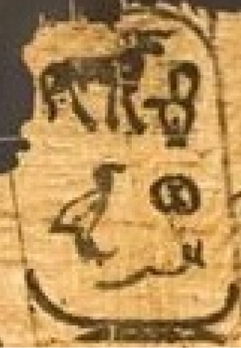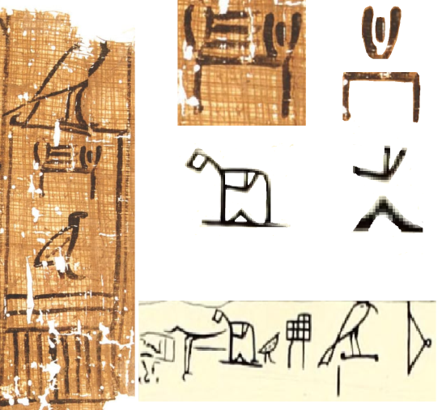
Внутри Великой пирамиды на стене разгрузочной камеры жрец-строитель написал справа налево титул Киры: «Хов-командир жрецов Гора (точка – треугольник); Ратата Хов командир (Ра-Сокол и внизу знак S - ТТ, вертикаль Хов); Омра Сета, Омра богини Сеть, Ом-глава (двукратно Ра-крест в прямоугольнике вертикальном, двукратно Ра крест в горизонтальном прямоугольнике, цифра 2); Тота 1-й фазы Гор-Ом (Луна 1-й фазы, код «3», код «2» внизу); Тата-Ра (дуга 4-й фазы месяца – 3 луча вверх из одной точки), Тот 2-й фазы углом (вместе это – ТТ, имя Тата в картуше). Выше картуша знак Тота 2-й фазы Хов-вертикаль наклонно; Тата из знаков Тот 2-й фазы, И верховная (горизонталь), Ом-глава (двойка из двух вертикалей), Тата 4-й фазы месяца; Тота 1-й фазы Хов и Тот 2-й фазы извилистой линией. Вместе ТТ – это имя Тата; Хов Тота 2-й фазы месяца (вертикаль, Тот 2-й фазы месяца углом); Ом-глава жрецов (цифра 2, две вертикали). (см. фото 1, справа внизу)
Жрец Круга 7-ми стратегов Ра, который ежедневно делал запись в журнал генштаба на территории храма дуады богов Гор-Хэпера (Гелиополь), чаще всего называл Киру именем «Ратитата» (РТТТ). Жрец в день ее похорон 10-го числа лунного месяца – священной цифре богини Таты 4-й фазы месяца и восходящего Ра написал полускорописью под именем Ратитата титул верховной жрицы: «Жрецов Ра-НЛО Хов-командир, И верховная; жрецов Ра-И Гор командир, И верховная». (см. фото 2) Горизонталь «И» внутри круга Ра показывает, что жрица являлась верховной главой для стратегов Ра, которые жили в храме Гелиополь. В имени Ратитата буква с чтением Т (Тетеря) написана полиграммой из знаков. Сверху – это ТТХ, снизу – это ТТО. В тело Тетери вставлены знаки ТТ (Тата 3-й фазы месяца; голова), Тот 1-й фазы месяца – это тело. Х верхней полиграммы – это вертикаль наклонно, Хов командир. У нижней Тетери нижний элемент полиграммы – это Ом (цифра 2). Знак «улитка» является полиграммой из двух элементов. Голова – это звук Т (Тата 3-й фазы месяца). Тело – это «И верховная» (горизонталь наклонно). Англосаксы более 150 лет скрывают имя Ратитата (рати-войска Тата-жрица) пейоративом «Хуфу», чтобы скрыть русское имя и происхождение жрицы, которая построила Великую пирамиду.
Имя Киры «Ратитата» и ее титул [7] Фото 2
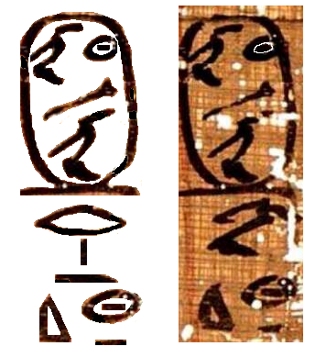
В журнале генштаба – Круга 7-ми стратегов Ра использовано русское слово «вехи». Так назван период исчезновения, «смерти» Луны после 29-го дня лунного месяца, когда месяц исчезает на небе на 0,5 суток. Этот период ухода талого месяца, «гибель» Луны в журнале генштаба обозначен красной линией смерти. На папирусе сверху вместо цифры дня месяца написано русское слово «вехи» (ВХИ; Велес, Хер-треугольник, И горизонталь). «Треугольник» показан в усеченном сверху виде. Так показано обрезание - традиция сибирской элиты, захватившей бассейн Нила. (см. фото 3, справа) Слово «вехи» и «красная линия» обозначили период исчезновения, «смерти» Луны на небе на 1,5 дня после 29-го дня месяца. Правее столбик знаков предыдущего 29-го дня месяца. После слова «вехи» столбик знаков завершает красная линия вертикально – код «смерти», окончание старого периода, «вехи». Над словом «вехи» написан иероглиф «день» (эллипс – горизонталь внутри). Это - иероглиф, который заимствовали китайцы. По смыслу верхние три знака РТС под словом «вехи» - вторичная номинация имени верховной жрицы означают «рата-воин империи Сеть». Жрец Круга 7-ми стратегов Ра в журнале генштаба обозначил под словом «вехи» свою начальницу Киру словом Ратаса (РТС), в котором первым звуком «Р» шел иероглиф Ра-Сокол. (см. фото 3, слева 3-й, 5-й столбик знаков) Это – идеологический концепт. Сокол нападает и побеждает жертву, а Сфинкс охраняет мировую систему – пищевую цепочку угнетения. Вторая буква Т скорописью – это Тата 4-й фазы Луны. С – это Сеть, код западной империи, в которой правила глава мировой империи и по совместительству – глава империи Сеть.
Слово «вехи» в журнале после 29-го дня месяца Фото 3
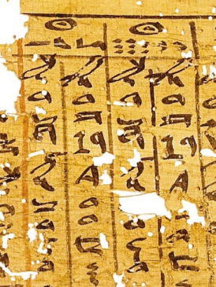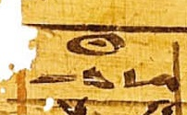
Англосаксы - создатели фальшивой истории замаскировали дату мнимой киропасхи 21.3.790 года, которая указана в журнале генштаба Киры на обрывках свитков папируса, найденных в 2013 году в Вади эль-Джарф, когда Киру поставили на должность главы мировой империи. Член Круга 7-ми стратегов Ра классическими знаками записал на папирусе события праздничного 21-го дня месяца март в день весеннего солнцестояния. Этот день он обозначил не цифрой «21», а иероглифами титула, который получила в этот день Кира: «И-начальница, Хов-командир, Ом-глава жрецов, Гор-командир, Хов командир» (горизонталь, малая вертикаль, цифра 2, цифра 3 точками, точка). Под строчкой с описанием торжественного вступления на трон и получения этого титула ниже написан иероглиф Тата 4-й фазы Луна, обозначенный черным (Птах) цветом. В этот день 21 марта 3-я фаза Луны переходила в 4-ю фазу. Явление сочетания 21 марта и 3-й фазы Луны называется «мнимая киропасха», неполное сочетание точки Солнца 21 марта и завершение полнолуния. Перед черной Луной начинает текст этой строки справа двукратно (2, Ом) иероглиф «ван» (царь). Знаками «Ом-глава жрецов царей Таты 4-й фазы Луны» обозначен праздник «Птаха царская Луна 4-й фазы». Современное название этого праздника - «мнимая киропасха», когда сочетается весеннее солнцестояние и полнолуние с 14,5 до 21,9 лунного дня месяца времени Луны 3-й фазы. Астрономическое событие «киропасха» повторяется через 532 года и 12 раз за этот период в виде «мнимой киропасхи». Таким образом, на папирусе сверху над знаком «день» (круг – точка) и правее знаком Хов-вертикаль (титул Ра-Хов главы империи Сет) указана точная астрономическая дата: 1) 3-я фаза месяцы (единица, Тата 3-й фазы месяца); 2) 21-й день лунного месяца, 3) Начало 4-й фазы Луны, черная Тата 4-й фазы Луны, то есть это - предвестник восхождения Ра. 4) Ниже в строке дважды указан иероглиф «ван» (царь, кир). Двукратно, 2, Ом, то есть Ом-глава код «ван» (царь наследственный). Показан титул «Ом-глава царей-ванов», то есть обозначено владычество над царями. Чтение знаков справа налево. Обозначен титул главы всех жрецов мира «Ом-глава Хова бога Ра». Двукратно, 2, Ом то есть «Ом-глава кода Хов». Во-первых, Хов – это вертикаль наклонно. Во-вторых, Хов – это точка. Ячейка записи астрономических параметров этого праздничного дня по размеру в два раза больше следующего 22-го дня месяца, который жрец Круга 7-ми стратегов Ра обозначил цифрой «22». Сверху в строчке «десятка» – это бог Тот 1-й фазы месяца. (см. фото 4) Титул «Ра-Хов» (круг с точкой + внешняя вертикаль) обозначает главу империи Сет (Восток). Главу мировой империи, главу Круга 7-ми стратегов Ра обозначают знаками Ра-И верховная (круг с точкой + внешняя горизонталь). Вместо цифры «21» указан новый титул Киры, которую повышают с должности главы империи Сета (Восток) на должность главы женской империи Сеть (Запад) и главы мировой империи.
Мнимая киропасха 21.3.790 года [8] Фото 4
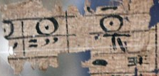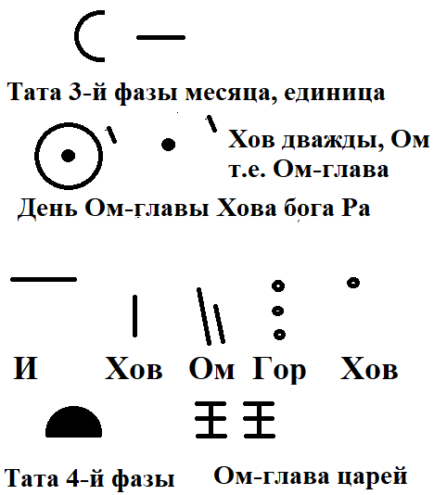
Российские математики рассчитали киропасху 6.00 утра 20.3.1185 года. Российские жрецы 21-й династии Египта указали ее круглым зодиаком положения планет на потолке Дендерского храма (25 км западнее египетского г. Кена). [9] При расчете учтем хронологический скачок при реформе календаря папы Григория 20.9.1582 г. на 205 лет из 20.9.1377 (J582; И582-й месяц календаря «И» от точки 1.9.1330). Дополнительно при скачке по декрету из 4-го октября в 15.10.1582 г. добавлены 10 суток, в 17-м веке – еще трое суток. Так Григорианский календарь секретно получил + 13 суток и 205 лет, которые учитываются при расчете мнимой киропасхи 21 марта, когда на престол верховной жрицы мировой империи взошла Кира, которую маскируют пейоративом «Хеопс» (искаженное слово «епископ»). От всех «годов» после 20.9.1582 г. мы вычли 205 лет + 13 суток хронологического скачка. Киропасха – это 21 марта, мнимая киропасха – это 25 марта, повторяющаяся через 532 года.
Мнимая киропасха 25 марта (без 1-го столбца, 3-7-й цифры 2-й строки)
 |  | 1828 | 1912 | 1991 | 2075 | 2159
20.3.1185 | 25.3.1217 | 1623 | 1707 | 1786 | 1870 | 1954
653 | 685 | 1091 | 1275 | 1254 | 1038 | 1422
121 | 153 | 559 | 743 | 722 | 506 | 790
В 17 и 18 веке отсутствуют сведения о датах киропасхи, которые мы рассчитали сами. Папирус зафиксировал праздник 21.3.790 года восхождения на трон, однако Кира строила пирамиду 16 лет до этого события (774-790), и после ее гибели в 803-818 гг. пирамиду строили Рарахата («Джедефра» 8 лет), Итата («Хефрен» 5 лет), Имака («Менкаур» 2 года), которая завершила строительство 29.4.818 года, согласно данным Аль-Масуди.
Есть физическое доказательство строительства пирамиды 29.4.818 года, назначения Киры на должность верховной жрицы мира 21.3.790 года. Это – парадоксальный факт, что стебли папируса не рассыпались, пролежав в песке якобы 4550 лет. В статье 2014 года о папирусе из Вади эль-Джарф западные авторы не объясняют парадокс – по какой причине за 4550 у.л.н. также не рассыпались в пыль найденные в 2013 году в подземной галерее Вади эль Джарф травяные стебли веревок, чернила иероглифов на папирусе времен Хеопса. [10] (см. фото 5)
Травяные веревки, папирус якобы 4650 у.л.н. [11] Фото 5
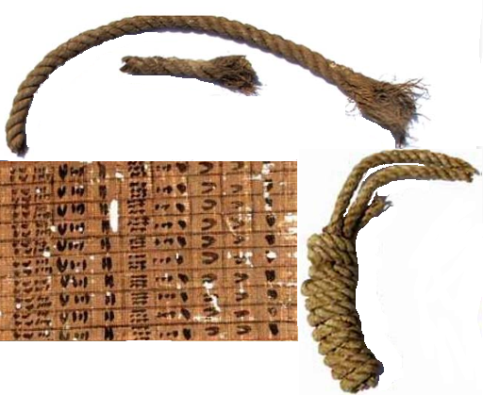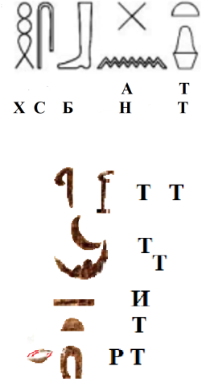
Эти факты о якобы сверхпрочной твердости волокон камыша-папируса, о стойких чернилах опровергают законы физики, подтверждают факт использования англосаксами ложного сквозного календаря с целью ввести в хаос события истории, замаскировать паразитов в Западной Европе, захвативших народы в результате мировой войны 1235-1245 годов. Они также прячут агрессию наемников генуэзского Круга 7-ми банкиров 1265-1267 годов во главе с Михаилом Аленкиным («Чингисхан») по захвату Средней Азии и Китая, замаскированную легендой о «татаромонголах». Контролируемые Западом СМИ блокировали данные о русском следе, когда в 1954 г. среди деталей солнечной ладьи нашли охапку засохших васильков и вышитую льняную рубашку, хотя в Египте не растут васильки и лен, которые могли привезти только с севера – с родины верховной жрицы. Англосаксы скрыли журнал ежедневных записей генштаба Киры пейоративом «счет за хлеб» (см. фото 5; справа сверху), «бортовой журнал за 27-й год правления фараона, инспектора среднего звена по имени Мерер». [12] Однако при верховной жрице Кире все представители власти были жрецами в сотнях разных богов, и слова «инспектор» еще не придумали. На тыльной части папируса справа налево сверху вниз написано название: «Тата, анаба, Соха», что означает «Тата, военный поход Сохи». (см. фото 5, справа, сверху) Греки транслитерировали слово «анаба» (АНБ; Аминь. Ночь. Брести). Они добавили окончание «ис» и преобразовали оригинал в слово «анабасис» - военный поход. Тата – это обязательное имя верховной жрицы. Титулом верховной жрицы является слово Соха (СХ; Скипетр. Хомут). Оно основано на аллегории, что жрица «вспахивает» людей войной. На обратной стороне другого обрывка папируса написано название документа «Тата, Тата, И верховная, Татара». В знаке Т (см. фото 5; справа, правый знак 3-й строки сверху) Тата 3-й фазы месяца нарисована на иероглифе «Хов-И главком» (оборотное Т). Второе Т имеет Тату 3-й фазы месяца на знаке «Хов командир» (вертикаль). Собственник лодки с пятью гребцами - якобы «надсмотрщик» (overseer) не мог иметь титул главкома войск империи, перечислить в папирусе полный перечень секретных титулов верховной жрицы Киры и четыре ее секретных имени Тата, Дива, Киратата, Ратитата. Государственным секретом являлось само существование верховной жрицы. «Надсмотрщик» не был резидентом разведки и не имел доступ к информации о секретной дате 21.3.790 г. вступления Киры на трон мировой империи. Он не мог знать дату похорон 10.4.790 г. верховной жрицы Стораты, дату смерти 20-го числа лунного месяца верховной жрицы на должности «Сея сестра» титула Хов-Ра по имени Рарата, дату похорон 10-дня месяца Киры («Хеопс»). «Надсмотрщику» были неизвестны ежедневные указания глав женской и мужской империй, которые записывали под цифрой дня месяца в правом и левом столбце соответственно. Он не мог знать указанные на папирусе данные о секретном штате администрации 2140 жрецов строительства пирамиды Хеопса. Это - 20 жреческих сотен по 107 жрецов во главе с 10 сотниками (см. фото 5, правая колонка), 20 деканами (см. фото 5; справа 2-я, 3-я колонки), а также жрецами подразделений. Сотник имеет титул «Тота Хов командир» (Тот 2-й фазы месяца – вертикаль). Декан был жрецом Тота 1-й фазы месяца. Жреческая сотня состояла из одного сотника (титул «Тота-Хов»), двух десятников (жрец Тота 1-й фазы), жреца на должности «Тота Гор-командир», 90 жрецов Тота, жреца на должности Ом-глава, жреца на должности Гор-Тота 2-й фазы месяца, семи жрецов Хова, четырех жрецов Тота 2-й фазы месяца. Двадцать жреческих сотен управляли одной трехмесячной сменой 100000 строителей Великой пирамиды – проекте мужской империи Сет (Восток), в котором использовали дань народа империи Сета серебром и «кровью» (каждый десятый мужчина выделен для строительства). В среднем один жрец бога Тота возглавлял 47 строителей (46,7), был пятидесятником. Эти 2140 жрецов жили в поселке вдоль всей длины забора двора западнее края пирамиды Хефрена, которую начали строить через 16 лет после Великой пирамиды (774 и 790 соответственно). Сто тысяч людей строили одновременно две пирамиды. Вторую пирамиду закончили раньше Великой пирамиды, но ее строила не одна жрица Итата («фараон Хефрен»), а пять верховных жриц-главкомов с титулом «Сара» 4В российской династии - правители империи Сета (Восток, Россия). Строительство Великой и средней пирамиды на плато Гиза вела жрица № 2, главком войск на должности Хов-Ра. До начала строительства средней пирамиды на плато Гиза там поминальные часовни усопших жриц титула «Сестра» располагали в направлении на Север (Птах, владыка времени), чтобы вертикальная линия шахты формы Т (иероглиф И-Хов, богиня гибели) наверху плоской крыши часовни была направлена на бога Птаха. На плато Гиза первую верховную жрицу с именем Ратитата (якобы «Хуфу») похоронили в 741 году в мастабе G1205 за 49 лет до назначения 21.3.790 года на освободившуюся должность Хов-Ра Итаты («Хефрен»), которая начала строить свою «пирамиду Хефрена». Пять жриц на должности «Сестра», «Дочь» и сама Итата («Хефрен») – участницы строительства подготовили себе у восточного края пирамиды Хефрена 5 траншей для деталей разборных кораблей, на которых их души уплыли в Рай. Итата («Хефрен») наполнила два поминальных храма южнее Сфинкса своими восемью статуями, в том числе одной – из алебастра. Одновременно очередная жрица Хов-Ра при исполнении Итатой с титулом Омра в 811-816 годах должности главы мировой империи пять лет достраивала Великую пирамиду. Через два года правления «Матери» Имаки («Менкаур») следующая жрица на должности Хов-Ра полностью завершила 29.4.818 строительство Великой пирамиды. Журнал генштаба описал штат 20 жреческих сотен – руководителей строительства пирамиды Хеопса. Поскольку главным богом был Тот 1-й фазы месяца, то цифра «10» и понятие «десятник» (декан) на папирусе журнала генштаба обозначена месяцем 1-й фазы. (см. фото 3, слева 2-я, 3-я колонка) Западные авторы статьи 2014 года ошиблись и перевернули текст этой таблицы вверх ногами. Ошибка в том, что декана обозначали его титулом Тота 1-й фазы месяца, а не цифрой «10» - Татой 4-й фазы месяца. Франко-американцы из-за этой ошибки не смогли прочитать штат руководства строительства.
В журнале генштаба похороны Киры в 10-й день месяца показаны вертикальной красной линией. Приведено ее имя Ратитата (РТТТ) в империи Сета (Восток, Россия). Сверху папируса над текстом указана главная должность Киры «жрецов Таты 4-й фазы месяца Хов командир» (месяц 4-й фазы – вертикаль). Слово «смерть» заменено эвфемизмом «бывать» (БВТ) иероглифами красного цвета для усопших (см. фото 6, справа). В русском языке слово «бывать» сохранилось в форме «отбывать» /в мир иной/. Знаки означают смысл: «Брести к ворону Таты» (БВТ; Брести, Ворон, Тата). Указан день похорон «10-й день месяца», над которым написан главный титул жрицы «Таты Хов». [13] (см. фото 6, сверху слева) Фото 6
День похорон верховной жрицы Киры [14]
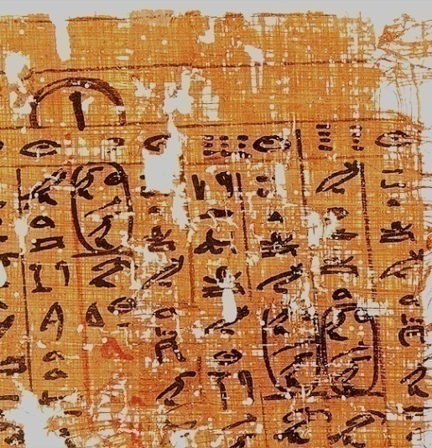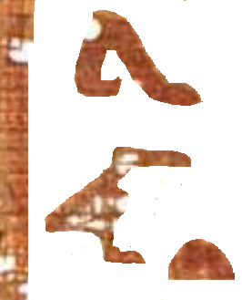
Франко-американские авторы заменили информацию о похоронах пейоративом о якобы дневнике перевозки блоков для строительства пирамиды. Англосаксы превратили египтологию в информационную войну по истории, в свою собственность, сферу своей гегемонии. Оплачивая научные журналы на тему египтологии, сотни кафедр египтологии в университетах США и Британии, финансируя конференции, проведение раскопок, они навязали другим странам свои ложные концепты. Верховную жрицу они заменили словом «фараон», придумали якобы «египетский язык» - собственность узкой касты египтологов, сочинили пейоратив «дневник инспектора Мерера» вместо журнала записей генштаба.
Прочитаем полный титул Киры, который записан в журнале генштаба в день 21.3.790, когда ее поставили на должность главы мировой империи. Длинная 4-я строка разделена на две части. Чтение справа налево, сверху вниз. (см. фото 7) Под именем «Киратата» написан титул: «Сара, та – Тата, Тата». С – это Соха. Р – это Ра-Сокол. «Т - ТТ» – это трижды Тата 4-й фазы Луны. Еще раз имя Тата (ТТ) состоит из месяца Тата 3-й фазы и месяца Тот 2-й фазы. Основой этих знаков является иероглиф Хов-И (оборотное Т, эрегированный фаллос) – должность главкома войск. Верховная жрица командовала войсками мировой империи. Поскольку она руководит войсками женской империи Сеть, то указан знак «оборотное Т» над лежачим прямоугольником – кодом империи Сеть. (см. фото 7, 1-й столбец, 5-й знак сверху; 4-й столбец, 3-й знак сверху)
Первые 4 строки титула Киры [15] Фото 7 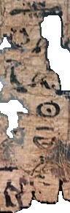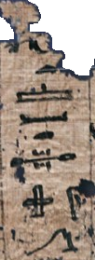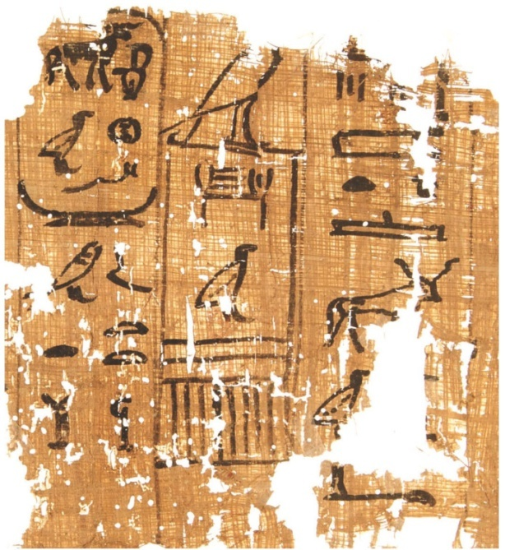
Написание слова «Тата» с иероглифом Хов-И (оборотное Т) повторяет знак под правым глазом Шигирского идола верховной жрицы Сары Таты в 70 км севернее Екатеринбурга (12100 у.л.н.), что на 7550 у.л.н раньше надписи на папирусе в Египте. Разница только в прибавленном иероглифе. У Шигирского идола это – бог Тот 1-й фазы месяца, поскольку жрица представляет империю Сет (Восток). (см. фото 8, справа) У Ратитаты добавлена богиня Тата 3-й фазы месяца, поскольку она представляет империю Сеть, Запад. Чтение имени Тата справа налево. (см. фото 8, слева сверху) На первом листе папируса ее имя Тата при вступлении на трон имеет над знаком «оборотное Т» фазы месяца 3-ю и 2-ю. Основа одинакова – оборотное Т иероглифа бога Хов-И (эрегированный фаллос), который означает «главком войск». Знак Тата 3-й фазы месяца – код жрицы империи Сеть указывает смысл «главком войск женской империи Сеть».
Знак «Хов-И» имени Тата у Киры и Шигирского идола Фото 8
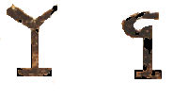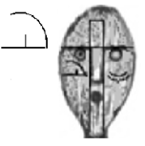
В первом столбце папируса написан титул: «Жрецов Таты Гор-командир (Луна 3-й фазы – цифра 3) /Таты/ Хов (Луна 3-й фазы – вертикаль); Тата, Хов-И империи Сеть (оборотное Т над лежащим прямоугольником); Юпитер-начальник (бык), Тетери /Тетери/ и Велеса». Имя «Тата» у жрицы 4В династии Киры повторяет такое же имя Тата верховной жрицы Таты 0-й династии на камне «палетка Нармера». Верхний иероглиф Тата 3-й фазы месяца имеет на концах титул «Ом-глава жрецов Юпитера». Двукратно, 2, Ом, то есть Ом-глава код Юпитера - пустой круг. (см. фото 9)
Код имени «Тата», как главы жрецов Юпитера [16] Фото 9
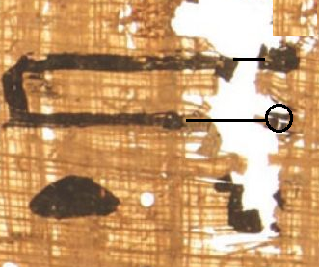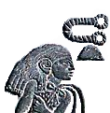
Руководить жрецами Юпитера имела право только верховная жрица мировой империи, глава женской империи Сеть.
Ложь статьи 2016 г. франко-американцев про «надсмотрщика Мерера» опровергает сложный титул верховной жрицы Кирататы в 4-й колонке знаков папируса. Для удобства мы расположили знаки слева направо. (см. фото 10)
Титулы в 4-й колонке знаков справа [17] Фото 10
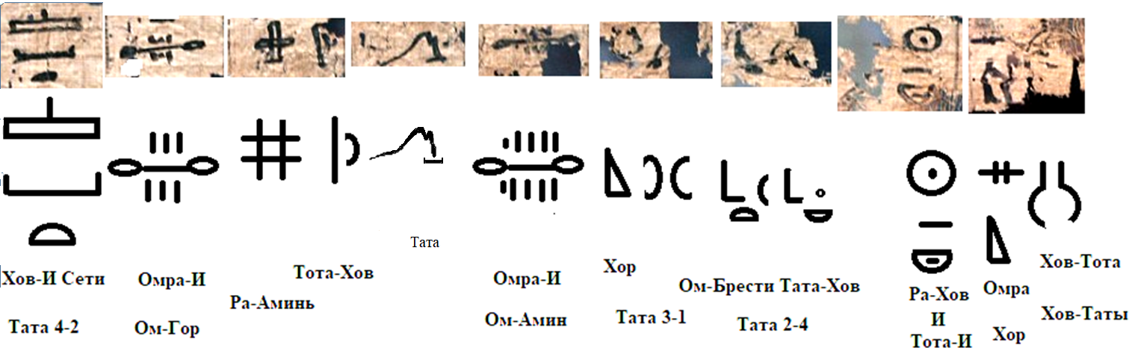
Начинает перечень титул указательное местоимение. а) «Та - Хов-И богини Сеть». Местоимение Та имеет форму Таты 4-й фазы Луны. Хов-И - это оборотное Т. Его частью является лежащий прямоугольник – код империи Сеть. Обозначено главенство над войсками западной империи богини Сеть. б) Тата 2-й и 4-й фаз месяца. Такими фазами месяца записывают имя верховной жрицы № 1 на должности «Соха-Мать» (Сехмет). в) Омра И, Ом-глава жрецов Гора. Двукратно код Ра-НЛО, код 3 (Гор). Указан высший жреческий титул «И» горизонталь. Это – аналог иероглифа Ом (цифра 2, треугольник вершиной вниз). г) Титул Ра-Аминь имеет проявленную форму четырех прямых крестов Ра. Скрытая, угнетенная богиня – это Аминь (цифра 4, четырехкратный повтор). Указана гегемония бога Ра, восточной империи Ра. д) Титул Хов-Тота 1-й фазы указывает командование жрецами бога Тота. д) Тата имя составлено полиграммой изгибов змеи «Та – Тата (Т – ТТ). Это – двукратно Таты 4-й фазы изгибом змеи, которую держала в коробочке верховная жрица. Т – это Тот 2-й фазы месяца – изображение чашки, из которой ела змея. ж) Омра И-первая, Ом-глава жрецов бога Амина. Амин – это код «5». з) Гор-командир Тата (треугольник, ТТ месяцев фаз 1-й и 3-й). и) Ом-глава жрецов бога Бредущего Тата. (Двукратно, 2, Ом код Брести – нога; ТТ формой Луны 4-й и 2-й фазы); к) Жрецов Ра-Хов И-первая, бога Тота 2-й фазы И-первая. к) Омра (двукратно код Ра-прямой крест), Тата-Хов и Тота-Хов, Гор-командир.
В журнале генштаба Киру в день «вехи» конца лунного месяца обозначают набором эвфемизмов «Ратаса, Тата, Сара, Тося, Гор-командир И-верховная. Жрицу № 2 главу империи Сет называют «Рарата, Тата, татара». Чтение сверху вниз. (см. фото 11) В журнале пишут русские слова скорописью: «вехи», «рата» (ратница), «рать» (войско), «тятя» (отец), «рати тятя» (отец войск), «Сара» (цара, царь-женщина), «Сарита» (царица), «Тата», «бывать», «татара». Обрывок журнала генштаба под датой «20-й день» повествует о смерти «Сестры» по имени Рарата. Ее смерть показана символом - «красная вертикаль», которым также показывали смерть Луны после 29-го дня лунного месяца. Есть два обрывка текста с описанием смерти Рараты. Один текст записал происшествие справа налево (см. фото 12, слева) [19] Второй текст сообщил об этих событиях слева направо другим почерком. (см. фото 12, справа)
День «вехи после 29-го дня месяца [18] Фото 11
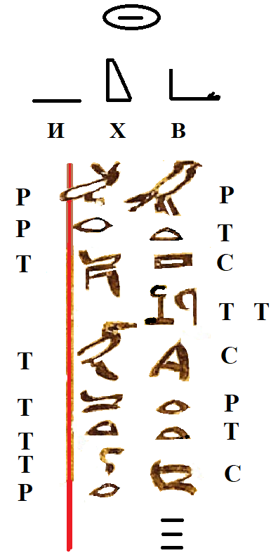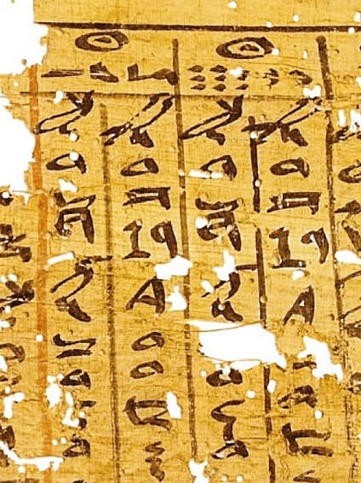
Одна и та же верховная жрица Ратитата («Хеопс») 22-го и 23-го числа месяца отдает приказы администрации и в империи Сеть, и в империи Сета, которые скорописью записаны ежедневно в правую и левую колонку соответственно. В дату 21-го числа использован иероглиф «труп» 尸скорописью (см. фото 12, слева; 7-й знак сверху, левая колонка), который заимствовали китайцы. Речь велась о перевозке трупа кораблем. Всего в обрывках текста журнала генштаа трижды говорится о похоронах. Первая запись – это похороны Стораты в 10-й день месяца (апрель 790). Вторая запись – это смерть Рараты в 20-й день месяца. Третья запись – это похороны Киры («Хеопс») в 10-й день месяца. Западные авторы вместо перевозки трупа 尸 написали о перевозке якобы блоков для пирамиды Хеопса.
Запись о смерти Рараты 20-го числа месяца [20] Фото 12
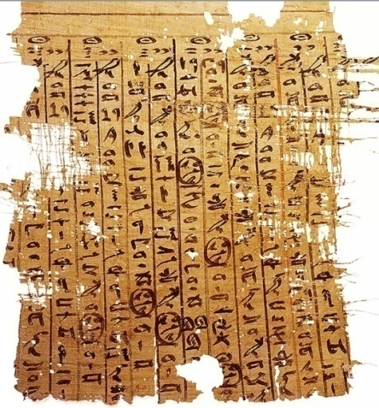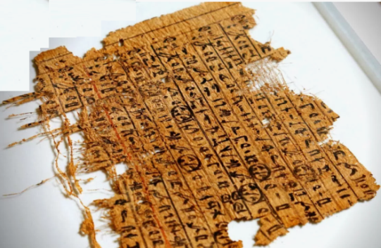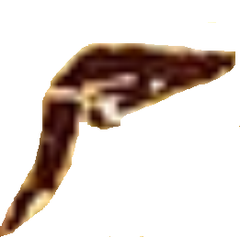

В журнале указана дата похорон верховной жрицы Стораты 10.4.790 года. Русское слово «царица» для усопшей записали СРТ (сарита, «царица») красными иероглифами скорописью. С – это Сеть (прямоугольник, код империи Запада). Р – Ра-эллипс . Т – это Тата 4-й фазы месяца, повторенная четырехкратно (4 – это смерть). Указан главный титул усопшей Гор-командир И верховная (цифра 3, горизонталь). (см. фото 13)
Имя усопшей «Сарита» (СРТ) [21] Фото 13
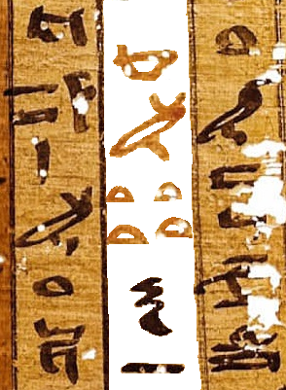
До имени столбик знаков журнала написан красной краской. В этом месте папирус разрушен, и верхние знаки надписи не читаются. В левой колонке для главы империи Сета в предыдущий день сказано, что Рарату привезли на корабле для участия в церемонии похорон. Знак «корабль» написан скорописью. Похоронили усопшую верховную жрицу Сторату – предшественницу Киры в благоприятный день «10» месяца – код богини Таты 4-й фазы месяца, восходящего Ра. Эти записи не имеют отношения к перевозке по Нилу блоков пирамиды, о чем писали англосаксы.
Имеется обрывок папируса с перечнем ордера кораблей типа ладья, которые на похоронах везли тело от Гелиополя 8 км по рукаву Пелузий до Нила и 13 км - до Гизы, а похороны обозначены горизонтальной красной линией – кодом смерти. Справа налево над красной линией перечислена верховная жрица № 1 Кира, которую назвали словами Сара Тата (Стебель, Ра-Сокол, Тетеря, Т-улитка). За Кирой следует вновь назначенная на должность Рата. Предыдущую жрицу называли Рарата. Рата – это два знака. Р - это Ра-Сокол с рогами Тота 2-й фазы. Т – это Тата, двойной Тот 1-й фазы месяца и Хов-вертикаль. Рата - это будущая правительница мира Рарахата, погибшая в 32 года, имя которой англосаксы исковеркали в «Джедефру». Третья в похоронном ордере – это жрица на должности «Сестра» в триумвирате мужской империи Сета, которую обозначили именем «Тося Тата». Чтение по первым звукам Тося (ТС). Это – а) Тот-Тата 1-й и 3-й фазы месяца, б) Связка (линия с узелком). Слово «Тося», которое русский язык сохранил, как женское имя, обозначало должность «Сестра» и упоминалось в царском списке на стене храма Абидоса под № 6, как «Сара Тося». Там в отдаленное время 4Б династии Тосю зафиксировали знаками Тот 2-й фазы месяца и Сет – вертикальный прямоугольник. Японский язык сохранил слово «тосия» в значении «ловкий при стрельбе из лука». В журнале генштаба эту Тосю 4В династии записали другими иероглифами. Ее имя Тата обозначено двукратно Татой 4-й фазы месяца. В триумвирате на последней третьей позиции должность «Дочь» обозначена словом «Витата» (ВТТ). Это – будущая правительница мира Имака («Менкаур»). В ее имени В – это Велес. Т – это Тетеря. Т – это Тата аналогом лежащего знака S. Произошло изменение звука «Т» в звук «Д». Слово сохранилось в польском языке, как widać – давать. «Видата» означала «дающая». На подписи статуи триумвирата эту жрицу написали польскими словами «Кибита Имака», в которых «кибита» является древним вариантом польского слова kobieta «девушка», «женщина». Англосаксы об информации этого обрывка папируса лгали про «структуры древнего порта». [22] (см. фото 14)
Очередность похоронного ордера кораблей Фото 14
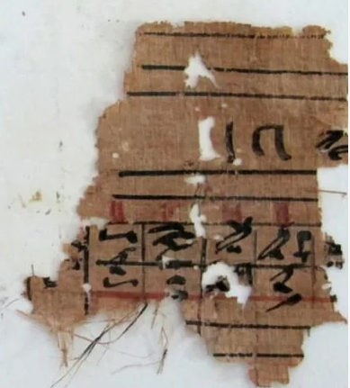
Таким образом, факты показывают, что англосаксы скрыли прямую номинацию «журнал генштаба - Круга 7-ми стратегов Ра» пейоративами «журнал инспектора Мерера», «дневник надсмотрщика Мерера», «счет за хлеб», «описание доставки 2,3 млн. блоков для строительства». Целью информационной войны являлось маскировка времени 29.4.818 года завершения строительства пирамиды Хеопса, сокрытие роли русских в строительстве Великой пирамиды, маскировки русской верховной жрицы Киры пейоративом «Хеопс».
Парадоксальное сочетание слов «царь» (верховный жрец и глава войска) и «хеопс» (епископ), которое превратилось в идиому «царь Хеопс», придумал член афинского Круга 322-х Геродот вместо имени «жрица Кира». (Геродот; История, 2.124) Он в книге о Египте не использовал слова «династия Египта» и «фараон», которые в научном тексте впервые применили епископ Евсевий Памфил (1612, текст на латыни) и Эдуард Шампольон (1829). Неправильные переводы 202 слов и иероглифов – основу египтологии в 1822 г. заложил в статье британской энциклопедии Томас Юнг. Он в книге 1.3.1823 г. придумал пейоратив «короли Египта», который замаскировал верховных жриц мировой империи с центром в Египте. [23] Апологет евгеники Флиндерс Петри в книге 1883 г. применил пейоратив «король Хуфу» (king Khufu) вместо имени «русская жрица Кира». [24] Джеймс Г. Брестед в книге «Древние тексты Египта» (Ancient Records of Egypt, 1906) использовал вместо имени Кира оксюморон "фараон Хуфу", [25] который аналогичен понятию "полковник - верховная жрица Хуфу". Ранг верховной жрицы «100» соответствует маршалу, а не командиру полка.
Словосочетание «фараон Хеопс» парадоксально, поскольку оно объединяет две несовместимые по рангу и статусу должности 98-го ранга («Сын») и 100-го ранга («Мать», верховная жрица № 1). Фараон - это низшая по статусу в двух правящих триумвиратах должность командира полка, а должность хеопс (епископ) - это наивысшая по статусу должность верховной жрицы мировой империи. Слово ФРХ (pharaoh), ТРХ является обратным чтением в женской империи Сеть (Запад) прямого написания ХРТ в империи Сета (Восток) двух слов «хер рати» (ХРТ) - командир полка из 2500 солдат. Фараон являлся аналогом полковника, а верховная жрица - аналогом маршала мировой империи, главкомом войск двух империй от Гибралтара до устья реки Хуанхэ. Негативно окрашенная лексика Геродота при описании Хеопса, его измышления о «царе», о «публичном доме» являются информационной войной и клеветой на монахинь, которых он назвал «царь Хеопс», «его дочь». В двух триумвиратах из 6 человек на территории центра мирового управления Египет был только один мужчина на должности «Сын», а остальные были верховными жрицами, монахинями на должностях «Мать», «Сестра» (3), «Дочь», которые соблюдали обет безбрачия. Круг 13-ти судей - реальная власть мировой империи ставил на руководящие должности монахинь без родственных связей, чтобы предотвращать государственные перевороты и захват власти кланом родственников. Рассказ Геродота об «отце Хеопсе» ложен. «Дочь Хеопса» в рассказе Геродота - это должность «Дочь» монахини Рамаки («Менкаур»), которая в Гизе рядом со строящейся Великой пирамидой, возводила в 160 метрах юго-западнее соседнюю пирамиду вместе с верховной жрицей титула Хов-Ра главой империи Сета (Восток), руководила каменоломнями для изготовления каменных блоков. (Геродот; История 2.124; 2.126) «Царь Хеопс» - это вымысел Геродота о верховной жрице Кире, которая была монахиней высшего 100-го уровня Омра на должности «Сара» (глава империи Востока), с титулом Соха (глава мировой империи), главкомом войск по имени Ратирата (РТРТ; рати-войска ратница). Это имя записано четырьмя иероглифами над входом в Великую пирамиду. У нее имелось похожее имя, которое записали в картуше (титул «Ра-И верховная») знаками со звучанием Ратитата (РТТТ; рати-войска Тата). Она соблюдала обет безбрачия, не имела детей и мужа. Жрецы Запада и англосаксы распространяли ложь про «царей», «царство Египет», чтобы замаскировать систему сетевого управления «кругов» древнего Египта, которую тайно использует «глубинное государство» Англии без конституции и США. Это – система кругов с верховной жрицей № 2 в Америке, которая тайно подчинена верховной жрице № 1 во главе правящего триумвирата Англии. Элита Запада текстом книги Геродота скрыла систему сетевого управления в период т.н. «древнего царства» - два правящих триумвирата мировой империи. Статус фараона среди шести людей двух правящих триумвиратов на территории центра мировой империи Египет был последним, № 6, «Сын», поскольку этот человек был де-факто расходным материалом, быстро погибал в непрерывных сражениях. Триумвират № 1 имел должности «Мать», «Сестра», «Сын» (фараон-полковник) в женской империи Сеть (Запад), имевшей код «горизонтальный прямоугольник». Триумвират № 2 имел должности «Сея сестра» («Сесостр-ис», верховная жрица № 2), «Сестра» и «Дочь» (монахиня-полковник) в мужской империи Сета (Восток) с кодом «вертикальный прямоугольник». Круг 13-ти судей назначал командиром полка монашку для предотвращения заговора, как это видно в трех статуях Имаки (ИМК; «Менкаур»), изображающих правящий триумвират на должностях «Мать-Сестра-Дочь». Все трое из них являются монахинями, не состоят в родстве. Имаке для маскировки прибавили на статуе накладную бородку и мужское тело – традиционные формы обмана жрецами непосвященных. На статуе Имаки первый иероглиф имени Ра (круг с точкой) заменили знаком Юпитер (круг пустой, Иов), преобразовали ее имя Рамака в Имаку. Это – символ ее веры, показатель главенства бога Юпитер, доминирования жрецов Юпитера. Отказ от служения богу Ра привел к религиозной войне, когда Таня (Ра-таня) уничтожила Имаку через 63 месяца ее нахождения на троне. Затем последовала серия религиозных войн между последовательно четырьмя верховными правительницами мировой империи 4В российской династии.
От имени Геродота книгу об истории Египта в 1304 г. сочинила группа иезуитов. Пейоративом «царь Хеопс» они скрыли монахиню Киру («Хеопс»), которую жрецы Запада прокляли на вечные времена за приказ о закрытии храмов Юпитера, запрете человеческих жертв и преследовании их жрецов. По тайному приказу жрецов Юпитера был уничтожен верхний гранитный камень Великой пирамиды с надписями, храм памяти Киры с надписями и статуей внутри. В хронологии Палермского камня из диорита, имеющего, как и гранит, твердость 6-7 по шкале Мооса, имя Киры было уничтожено ударами стальными орудиями. В нижней строке на месте имени, описания срока правления и подробностей службы Киры имеется огромная дыра и скол левее имени ее предшественницы верховной жрицы № 1 Стораты. В разгрузочной камере внутри Великой пирамиды написано ее сокращенное имя «Кира». Это – первая часть имени «Киратата», которое состоит из двух слов «Кира» и «Тата» - обязательное имя верховной жрицы, воплощения небесной богини магии Таты. Древние жрецы также маскировали имя Киры кодами иероглифов, вторичной номинацией «Раратата», «Ратата», «Рарата» (ратница бога Ра; на стеле JE 2091, найденной в 1858 г. О.Мариеттом в разрушенном храме у восточной стороны Великой пирамиды), «Ратората», «Тата Ра», «Соха», «Омра», «Сара», «Ра-Дива», «Сета Ника» (СТНК, СФНК; Сфинкс). Жрецы традиционно маскировали изображение верховных жриц-главкомов с титулом Хов-Ра, пририсовывая им на барельефе и изготавливая на их статуе мужское тело, привязывая к подбородку фальшивую бородку. Англосаксы превратили русскую верховную жрицу мировой империи Киру в объект многих веков информационной войны по истории.
Книга Геродота «История» является информационной войной против русских. Он клеветал о русской монахине Кире («Хеопс»), называл русских в книге словом «варвары». Во-вторых, Геродот не назвал ни одно из шести главных имен строительницы Великой пирамиды, а вместо них применил пейоратив «Хеопс». При этом он упоминал о переводчике, читавшем ему исторический текст, назвал количество правителей цифрой 341. Переводчик должен был назвать имя правильно. В-третьих, Геродот неправильно назвал цифрой «20 лет» срок строительства Великой пирамиды. Однако Кира до 84-го ряда блоков строила пирамиду 29 лет (774-803) в том числе 16 лет - на должности Хов-Ра и 13 лет - на должности Омра. После ее гибели было 15 лет долгостроя, когда при Рарахате («Джедефра»), Итате («Хефрен», «Хафра») и Имаке («Менкаур») завершали устанавливать 85-210 ряды блоков, составляющих 15 процентов веса пирамиды, и 29.4.818 г. поставили камень с надписями на вершину, согласно данным Аль-Масуди. В-четвертых, Геродот сам не был в Египте. Он не упомянул важнейший при российской 26-й династии (1209-1220) храм бога Сета во второй столице мировой империи Гераклеон на острове при впадении Канопского рукава в море, по которому он якобы приплыл в Египет. Это показывает, что текст писали люди, которые приплыли в Египет после землетрясения 1287 года и погружения острова с храмом под воду. Об этом землетрясении упоминал Ибн Батутта, который из Северной Африки плыл через Александрию и прибыл в Новый Сарай на Волге 27.1.1288 (1334; 103-10-7 от 20.3.1185 календаря круга 13-ти судей Венеции). Геродот сам не видел пирамиды, голову Сфинкса, которую в 1283 описал Абдул-Латиф ибн Юсуф аль-Багдади. Высоту Великой пирамиды Геродот назвал цифрой 236,8 метров (8 плефров), якобы равной длине основания. Это - почти на сто метров выше истинного параметра. Впервые текст «Геродота» издали на латыни в Венеции 17.10.1304 (1479, т.е. 119-6-27 календаря от 20.3.1185). Это - три года после Флорентийской унии во время, когда полки Виталия Дмитриевича Тилиппова «Долгорукова» (1278-1.1.1336) взяли Константинополь, захваченный ставленником антипапы Рима, провозгласившим текст Флорентийской унии на греческом языке вторым после его громкого провозглашения кардиналом на латинском языке. Только через 58 лунных месяцев после 17.10.1304 г. этот же издатель опубликовал в Венеции книгу «Геродота» на греческом языке, которая якобы была исходным текстом для переводчиков.
Группа агентов, скрытая словом «Геродот», накануне мировой войны жрецов Ра 1235-1245 годов шпионской операцией добывала сведения о государственном устройстве, географии и истории Египта, в который планировали вторжение. Афинский Круг 322-х дал Геродоту 10 талантов (280 кг) серебра, чтобы на 3 месяца оплатить отряд охраны, аренду торгового судна с командой, нанять в Египте переводчиков, ходить из Афин по морю, по Канопскому рукаву и Нилу в главные храмы Египта. Там за богатые подарки серебром его переводчику в Гелиополе разрешили читать и переводить документы. Геродот упоминал храмы в Навкратисе (храм Сета), Саисе (храм Сета), Каире (храм Гора-Хэпера в районе Мать-Ра, Матария; храм Птаха с лицом Конца в Мемфисе / ММФ-с, ММТ, ТММ; персидский язык – «тамом», конец), в Ховаре (храм Хов-Ра; «великий лабиринт»), Тебесе-Луксоре (храм Юпитера, якобы «Карнакский»), в Элефантине (храм Амина). Люди, писавшие текст от имени «Геродота», основывались на донесениях нескольких агентов, которые вели политическую разведку, читали документы в храме Гора-Хэпера (Гелиополь) в оккупированном персами Египте (1220-1235), перед одновременным вторжением 25.10.1235 года славянской и западной армий с Балкан для свержения гегемонии Персии. Персы взяли в плен и отвели в Вавилон жрецов главных египетских храмов. Новые настоятели храмов не знали секретную информацию об управлении империей. Кроме того, они обманули переводчика, который прочитал Геродоту в храме Гора-Хэпера (Гелиополь) список имен 341 правителя якобы «Египта». Реально это - имена верховных жриц № 1 мировой империи. Только вокруг пирамиды Хеопса есть около 8000 часовен с могилами верховных жриц. В каирском районе Матария рядом с Гелиопольским обелиском выставлен обломок стены храма с надписью. На нем видно, что «Сесострис» (сея сестра), которая поставила там обелиск и при 12-й династии в 1103 г. захватила Египет, страны Ближнего Востока и Европы, является женщиной, имеет женскую прическу с длинными волосами до груди. (см. фото 14, сверху слева)
Сея сестра («Сесострис»), Итата Раба («Хефрен») [26] Фото 14
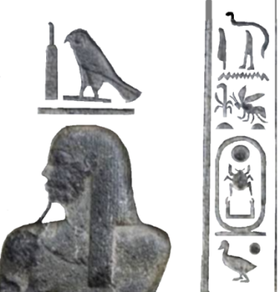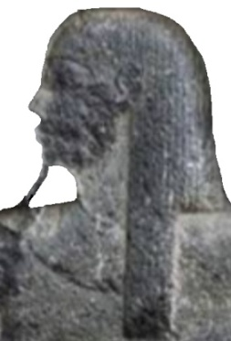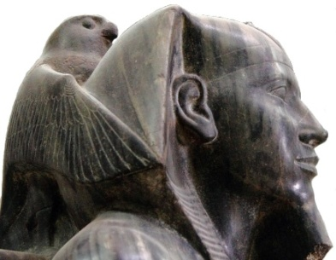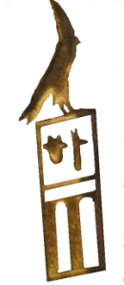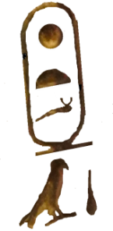
У якобы «Сесостриса» - жрицы с титулом «Хов-Ра, И верховная» написано женское имя Тата полиграммой, буквы которой скрыты изгибами змеи ТТ (Тот 1-й фазы месяца двукратно). Ниже написана должность Хана (ХАН; Хер-треугольник, Оперение, Ночь). Указан ее высший ранг 100. «Ста Мать». СТ – это Стебель, Тата. Ее титул «Мать» (МТ) мировой империи - это первые звуки слов Матка-пчела, Тата 4-й фазы Луны. Ее тайное имя - это Ихака (ИХК; Иов, Хэпера, Ка душа). Под именем указан титул «Ом-глава жрецов Юпитера». Двукратно, 2, Ом код Юпитера - Круг пустой и Гусь. Над ее головой написан титул диктатора Хов-Ра (Хов-вертикаль, Ра-Сокол), который обозначает жрицу № 2, главкома войск империи Сета (Восток, Россия). Горизонталь «И» означает «верховная», глава мировой империи. Геродот исказил должность «Сея сестра» (жрица № 2) пейоративом «Сесострис», а англичане выдумали этой монахине имя якобы «Сенусерт 1-й».
На статуе в египетском музее Каира у верховной жрицы Итаты («Хефрен»), которая через 8 лет после гибели Киры («Хеопс») на 66 месяцев заняла трон мировой империи в 811 году, и начала править на 282 года раньше захвата в 1103 году «Сесострисом» Египта, также есть титул Хов-Ра (Вертикаль – Ра-Сокол). Он вырезан дважды с внешней стороны ступень ног. При изготовлении этой статуи жрица № 2 Итата возглавляла мужскую империю Сета (Восток), и еще не была назначена на должность жрицы № 1 главы всего мира. На левой фронтальной стороне статуи Итаты («Хефрен») внизу написано ее имя «Сака, И верховная, Итата Раба». (см. фото 14, справа) Скульпторы традиционно маскировали мужским телом и накладной бородкой монахиню во главе мировой империи. Сверху (империя Сета, гегемон) ее имя «Сака И» (СКИ) состоит из знака С (Сет-шакал; голова шакала в оголовке посоха). К – это Котел. И – это горизонталь, смысл знака - «верховная». В России сохранилось слово «Саки» – известный курорт Крыма с лечебной грязью. Арсаки есть в 36 км восточнее Сергиева Посада. Саки также жили в царстве «Арцах» (Арсаки, Карабах). Для западной империи Сеть (внизу) она имеет имя Хова (вертикаль; «командир»). Имя Хова также имела Ева (Хава) - жена библейского Адама (856 г.р.). Иероглифы «Итата Раба» (ИТТ РБ). По первым звукам слов – это Иов, Тата, Т-улитка; Ра-Сокол, Булава. Знаки имеют смысл: «Юпитера, Таты 4-й фазы Луны жрица; раба». Ее Т-улитка является полиграммой, звуки которой обозначают предложение «та – Тата». При направлении ее статуи лицом на Юг (Ра) и взгляде на статую сверху крылья Ра-Сокола составляют дугу месяца 4-й фазы, Тата, код «14», Круг 14-ти судей мужской империи Сет. Это – реальная власть мировой империи. Круг головы Итаты – это Юпитер, который тайно подчинен Кругу 14-ти судей. Код «14» обозначает Тату 4-й фазы Луны, богиню белой магии. И у «Сесостриса», и у Итаты («Хефрен») надписи сделаны русскими словами, потому что они из России. Читать титулы двух этих верховных жриц требуется для понимания титулов Киры («Хеопс»), о которой специально уничтожена информация. Она занимала такую же должность Хов-Ра, затем – Мать и жила в том же самом храме Гора-Хэпера (Гелиополь), погибла за 8 лет до занятия трона Итатой («Хефрен»).
Жрецы Гелиополя скрыли от переводчика Геродота, что они с младенчества воспитывали очередную девочку-сироту до 11-ти лет и учили ее управлять империей на должности «Мать». Ее приучали ставить двух советников из Круга 13-ти судей по свою правую и левую руку, учили магии предсказаний, стратегии, правилам принятия решений с учетом поведения штатных птиц Тетеря верховной жрицы и птиц в небе из-за синергии всего сущего. Геродоту не было известно, что 21.3.790 г. жрец написал черной краской для живых людей на западной стороне Великой пирамиды в 4-м ряду блоков на 71-м камне от северного угла имя Киры. Рядом он нарисовал ее 10 посохов главы десяти сотен жрецов разных богов. [27] Это – отметка, до которой Кира за 16 лет установила 312000 тонн блоков (5,2% веса пирамиды). Геродот не знал русское название пирамиды - «хорома мати», т.е. дом матери, место упокоения верховной жрицы мировой империи с титулом «Мать». Арабский язык исказил русское название пирамиды словом «ахромат» (а/ХРМТ, хорома мати). Историзм – это слово аль-Омрания (МРН; Омра Ночи) на левом берегу Нила в 7 км восточнее Великой пирамиды. Это – место древнего поселка жрецов при некрополе верховных жриц (Омра) 4А российской династии. По такому же принципу назван поселок Аль-Амра в 9 км южнее Абидоса и в 9 км от левого берега Нила, где 1200 могил верховных жриц 0-й династии на кладбищах А и Б в 1900 г. раскопал Дуглас МакИвер. Жриц 4Б российской династии стали хоронить на плато Гиза, когда там еще не было пирамид. Вначале там построили часовню G1205 Ратитаты (РТТТ; рати-войска Тата-жрица; якобы «Хуфу»), имя которой унаследовала Кира. Еще один сохраненный арабским языком историзм – это слово «мастаба» (ма-ста-ба, матери ста ба-часовня). Так называли поминальную часовню верховной жрицы – «матери» ста жрецов, которые составляли правительство мировой империи. Русское название места проживания Киры «Мать Ра» тоже сохранилось. Это - каирский район «Матария» (МТР), храм на 8-м километре правого берега рукава Пелузий, название которого греки перевели, как «город Ра» - Гелиополь. Кира прожила 13 лет в этом храме, когда возглавляла мировую империю, управляла в храме Кругом 7-ми стратегов Ра. Поскольку имя бога Ра было табуировано, жрецы заменили его пейоративом Ра-Сокол, имевшим имя «Гор», поэтому публичное название храма было «Гор-Хэпера» - сочетание бога и богини. Геродот не знал древнее название Египта «Кама» (ка-ма; душа матери), «Кемет» (ка-мат), которое сохранилось в коптском языке. Геродот не знал дату завершения постройки Великой пирамиды 24.9.818 года, указанную Аль-Масуди. Геродоту не было известно, что математик Аль-Бируни указал дату рождения библейского Адама 17.10.856 года (1656/ 133-10-19 ранее Потопа 6.9.990 г.) через 53 года после гибели Киры («Хеопс»).
До персидского завоевания 18.7.1220 (525 до н.э. / 42-5-10 ранее 28.12.1262 = 0-й год) мировой империей с центром в Египте правил не король, а Круг 13-ти судей и тандем триумвиратов во главе двух верховных жриц. В их числе была жрица № 1 «Ратата» (бога Ра жрица Тата) с предками из Сибири, захватившими бассейн реки Нил. Найденная на 80 км севернее Иркутска в деревне Буреть в культурном слое 23000-22000 у.л.н. верховная жрица в форме костяной куклы имеет на животе имя Ратата (РТТ). [28] У нее Р (Ра-глаз правой стороны лица) обозначает женскую, западную империю. Ее ТТ - это двукратно Тот месяца 1-й фазы. Под именем Ратата вырезан код главкома войск Хов-И (оборотное Т, эрегированный фаллос), к которому по сторонам прибавили знак жрецов империи Востока (Тот 1-й фазы), жрецов империи Запада (Тата 3-й фазы месяца). Ниже иероглифами написано «та – Тата Хов-командир». (Т – ТТХ). Т – это Тата 4-й фазы. Т – Тата 4-й фазы. Т – Тот 2-й фазы углом. Х – Хов, вертикаль. На голове куклы двукратно, 2, Ом код Тата-4-й фазы месяца – титул «Ом-глава жрецов Таты». (см. фото 14, сверху слева) «Египетские» иероглифы придумали в Сибири. Знаки Тата 4-й фазы месяца углом, Тот 2-й фазы месяца, кодовые цифры богини Аминь (4), бога Хов-И (6, шестикратный повтор) и других богов вырезаны на костяной фигурке, которую в 2019 г. нашли в Денисовой пещере Алтая в культурном слое 50000-45000 у.л.н.
Имя Ратата повторено у Киры («Хеопс»). Иероглифами его написали на каменном блоке разбитого в крошку храма ее памяти возле Великой пирамиды, который выставлен в музее Метрополитен (экспонат MET 09.180.6). Р – это Ра-эллипс. ТТ – это двукратно Тата 4-й фазы Луны. (см. фото 1, вторая строка, справа) Правее на блоке гравировано ее второе имя «Ратитата», и также по-русски написаны слова «ста Тата» (сотни Тата). С – это скипетр. Т – Тот 2-й фазы Луны. Тата (ТТ) – это двукратно Тата 4-й фазы Луны. Все шесть имен верховной жрицы были секретны. Их кодировали из-за боязни наведения порчи магией. Жрец в разгрузочной камере пирамиды написал титул, в котором использовал иероглиф Ратата – полиграмму, состоящую из Ра (эллипс, правый глаз западной империи) и ТТ аналогом лежащей буквы S. Под лапами Ра-Сокола слева Т – это дуга Тота 2-й фазы месяца. Справа Т – это Таты 4-й фазы месяца. Весь титул мы прочитаем далее в тексте. (см. фото 15, внизу справа)
Ратата, правый и левый глаз мира Фото 15
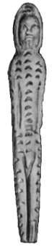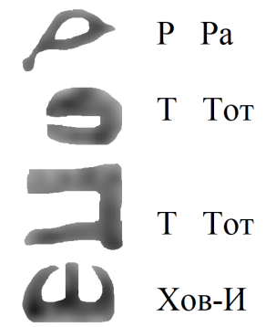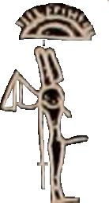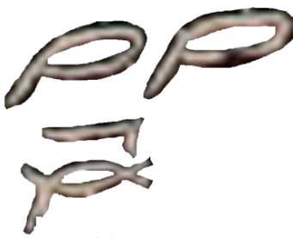
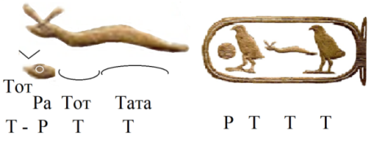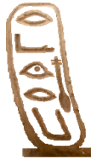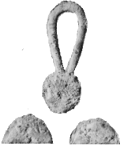
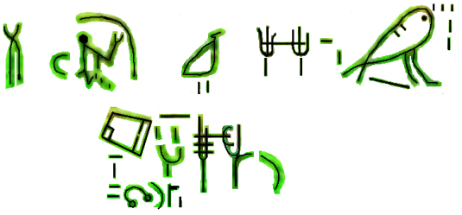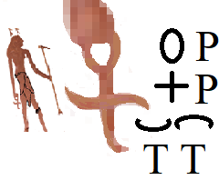
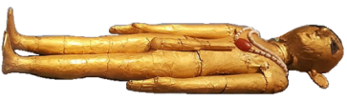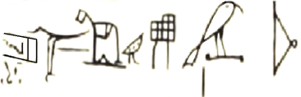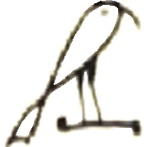
Жрец - руководитель рабочих написал в разгрузочной камере Великой пирамиды черной краской для живых людей тайное имя Киры справа налево: «Ратата Тата, та – Тата; Тата И верховная, Ом-глава, Тота-Хов, Сети Ом-глава жрецов Сета; Хов жрецов Топора; Тата И верховная, Хов командир, Ом-глава». РТТ – это первые звуки произношения иероглифов Ра-Сокол; Тот 2-й фазы месяца; Тетеря. (см. фото 15, третья сверху строка, 2-й ряд, 2-й знак справа) Далее Т - ТТ – это Тот 1-й фазы месяца, Тата 3-й фазы месяца, Тот 2-й фазы месяца углом. Иероглиф состоит из: а) знака чтения, б) ключа смысла. В слове Ратата первый знак с чтением Ра имеет ключ - титул Гор (3), Ом (2), И-верховная (горизонталь). Внутри Ра-Сокола цифра 2 – это титул Ом-глава жрецов Ра. Весь Ра-Сокол состоит из знаков Ра-Аминь – обозначения мировой империи. В ней Ра (эллипс) доминирует над Аминь (косой крест). Положение внизу косого креста хвоста (Аминь) показывает угнетенный статус империи Запада, ее нижнее положение по сравнению с Ра (эллипс сверху). Второй знак с чтением Тот имеет ключ «Ом-глава Омра» (двукратно двойной Ра-крест), Ом-глава Хов (двукратно вертикаль). Омра является показателем высшего 100-го ранга Киры. В знаке с чтением Тот внутри имеется ключ Ра Хов-И (Ра-крест, шестикратно, 6). Так указан титул главкома войск (код «6») империи Ра. Надпись имени Ратата и титулы Киры сфотографированы флюорисцентным методом в 2001 г. на блоке внутри разгрузочной камеры пирамиды. Для экономии места мы расположили в две строки одну строку иероглифов. (см. фото 1, третий ряд знаков сверху, слева) Англосаксы скрыли имя «Ратата» пейоративами «мастер», «смотритель стороны пирамид». [29]
Кира («Хеопс») в картине на скале в 60 км от оазиса Дахла держит правой рукой полиграмму «Ра Ратата - та». РРТТ-Т. Ра-эллипс, Ра-крест, Тата 4-й фазы месяца, Тот 2-й фазы месяца. Затем «Та» (месяц 3-й фазы) выступает внизу указательным местоимением. Чтение сверху вниз справа налево. (см. фото 15, 3-й ряд сверху, справа) Этот рисунок сделан после 21.3.790 года, когда Киру в возрасте 27 лет назначили главой мировой империи. Кира имеет для восточной империи Сета имя Ратитата (РТТТ; рати-войска Тата) которое записано первыми звуками слов: Ра-Иов (круг – 7), Тетеря, Та-улитка, Тетеря. (см. фото 15, сверху 2-й ряд, в центре «картуш») Третий в этом имени знак «улитка-слизень» - это полиграмма, которая читается звуком «Т» по началу вставленного в тело улитки иероглифов предложения «та – Ратата». Внутренность тела улитки-слизня является полиграммой ТРТТ из нескольких букв-иероглифов. Эта полиграмма отличается от реального слизня, у которого нет огромного глаза, органы зрения находятся на концах двух верхних щупалец, голова не имеет форму эллипса с острыми краями. В полиграмму добавлена голова эллиптической формы с острым носом (Р; Ра), убраны два нижних сенсорных щупальца, пририсован огромный глаз (Ра), а тело сделано дугами иероглифов с чтением ТТ, как змея длинными и извивающимися. Тот 2-й фазы месяца углом – это якобы зрительные щупальца слизня, которые имеют чтение «тот» - указательное местоимение. Р – это Ра-Ом (Ра-эллипс + Ра-глаз, двукратно, 2 - это Ом). Ра-Ом является синонимом Омра, титула высшего 100-го уровня иерархии жрецов. Т – это Тот 2-й фазы месяца. Т – это Тата 4-й фазы месяца. (см. фото 15, сверху 2-я строка, слева) Полиграммой «улитка-слизень» кодировано предложение «та – Ратата». Левым (Ра) глазом улитки-слизня показан титул жрицы № 2 восточной (Ра) империи Сета по имени Ратитата (РТТТ; Ра, Тетеря, Т-улитка, Тетеря).
Англосаксы замаскировали знаки РТТТ пейоративом «Хуфу», однако первый иероглиф Ра-Юпитер (круг – цифра 7) имени является символом веры верховной жрицы Киры, которая служила богу Ра, закрыла все храмы Юпитера в западной империи Сеть от Нила до Гибралтара. Таким же левым глазом указана должность жрицы № 2 – главы восточной империи Сета по имени Равара Тарака (РВР ТРК) российской 4Г (якобы 5-й) династии, представители которой победили в религиозной войне деноминацию русских жрецов бога Иова. Войну за идеологию Ра и календарь Ра вели жрицы списка храма Абидоса. №№ 23,24 Итата, Имака (это - победа бога Иова). Мать Таня на Палермском камне (отсутствующий № 24А Абидоса) – это победа бога Ра. Стертые из истории имена жриц мнимых №№ 24 Б, В, Г, Д храма Абидоса, № 25 – это победа бога Иова. В склепе Равары Тараки ее гранитная дверь в вечность имеет высоту 4,5 метра, а над дверью имеется имя «Дива», как у Киры («Хеопс»). Это – цифровой код «8», что обнаружили 20.4.2025 г. в Саккаре, но спрятали эту жрицу № 2 100-го ранга пейоративом «принц Васер-иф-ре». [30] Однако жрицы соблюдали обет безбрачия, поэтому «принцы» невозможны. Слово «тарака» состоит из элементов «Та – Ра ка» (Тар-банджо, Ра-НЛО, Ка душа) и в арабском языке оно сохранило значение «звезда», «сияние». Ее 100-й ранг Омра указан двукратно, 2, Ом кодом Ра-крест на таре-банджо. (см. фото 15, сверху 2-й ряд, 2-е справа) Женское, четное количество знаков внутри Ра-эллипса у Киры и Равары Тараки (4 и 6) сочетается с мужским статусом гегемона - империи Сета от Нила до устья Хуанхэ при российских 4В и 4Г династиях соответственно. Основу идеологии Киры и Равары Тараки показывают начальные знаки их имен – Ра-война (Ра-Иов; круг – 7) и Ра-НЛО соответственно.
В нижней строке обломка Палермского камня именем Ратата (РТТ) назвали верховную жрицу по имени Стората, которая занимала трон мировой империи 47 лет и 19 дней с 21.3.743 до ее похорон 10.4.790 года, что указано датой журнала генштаба Киры. Она правила до Киры («Хеопс»), которая была на высшем посту мировой империи с 21.3.790 до похорон 10-го числа месяца 803 года, и в журнале приказов ее генштаба, найденного в 2013 г. в Вади эль-Джарф, не указан порядковый номер месяца. На камне для храма памяти Киры возле пирамиды Хеопса, обломок которого хранится в Палермо, в нижней строке, во 2-м прямоугольнике слева повторен иероглиф Ра-глаз, изобретенный в Сибири на кукле из села Буреть. (см. фото 15, верхний ряд справа) Указан титул предшественницы Киры на посту жрицы № 1 Стораты: «Омра, та – Ратата». Омра (100-й градус) – это двукратный повтор, 2, Ом кода Ра-глаз. Указательное местоимение «та» - это Тот 1-й фазы углом. Р – это Ра-эллипс. Т – это Тата 3-й фазы месяца. Т – это Тот 1-й фазы месяца. Правый глаз указан, поскольку Стората была главой западной, женской империи Сеть и одновременно командовала мировой империей. На Палермском камне во втором ряду снизу в 3-м прямоугольнике слева изображена дальняя предшественница Стораты по имени Сара 4Б российской династии в длинном платье, но с эрегированным фаллосом – кодом Хов-И главкома войск. (см. фото 15, верхний ряд, в центре) [31] Над головой этой жрицы по имени Сара указан ее титул «Таты Хов-командир» (Тата 4-й фазы Луны, Хов вертикаль). Тата имеет форму Тата-Тот (полукруг - код «13»). У верховной жрицы Сары в левой (Ра, Восток) руке плетка, а в правой (Юпитер, Запад) руке она держит Ра-крест. Это показывает, что Сара российской 4Б династии внедрила на захваченном Западе (правая сторона) религию служения богу Ра. Ее имя Ратата (РТТ) это - Р (Ра-Гор; круг – 3 точки). ТТ – это двукратно Тата 4-й фазы Луны над кругом. На Палермском камне написаны попеременно имена жриц с титулом Мать западной империи и титулом Сара восточной империи, которых Круг 13-ти судей назначал править миром. Это – якобы «династии». У каждой новой правительницы мира в верхнем прямоугольнике империи Сет (Восток) указаны ее титулы верховной жрицы-гегемона. Внизу в лежащем прямоугольнике захваченной империи Сеть (Запад) указано число переписей (знак «велес») для сбора дани кровью (мужчинами) на войну, на строительство пирамиды. Стората за 47 лет правления провела 9 переписей (слева направо в прямоугольниках 2+5+2), а ее предшественница Сара – 2 переписи для сбора дани. Ее имя Сара (СР) – это а) Скипетр Таты 4-й фазы месяца и Сета-прямоугольника, б) Ра-Сокол. Имя Сара повторяет имя «Сара Тата» на тыльной стороне Шигирского идола в 70 км севернее Екатеринбурга 12100 у.л.н., у которого 7 раз вырезан знак Хов-И (эрегированный фаллос – код главкома войск).
В 2006 г. среди 143 могил правителей недалеко от развалин зала дворца Газала и пивоварни женской столицы мировой империи «минус 1-й» династии на Ниле (Tell el-Farkha’s Eastern Kom) в одной могиле нашли две деревянные куклы верховных жриц «Мать» (60 см) и «Сестра» (30 см). У каждой куклы есть код главкома войск «Хов-И» - эрегированный фаллос, но эти куклы из египетского музея Каира (R-485) имеют женские лица. Синие глаза куклам сделали из афганской бирюзы. Деревянную основу кукол покрыли тонкими листами золота, которое добыли за пределами Египта, поскольку собственное золото египтяне впервые добыли только в 1948 году. Кукла «Мать» (жрица № 1) имела на шее синие бусы из раковин, которые на воздухе окислились и выцвели. (см. фото 15, нижний ряд, слева) [32] Кукол нашли на холме Газала в 170 км северо-восточнее Каира на берегу высохшего нильского рукава Пелузий в женской столице мировой империи на 14 км восточнее эль-Симбиллавейн (СМБЛВН; семь было ванов; Круг 7-ми стратегов Ра, мужская столица). На бусах куклы жрицы «Мать» формой центральной бусины из индийского сердолика кодирован титул «Ра-Юпитер» (эллипс – красный цвет) – обозначение титула «жрецов Ра начальник». Бусины ожерелья из раковин сочетанием синего цвета (Ра) и формы Ра-эллипс центральной подвески дают двукратно, 2, Ом код Ра, то есть Омра - титул высшей 100-го ранга иерархии. Второй раз высший титул «Омра» повторили кодом: а) «золото» (Ом), б) синий (Ра) цвет роговицы глаз. В третий раз титул Омра – это дважды, 2, Ом код Ра-глаз синего цвета. Куклы «Матери» и «Сестры» положили в могилу верховной жрицы № 1 мировой империи «минус 1-й» династии мировой империи с центром в Египте. Вторая пара верховных жриц «Сея сестра» (жрица № 2 титула Хов-Ра) и «Сестра» жили на 14 км западнее в мужской столице Симбиллавейн (семь было ванов) на Танитском рукаве Нила. Круг 13-ти судей поочередно ставил во главе мировой империи «Мать» западной империи (жрица № 1), которую меняли «Сарой» из восточной империи (жрица № 2, «сея сестра»). Не «династии Египта» из книги епископа Евсевия Памфила (1612), а эта очередность правительниц «Мать – Сара, Мать - Сара» написана на Палермском камне, в царском списке храма Абидоса, в списке Саккары (Saqqara tablet). На Палермском камне титул верховной жрицы № 2 «Сара» (СР) записан знаками: 1) Скипетр богов Таты и Сета, 2) Ра-Сокол.
Древнейшее употребление титула Омра (двукратно Ра-крест) зафиксировано в 70 км севернее г. Екатеринбург на тыльной стороне Шигирского идола 12100 у.л.н. в районе предплечья. Это Ра - прямой крест двукратно, 2, Ом. (см. фото 16, слева).
Варианты титула «Омра» Фото 16
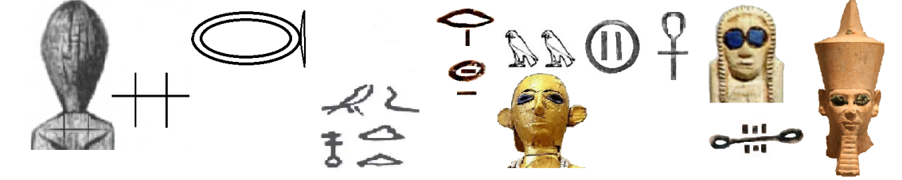
Ниже на этой же тыльной стороне идола вырезано имя верховной жрицы - главы мужской империи Сета «Сара Тата» (СРТТ; Сет-прямоугольник, Ра-крест, Тата 3-й фазы месяца двукратно). Титул «Омра» верховной жрицы Киры («Хеопс») повторяет титул Шигирского идола. Титул Киры: «Омра, И верховная, Ом-глава жрецов Гора» указан на барельефе скалы рудника Вади-Магара, в журнале ее генштаба на листе с описанием вступления 21.3.790 г. Киры на престол главы мировой империи. Омра – это двукратно Ра-эллипс. И – это горизонталь. Ом-глава Гора – это двукратно, 2, Ом кодовое число «3». (см. фото 2, справа 2-е под куклой с синими глазами) Титул Омра у Киры также кодировали двойным эллипсом Ра, «картуш». Двукратно, 2, Ом код Ра-эллипс – это Омра. (см. фото 16, слева 2-е; см. фото 15, сверху 2-я строка, в центре) Внутри двойного эллипса Ра писали имя Киры «Ратитата» - жрица Тата рати-войска. На правом конце двойного эллипса стоит код имени Тата (ТТ). Т сверху – это Тата 4-й фазы месяца углом. Т снизу – это Тот 2-й фазы месяца углом. В оазисе Дахла текст о верховной жрице Кире («Хеопс») под ее именем «Тата» и титулом Ом (цифра 2) указал титул Омра. Двукратно Ра – это сверху Ра-эллипс. Снизу – это второй Ра-прямой крест. (см. фото 16, справа 3-е). Иероглиф Ра-Ом (Омра) стоит в имени Киры «Ратората» (РТРТ; рати-войска ратница) над входом в Великую пирамиду. При чтении справа налево первым стоит иероглиф Ра-Ом (Омра). (см. фото 2, справа 4-е) На обломке керамического сосуда для пресной воды, найденном в древнем порту Вади эль-Джарф написано имя верховной жрицы Киры «Омра Тата». Сверху два Ра-Сокола – это Омра. Они нарисованы над полиграммой имени Тата (ТТ 4-й и 2-й фаз месяца). (см. фото 16, справа 5-е над головой куклы верховной жрицы Мать) Еще раз двукратно Ра-эллипс написали на керамическом обломки сосуда из порта Вади эль-Джарф текстом в две строки. Справа налево сверху вниз написано. Верхняя строка: «Сара» (Соха, Ра-Сокол). Нижняя строка: «Рарата» (РРТ). Ра-эллипс. Ра-эллипс. Тар-банджо. Указан смысл, что Рарата имеет титул Омра, двукратно Ра-эллипс. (см. фото 16, слева 3-е) В журнале генштаба Киры, найденном в Вади эль-Джарф в 2013 году, ниже имени Ратитата (рати-войска Тата-жрица). написан титул Омра в день похорон Киры 10-го числа месяца. Титул составлен из «Ра-Хов» (Ра-НЛО – вертикаль) и «Ра-И И верховная» (круг – горизонталь внутри; горизонталь). Двукратно, 2, Ом код Ра – это Омра. (см. фото 16, слева 4-е; знаки в столбик) Два синих глаза костяной фигурки верховной жрицы минус 1-й династии – это тоже Омра. Над лобком этой костяной куклы верховной жрицы есть татуировка кругов жрецов, которыми она управляет. (см. фото 16, справа 2-е) Найденная в могиле возле развалин дворца женской столицы Газала на 14 км восточнее мужской столицы Симбиллавейн (семь было ванов, Круг 7-ми стратегов Ра) деревянная статуэтка, покрытая золотыми листами, - это верховная жрица минус 1-й династии, у которой в глаза вставлена лазурь из Афганистана. Золото – это Ом, а синий цвет глаз – это Ра. Ом и Ра вместе - это Омра. (см. фото 16, слева 5-е, ниже двух Ра-Соколов) Обломок статуи из поминального храма южнее большого Сфинкса имеет лицо Итаты («Хефрен») в короне-трон женской, западной империи. У Итаты синие камни в глазах. Глаз – это Ра. Два синих глаза – это Омра. Обломок статуи экспонируют в египетском музее г. Лейден. (см. фото 16, справа)
Образ монахини Киры («Хеопс») зафиксировала картинка надписи на скале в 60 км от оазиса Дахла, картинка текста на камне в самом оазисе Дахла. Слово Дахла является историзмом. В русском языке сохранилось слово «дохлый» (ДХЛ). Так русские в древности называли словом гибели оазис, до которого надо было 350 км идти по безводной пустыне. (см. фото 17, сверху слева)
Монахиня Кира («Хеопс») Фото 17
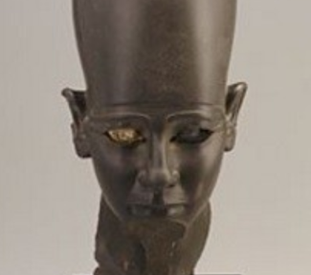
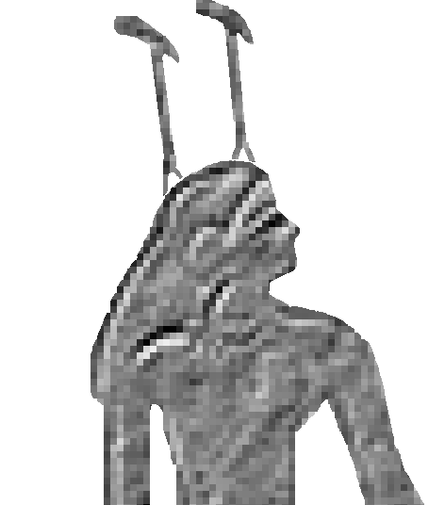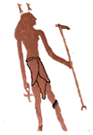
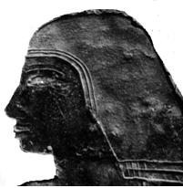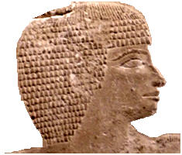
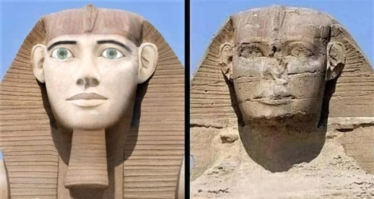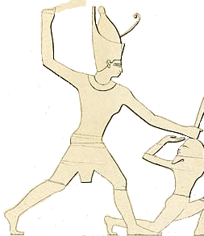
У Киры в левой (Ра) руке посох главы мировой империи с оголовком формы шакала Сета и внизу – с рогами Таты 4-й фазы месяца – богами-патронами восточной империи Сета. Над головой Киры показаны два одинаковых посоха Сета-Таты для жрецов двух империй Сета (Восток) и Сети (Запад). Кира, как главком войск Хов-Ра, жрица № 2 изображена левой (Ра) щекой к зрителю с посохом Хова в руке на барельефе часовни ее памяти G1029 в 320 м от северо-западного края пирамиды Хеопса. Она соорудила себе маленькую часовню на 4 могилы ранее 21.3.790 года, пока ее еще не поставили на наивысшую должность. Профиль ее родственницы 4Г российской династии есть на обломке барельефа из часовни G7560 восточнее Великой пирамиды. [33] (см. фото 17, 2-й ряд справа) Сохранилась голова ее разрушенной статуи с короной мужской империи Сета из уничтоженного храма ее памяти. Частично сохранились черты ее лица у большого Сфинкса.
Верховная жрица Кира с титулом Омра, согласно геостратегии, возглавляла войска мировой империи, поскольку «Сын» - фараон-полковник погибал в очередном сражении, был де-факто расходным материалом, занимал только третью позицию в правящем триумвирате, подчинялся двум верховным жрицам первого триумвирата - «Матери» (№ 1), ее «Сестре»; «Сее сестре» (№ 2), ее «Сестре» второго триумвирата. Рисунки, барельефы, статуя показывают, что «Хеопс» является верховной жрицей Кирой. (см. фото 17) «Хеопс» изображена в оазисе Дахла, на скале в 60 км от оазиса стройной девушкой европейского типа с волосами ниже плеч, с пышной прической, с женской грудью, с крупными женскими глазами. Над ее головой изображены два посоха Сета-Таты. Сверху на посохе Сет (шакал), снизу – Тата (дуга месяца 4-й фазы). (см. фото 3, верхний ряд слева) В левой (Ра) руке она держит посох Сета-Таты – показатель гегемонии Ра в мире из двух империй Сет и Сеть, символ главы сотен жрецов богов Сета и Таты. Текст оазиса Дахла в вертикальной надписи содержит титул «Сара» (СР; жрица-царь). С – это Соха. Р – это Ра-НЛО, эллипс с острыми краями. Ее имя Тата (ТТ) написано полиграммой, в которой буквы ТТ кодированы изгибами кобры - двумя дугами Таты 3-й фазы месяца. [34] Талой Луной писали имя верховной жрицы из женской империи (Запад). Осколок гранитной статуи показывает Киру в короне-фаллос империи Сета (Восток) – доминирующей империи Ра-Сета. (см. фото 17, вверху справа) Это изображение лица с желтым цветом роговицы глаза было доступно в 2015 году, но его блокировали в Интернете. (27.5.2026) Киру на скале рудника Вади-Магара изобразили с женским лицом, но замаскировали мужским телом. Ее владение двумя империями вместо двух посохов обозначено двойной короной и цифрой 100-волчок – обозначение высшего градуса верховной жрицы. Там на барельефе рудника Вади-Магара единственный раз публично написали ее имя для западной империи «Киратата». (см. фото 17, внизу справа) Это имя один раз упомянули на листе записей генштаба в день 21.3.790 г. ее назначения на пост главы мировой империи. Военный поход на Синай для защиты медного рудника от нападений она провела сразу после назначения на пост и получения имени Киратата. В часовне G1029 Киру нарисовали с натуры профилем 30-летней женщины европейского вида. На стене часовни показали ее недостроенную пирамиду, написали ее имя Ратитата (РТТТ, якобы «Хуфу»). В ее руке посох главы жрецов бога Хова с фаллосом на конце – показатель должности главкома войск с титулом «Хов-И главком». Ее профиль демонстрирует левую (Ра) щеку – признак принадлежности к Востоку, к России. (см. фото 17, 2-й ряд слева) Ее имя Ратитата на стене склепа содержит русское слово «рать» (войско). Женское лицо Сфинкса сделали, копируя лицо Киры, о чем написано в трех эпитафиях на камнях порта Вади эль-Джарф. Сфинкс одет в белый клобук (куколь) – головной убор главы монашеского ордена на должности Мать. Традицию изображать верховную жрицу идеологическим символом Ра-Дива (бога Ра Дива, Сфинкс, победа бога Сета) начали с 18-й династии. Фальшивая бородка Сфинкса из гранита выставлена в Британском музее.
Обозначение большого Сфинкса одним иероглифом Ра-Дива есть в поминальной часовне Киры G1029 в Гизе. Это – Ра-крест восьмикратно (код «8», Дива). (см. фото 18, слева) На этом же барельефе часовни есть знак Ра-Хов, который обозначает титул «главком войск», «жрица № 2», «Сея сестра». Внутри иероглифа спрятан титул «Хов-И главком» - шестикратный повтор, код «6» знака Ра. Трижды иероглиф Ра показан Ра-крестом, трижды - иероглифом Ра-эллипс. (см. фото 18, слева 2-й) Этот знак имеет чтение «Р». Ключом смысла внутри является знак Тата 4-й фазы месяца, которым аллегорически обозначали верховную жрицу – командира жрецов богини Таты.
«Ра-дива», «Ра Хов-И», «Ратаса» Фото 18
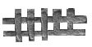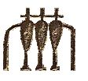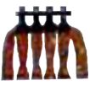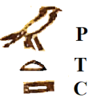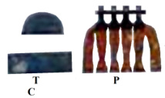
Похожий иероглиф Ра-Дива-Тата, в котором есть 8 знаков Ра, находится в южной части Саккары около пирамиды верховной жрицы № 1 Рахаки (РХК), имя которой на золотом цилиндре ее печати в музее Бостона написано Р (Ра-Ом), Х (Хов вертикаль), К (Ка душа). Англосаксы скрыли ее пейоративом «Джедкара Исеси». Рядом с пирамидой построен склеп, конструкция которого имеет форму буквы L. Там имя верховной жрицы № 2 Ратасы написано вариантом знака Ра-Дива из часовни G1029. Это - Ра-крест восьмикратно на основе знака Тата. В правом нижнем углу стены склепа в конце надписи приведено имя верховной жрицы № 2 российской 4Г династии (якобы 5-й) по имени Ратаса. Справа налево РТС – это Ра-Дива, Тата, Сеть. (см. фото 18, справа; три знака справа налево) Таким же именем «Ратаса» (см. фото 18, 4-е слева) в журнале генштаба в правой колонке под словом «вехи» (ВХИ; Велес, Хер-треугольник, И горизонталь) обозначали Киру («Хеопс»). В 2019 г. англосаксы в Саккаре в склепе формы L, который показывает «женский поворот направо», вместо имени верховной жрицы № 2 «Ратаса» скрыли имя ее мумифицированных останков пейоративом «вельможа Хуви», придумали вымысел про «царицу Сетибхор», которой якобы служил этот вельможа. [35] В древнем Египте цариц не было. Правил Круг 13-ти судей, триумвират в составе монахинь на должности «Мать», «Сестра», «Дочь»; а также «Сын» - фараон-полковник, подчиненный этим жрицам.
Эпитафия красным цветом для усопших внутри пирамиды Хеопса сообщила, что Кира 16 лет исполняла должность Хов-Ра (круг - вертикаль внутри) верховной жрицы № 2 - главкома войск мужской империи Сет (Восток, Россия). В этой же эпитафии написано, что она 13 лет была на должности Омра (круг - 2 точки Ом внутри) высшего 100-го уровня, верховной жрицей № 1 во главе мировой империи. (см. фото 19, справа) Дата ее возведения на трон мировой империи 21.3.790 г. зафиксирована астрономическими параметрами в ежедневном журнале ее велений «Тата анаба Соха» ее генерального штаба, 400 обрывков которого найдены в 2013 году в древнем порту Вади эль-Джарф у входа в подземную галерею G1 горы на берегу Красного моря. В дату 21.3.790 г. жрецы написали ее имя Киратата и обозначили рядом десять ее посохов на блоке 4-го уровня пирамиды. До этого дня Кира провела к плато Гиза новый рукав Нила, который назвали Ахромат (хорома мати), для перевозки по воде блоков песчаника. За первые 16 лет она вначале закончила нулевой цикл за 295 дней и построила 750 м каменной дороги от пристани до пирамиды, уложила 4 ряда блоков – 5,2% веса пирамиды (312000 тонн). Это – 19,5 тыс. тонн в год, 53,42 тонны камня в день. Ежедневно устанавливали в среднем 7,1 блока песчаника весом 7475 кг, размером 150 на 180 на 127 сантиметров. Блоки вырезали из песчаника в 300 м юго-западнее пирамиды. Перемещением и укладкой блоков занимались 10000 рабочих под руководством 20 жреческих сотен по 107 жрецов. Большой вес блока сильно замедлял его перемещение. Инженер-архитектор для ускорения строительства решил уменьшить размер блока до 71,1 на 127 на 127 сантиметров, что снизило вес блока до 2500 кг и намного ускорило темп строительства. Реформа позволила за 13 лет уложить в конструкцию еще 80% веса пирамиды до 94-го уровня. Интенсивность укладки блоков выросла в среднем до 25,28 блоков в час за 16 часов работы в день. При реформе число жреческих сотен увеличили с 20 до 25, соорудили 25 подъемников, резко увеличили количество рабочих, которые перемещали от пристани и поднимали блоки наверх. Высокий темп обеспечивала частая замена бригады на новую бригаду. Средняя скорость передвижения блока от пристани до места установки стала составлять 14 метров в минуту (23 см в секунду). Это - в 4 раза медленней скорости пешехода. На каменной дороге от пристани одна из 25 бригад двигала блок через каждые 30 метров. Бригада из нескольких составов работников устанавливала блок за час.
Геродот лгал, что «Хеопс» (Кира) приказал закрыть все святилища, прекратить служить богам. В реальной истории Кира приказала не приносить человеческие жертвы Юпитеру (Дьявол) и закрыть храмы этого бога, который входил в пантеон богов Запада. В надписи черным цветом для живых на 4-м уровне блоков пирамиды Хеопса изображены 10 посохов Киры, как главы жрецов этих богов, кодированных фигурами на оголовке. (см. фото 19, слева)
Кира Тата живая (слева) и эпитафия Фото 19
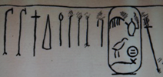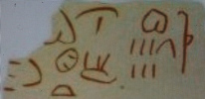
Внутри пирамиды в эпитафии красным цветом указан посох Киры верховной жрицы всех богов, главными из которых была Тата 4-й фазы месяца (оголовок посоха), бог Тот 1-й фазы месяца (средняя часть древка посоха). Служба в течение 29 лет указана на ее двух должностях. Богу Ра-Хову (круг – вертикаль) она служила 16 лет (титул Хов-Ра, жрица № 2). Богине Тате 4-й фазы месяца (Тата-Хов), богине Тате 3-й фазы месяца (Тата-Гор), богине Тате Хов-И (Таты 4-й фазы месяца углом; Хов-И аналог оборотного Т), богине Ра-Ом (высший титул Омра), богине Тате 4-й фазы Луны она служила 13 лет. Далее перечисление имен богов разрушено. Имя Кира (КИР) это – первые звуки слов Кувшин, Иов-бык, Ра-Ом. Имя Тата – это первые звуки слов Тетеря, Та-улитка. (см. фото 19, справа)
В прижизненной записи черной краской в букве Р имени «Кира Тата» указан титул Омра – высший 100-й градус. Ом – это цифра 2, обозначение богини Ом. Ра – это круг с элементом внутри. (см. фото 19, слева) В ее имени Кира звук «И» кодирован не Юпитером (пустой круг), а словом Иов (бык). Так произошло, поскольку она закрыла храмы Юпитера, запретила упоминать имя Юпитера, приносить ему человеческие жертвы. Верховная жрица Кира имела посохи главы сотен жрецов следующих богов справа налево: а) Ом-Ра (Ра кругом и Ра крестом), б) Таты 4-й фазы месяца, в) Таты 4-й фазы - Хов-И (сверху и снизу соответственно); в) Тота 2-й фазы месяца, г) Мужского Ра (вертикальный эллипс), д) Тота 2-й фазы месяца, е) Гора-командира, ж) Ра-Амина (прямой крест – 5 частей креста); з, и) два посоха Сета-Таты для одновременного руководства жрецами этих богов в империи Востока и империи Запада. (см. фото 19, слева). Факты показывают, что западный жрец Геродот клеветал. Кира не закрывала все храмы и не отменяла служение богам в западной империи Сеть. Кира закрыла храмы Юпитера, запретила служить и приносить человеческие жертвы Юпитеру.
Информационная война (ИВ) англосаксов по истории русской 4-й династии Египта продолжает информационную войну от имени «Геродота» с целью стратегической дезинформации. ИВ выполняет задачи: скрывать применение в Англии и США системы управления жрецов древнего Египта «глубинное государство» - единая империя из двух империй во главе с кругами 7-ми, 13-ти, 34-х, 322-х, 4111-ти тайных жрецов; прятать сетевое управление древней мировой империей Кругом 13-ти судей, Кругом 7-ми стратегов Ра, триумвиратом на должностях «Мать-Отец-Сын», повторяемом в Англии; сохранить в частной собственности англосаксов египтологию – систему русофобии с придуманным якобы «древнеегипетским» языком, с ложными постулатами и легендами; скрывать изобретение иероглифов русскими жрецами в Сибири, русские слова в древнеегипетских текстах; читать неправильно и искажать имена верховных жриц древнего Египта для маскировки русских имен; скрывать управление мировой империей из Египта тандемом верховных жриц № 1 и № 2, а не фараоном-полковником; лгать о «царстве», «династиях» и «фараонах» вместо понятия «центр мировой империи Египет»; скрывать традицию строительства пирамиды верховной жрицей № 2 - главкомом войск; прятать сибирское происхождение генома R1b1a2 M-269 верховной жрицы № 2 Атонии («Тутанхамон»); маскировать владение строителями пирамиды Хеопса технологией плавления железа при температуре 1539 градусов Цельсия; скрыть данные Аль-Масуди о постройке пирамиды Хеопса 29.4.818 года, поскольку это разоблачает фальшивые даты иезуитов об истории Англии и других стран; скрывать существование в Египте сетевого управления - двух независимых триумвиратов во главе кругов 13-ти, 7-ми, 34-х, 322-х жрецов империй Сеть и Сет; блокировать сведения о роли русских жрецов Сибири и Майкопской культуры в создании мировой империи с центром в Египте; скрывать существование двух администраций империй Восток и Запад на территории центра мировой империи Египет; спрятать идеологический смысл слова Сфинкс (СТНК-с, Сета Ника, победа империи бога Ра и Сета, Расеи); прятать данные, что члены правящего триумвирата древнего Египта не были родственниками; маскировать факт отсутствия династий в древнем Египте из-за соблюдения обета безбрачия двумя верховными жрицами правящего триумвирата; блокировать сведения о записи имени верховной жрицы Тата (ТТ) коброй или улиткой-слизнем с формой дуг тела, как чтение иероглифов ТТ (Тот 1-я и 2-я фаза месяца; Тата 3-я и 4-я фаза месяца); прятать чтение звуком «М» иероглифа «Матка-пчела»; скрывать запись должности «Мать» (МТ) знаком «Матка-пчела» и знаком Т (Тата 4-й фазы Луны); скрыть чтение звуком Т знака «улитка-слизень», фиксирующего предложение «та – Тата» иероглифами в форме дуг тела; вместо имени Амина Калата читать «Хатшепсут»; скрывать имена Саккарского списка для 4В династии Стората, Ратирата, Рарахата, Ратитата, (5 уничтожены), Саска, Рахата, Ратирака, Ратисаска ложными пейоративами Снеферу, Хуфу, Джедефра, Хефрен, (5 уничтожены), Усеркаф, Сахура, Неферикара, Шепсескара соответственно; прятать короткий период 29 лет правления (1075-1103) ближневосточных 6-9-й династий Египта; заменять двух синеглазых, белокожих правительниц российской 4Д династии Таты и Расаски (№№ 34, 35 списка Абидоса) гаплогруппы R1a мифом об их принадлежности к 6-й династии правителей с Ближнего Востока - черноглазых, черноволосых, смуглых, имевших другую гаплоидную группу.
Для 10 участниц строительства (5 «Матерей», 5 «Сестер», «Дочерей») рядом с Великой пирамидой подготовили траншеи с разборными кораблями, чтобы отвезти их души в Рай. Восемь этих траншей сделали на восточной (Юпитер) стороне. Первую ладью меньшего размера у южного края пирамиды в 774 г. заложила сама Кира, вторую в 790 г. – Рарахата, и ее с 1971 г. экспонировали в музее. В 1997 г. А.К.Карпичечи в книге на русском языке написал о 8 траншеях с кораблями, по четыре траншеи с каждой стороны дороги к храму памяти. (см. фото 20). [36]
Солнечные ладьи у восточного края пирамиды Фото 20
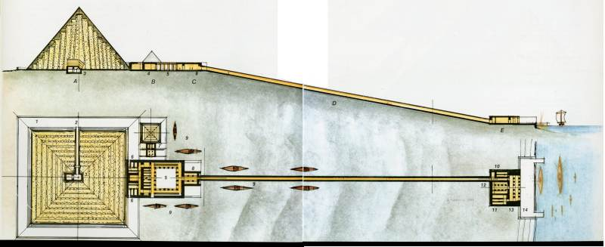
Англосаксы лгали два века, превратив египтологию в информационную войну по истории против России. Время строительства Кирой в 774-803 гг. Великой пирамиды до 94-го ряда блоков фальсифицировано. Фальшив англосаксонский календарь сквозной хронологии, навязанный России в 1917 году, Китаю – в 1912 году. Все даты истории фальсифицировали, чтобы замаскировать паразитов, которые в 1235-1245 гг. провели мировую войну, в 1268 гг. создали на планете современную систему угнетения и идеологической манипуляции (Ветхий завет 1243, Новый завет 1268; Коран 1268). Всемирный потоп – это 9.6.990 года, как указал математик Аль-Бируни. Во время всемирного потопа, когда уровень моря был на 9 метров выше, русские построили царский крематорий Стоунхендж в Англии, в центре которого иероглифы Тата-Амин (месяц 4-й фазы – пятикратно). Во время высокого уровня моря русские основали Лондон (лоно дона), когда Лондон был в устье Темзы. Слово Темза повторило русское название реки Темза. Это - приток реки Обь с координатами 52°53′50″ с. ш. 88°03′48″ в. д. От русской реки Темза 400 км до Денисовой пещеры, жрецы которой 50000 у.л.н. изобрели иероглиф Тата (дуга 4-й фазы месяца), Тот (дуга 2-й фазы месяца), кодовые цифры для маскировки имен богов, в том числе - цифру «6» бога Хов-И, цифру «4» богини Аминь. Эти иероглифы, кодовые цифры богов вырезаны на костяной фигурке, найденной в 2019 году в культурном слое Денисовой пещеры 50000 - 45000у.л.н. [37] Муж Евы (Хава) библейский Адам – это 17.10.856-25.12.931. Дата 2650 до н.э. постройки пирамиды Хеопса не соответствует информации аль-Масуди и Манефона о завершении строительства Великой пирамиды 29.4.818 или 24.11.872 года соответственно. Пирамиду построила третья в последовательности группа «В» из пяти групп правителей А, Б, В, Г, Д 4-й российской династии. Период правления российской 4Д династии из двух жриц завершился 3.1.1075 года захватом Египта ближневосточной 6-ой династией. Дата захвата Египта сообщена Евсевием Памфилом, как 1046 после Потопа. [38] Расчет по данным Манефона суммой времени правления жриц дал дату постройки пирамиды Хеопса 24.11.872 года, как 4825 до н.э. Это - 4300 до захвата Египта персидским царем Камбизом. 4300+525=4825 до н.э. ранее 28.12.1262 = 0-й год. Аль-Масуди указал дату постройки пирамиды 29.4.818 г. в своем труде 840 Хиджры, когда от его времени прошло 4321. [39] Это – 840+4321=5161 от 3.7.1235 года. Расхождение данных Манефона и Аль-Масуди о дате постройки пирамиды Хеопса составляет менее 54 лет (818 и 872). Цифра Манефона приблизительна, обобщена нами по указанному им времени правления жриц 4В, Г династии. У него спутаны цифры солнечных лет и цифры лунных месяцев. Жрицы 4В династии использовали единицу времени «год» (365,2422 суток) в период с 21.3.790 г. интронизации верховной жрицы Киры (13 лет) и Рарахаты («Джедефра» 8 лет).
Великую пирамиду строили 46 лет (774-818). Библейский Адам, согласно данным математика Аль-Бируни, родился 17.10.856 через 38 лет после окончания строительства Великой пирамиды, через 53 года после убийства в заговоре верховной жрицы Киры («Хеопс») российской 4В династии мировой империи с центром в Египте. Третий сын Адама по имени Сет (политкорректно «Сиф») – это 21.5.875-15.2.959. «Родоначальник еврейского народа» патриарх Авраам, родившийся на 13-м году захвата Египта 6-й ближневосточной династией, – это 6.3.1088-29.5.1102 года. Он был убит при вторжении в Египет на колесницах войск российской 11-й династии.
Месяцев | Лет-месяцев-дней | Точка отсчета | Реальная дата
Минус 425 | 34-4-10 | 28.12.1262 | 18.8.1228
Минус 1656 | 133-10-19 | 6.9.990 | 17.10.856
Минус 5161 | 417-3-4 | 3.7.1235 | 29.4.818
Минус 4825 | 390-1-4 | 28.12.1262 | 24.11.872
930 | 75-2-8 | 17.10.856 | 25.12.931
230 | 18-7-4 | 17.10.856 | 21.5.875
912 | 73-8-24 | 21.5.875 | 15.2.959
1046 | 84-6-24 | 6.9.990 | 3.1.1075
1207 | 97-7-0 | 6.9. 990 | 6.4.1088
175 | 14-1-23 | 6.3.1088 | 29.5.1102
Египет в 1075-1103 годах захватили ближневосточные жрецы 6-9-й династий. Их гаплогруппа не имеет отношения к гаплогруппе R1a русских. Среди тех, кто приказал уничтожить часовни и храм памяти российской 4В династии, был и патриарх Авраам (6.3.1088-29.5.1102), сестра которого в Египте была верховной жрицей № 2 мировой империи (Сара на должности «Сестра»). Гарем родил Аврааму 6 детей за 14 лет, 4 месяца, 23 дня его жизни.
Словами «4-я династия» мы обозначаем только время правления последовательности групп российских верховных жриц А, Б, В, Г, Д (2 человека), которая окончилась в 1075 году захватом Египта ближневосточными агрессорами 6-9-й династии, правившими только 29 лет. 4А династия - это жрица Миня (якобы Менес), с которой начали список царей храма Абидоса, но на Палермском камне она указана за десятками других имен во второй строке, 2-го прямоугольника справа. Над Миней написан титул «Мать». Рарата (РРТ; Ра-НЛО, Ра Хов-И /круг -6/ Тата 4-й фазы; якобы «Хуфухафт») 4Б династии из часовни G1205 правила 517 месяцев (41 год, 9 месяцев, 18 дней; 3.4.701-21.3.743). Ее имя «Рарата» написано тремя знаками в столбик. В один знак «Т» объединена буква «Т» двух слов «сто» и «Ратата». (см. фото 21, сверху слева 3-й знак)
Рарата Ратитата (690-743) Фото 21
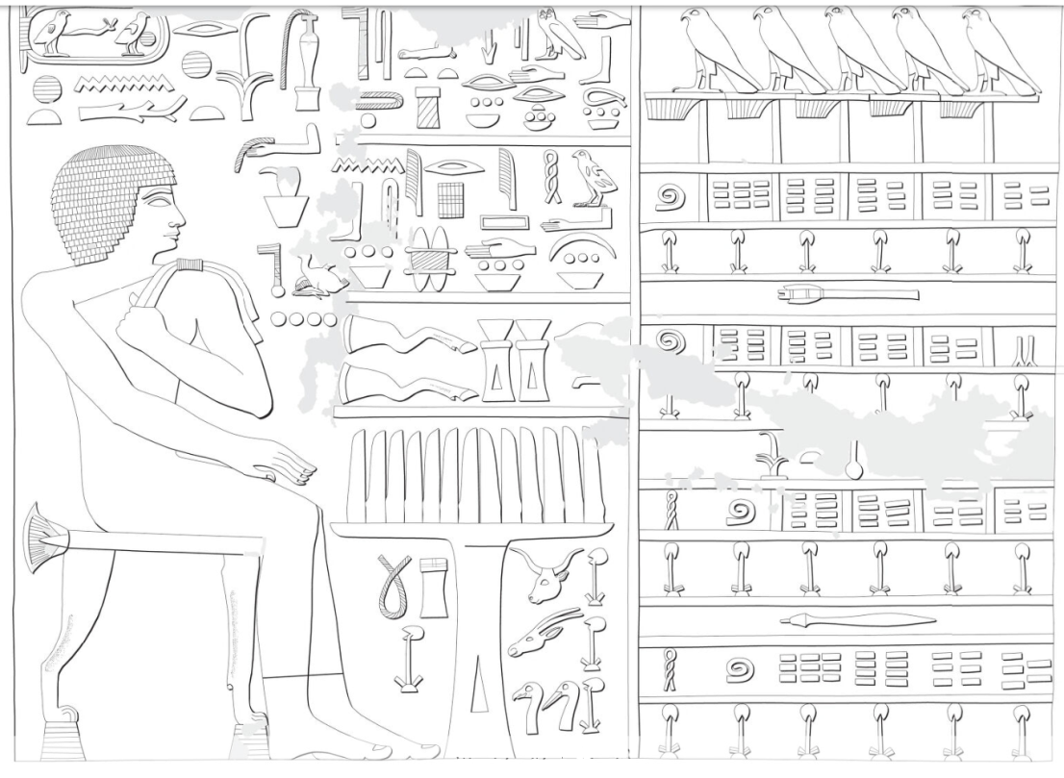
В левой верхней части стелы написано по-русски справа налево сверху вниз: «Добра мяса дара сарита, витата, стата, та – ста Рарата, Ратитата, нова рата».// Та – Хова Тата, сада роса, не себе Тата, Ита// Тата//». Надпись сделана алфавитом. По буквам: «ДБР, МС ДР, СРТ, ВТТ, СТТ, т – СТ РРТ, РТТТ (имя в картуше), НВ РТ».// Т – ХВ Тата 4-й фазы, СД РС Тата, НСБ ТТ ИТ// Тата ТТ изгибами ног козы». Имя «Ратитата» в картуше перешло по наследству Кире. Женский статус России (женщина-гегемон), которую возглавляла Рарата, показана кодом «Ра-Амин». Ра – это Ра-Сокол. Амин – это пятикратный повтор Ра-Сокола («5», код Амина). Расчет по сумме месяцев правления сверху вниз 135+128+124+128=517 на стеле итогов ее жизни в часовне G1205 показывает, что Рарату в 11 лет поставили на должность 21.3.701 года, согласно традиции, в день весеннего солнцестояния. После Рараты правила Стората 4В династии (21.3.743-790; похоронена 10.4.790) и Кира-«Хеопс» 4В династии (21.3.790-803; похоронена 10-го числа месяца, как написано в журнале ее генштаба). В верхнем левом углу стелы с итогом ее жизни в G1205 имя Рарата написано знаками Ра-НЛО, Ра Хов-И (круг - 6), Тата 4-й фазы Луны. Иероглиф «Ра Хов-И» кодовой цифрой «6» указывает, что Рарата являлась главкомом войск мировой империи, имела титул «Хов-И» (6). Там же в верхнем левом углу указано ее имя «Ратитата» внутри двойного эллипса Ра (Омра), которое по наследству перешло Кире («Хеопс»). Художник на стеле показал Рарату женщиной в длинном платье. Рарата построила Розовую пирамиду в Дахшуре. Ее похоронили в часовне G1205 в положении зародыша на правом (Юпитер) боку, показывающим гегемонию бога Ра (левый бок). Это – сибирская традиция жрецов. [40] На ее верхней челюсти сохранилось только пять верхних зубов, которые показывают ее предельно старый возраст почти 53 года (11+42=53). У нее нет ни савана, ни гроба. Мумификацию тела не проводили. В момент ее смерти заканчивали облицовку Розовой пирамиды и написали там ей эпитафию красной краской для усопших. На стенах ее часовни G1205 в 430 метрах от будущего западного края Великой пирамида, которую стали строить в 783 г. через 40 лет после ее смерти нет надписей, барельефов, и внутри не положили вотивные предметы. Только одна стела с итогами ее жизни была установлена на 4-м уровне (код богини Аминь) камней часовни с восточной (Юпитер) стороны. Эта могила на сотню лет старше часовни G7130 якобы «Хуфухафа 1-го» - жрицы в некрополе верховных жриц 4Г российской династии восточнее края Великой пирамиды. Там в левом верхнем углу стелы ниже имени Ратитата («Хеопс») есть имя Тата (Тата 4-й фазы, Т-улитка). Знак Т-улитка был изобретен и впервые применен для записи 21.3.790 года имени Киратата («Хеопс») 4В российской династии, как это записано на папирусе журнала ее генштаба. У жрицы Ратитаты (якобы «Хуфухаф 1-й») за поясом нож – традиция и признак российской 4Г (якобы 5-й) династии (872-1075 гг.).
Стората (якобы «Снеферу») 4В династии – предшественница Киры построила Ломаную пирамиду в Дахшуре. Сара Ратаня (якобы «жена Рахотепа по имени Нофрет») 4Г династии построила пирамиду в Мейдуме. Англосаксы превратили двух русских жриц 4Д династий Тату и Расаску (6.1 и 6.2 якобы 6-й династии) в ближневосточных захватчиков 6-й династии, имевших другую гаплогруппу, смуглую кожу, черные глаза, черные волосы. В 21-м веке на Западе модернизируют ложь о «династиях» - изобретение иезуитов 1612 года и ложь от имени «Геродота». Не Геродот писал текст «Истории». В книгу вставили данные о внедрении солнечного календаря 1243-1248 гг. («Солнце взошло на Западе»). Последний хронологический факт оригинального текста Геродота – это упоминание о поражении Дария 7.7.1221 г. (513 до н.э.; 41-5-21 ранее 28.12.1262 - 0-й год) от войск бывшего главкома 26-й династии (1209-1220) Псамтика Тилиппова – отца Александра Псамтиковича Тилиппова «Македонског» (30.5.1219-13.11.1263). Геродот считал количеством лунных месяцев, когда говорил о смерти Мериды (МРД; ДРМ) – правительницы 18-й династии в 1162 году за 72 года, 9 месяцев, 5 дней (якобы 900 «лет») ранее его поездки в Египет. (Геродот; История 2.13) Понятие «солнечный год» ввели в оборот только после реформы календаря папы Григория 20.9.1377/«1582» года. Солнечными годами («Солнце взошло на Западе») считали лишь трижды при трех оккупациях Запада российскими войсками. Две такие оккупации аллегорично упомянул Геродот о «восходе солнца на Западе». (Геродот; История, 2.142) Это – 21.3.970, 21.3.1243 года при верховных жрицах Кире («Хеопс») и Мирдаде – матери Александра Великого. Третье использование календаря солнечного года бога Ра жрецами Запада случилось по приказу Виталия Дмитриевича Тилиппова «Долгорукого» во время его оккупации Европы с 1.9.1330. При реставрации жрецы преобразовали этот солнечный календарь в календарь «И» лунными месяцами (Инкарнация 1.9.1330-20.9.1377/И582; 582 лунных месяца).
Рассмотрим примеры информационной войны, которые фальсифицируют время жизни Киры («Хеопс»). Гранит имеет 6-7-ю степень твердости по шкале Мооса. Чтобы процарапать гранит статуэтки, найденной в 1888 г. в Мемфисе, требуется алмазное сверло или сталь. На правом плече этой статуэтки сделан рисунок имен двух пар верховных жриц, среди которых в ряду справа указана предшественница Киры «Мать» Стората (743-790), кодированная иероглифами Мать (МТ; Матка-пчела; Тата 4-й фазы Луны). Гравировка показывает, что жрецы 4В российской династии при правительнице по имени Стората ранее Киры («Хеопс») владели технологией плавки стали при 1539 °C. Технологию плавки железа 1539 °C в 1837 г. подтвердила находка Говардом Вайсом между блоками внутри вентиляционной шахты пирамиды Хеопса железной полоски размером 28 на 8 на 0,8 см, которую хранят в запаснике Британского музея. В 1954 г. эту же технологию плавки железа подтвердила находка железного штыря среди деталей солнечной ладьи Рарахаты, поднятой у южного (Ра) края пирамиды Хеопса, в 2016 г. - железных кронштейнов во второй солнечной ладье самой Киры. Эти факты подтверждают, что 4В династия построила пирамиду Хеопса 29.4.818 года, а не в 2650 до н.э. Дату постройки пирамиды «818» также подтверждает назначение 21.3.790 г. на должность Мать верховной жрицы Киры («Хеопс»), что записано астрономическими параметрами в журнале ее генерального штаба.
Пример фальшивой истории англосаксов – это замена на «певца Кахая» имени Тата предпоследней русской верховной жрицы № 2, главы империи Сета при российской 4Д династии. На восточной стороне двери в вечность склепа в Саккаре есть ее имя Тата, указанное № 34 в царском списке Абидоса. Это - 3 знака ТТА; двукратно ТТ - Тата 4-й фазы Луны, А - оперение. Другое ее имя «та – Рата» (ратница) написано перед ее лицом. (см. фото 22, сверху справа) Власть в империи ее дублера - жрицы № 1 показана четвертой частью от роста главкома, жрицы № 2 чуть выше ее колена. (см. фото 22, справа сверху) [41]
Тата, та - Рата с посохом Фото 22
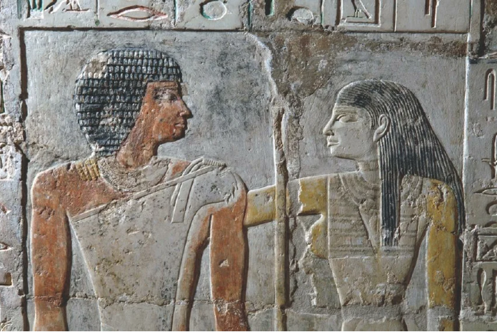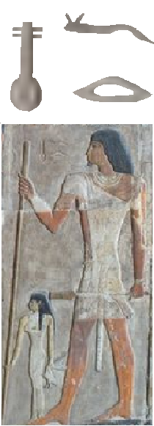
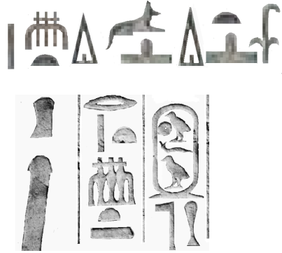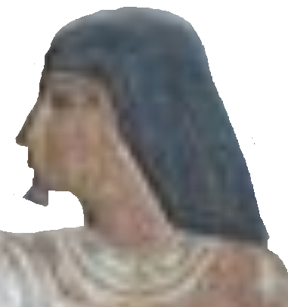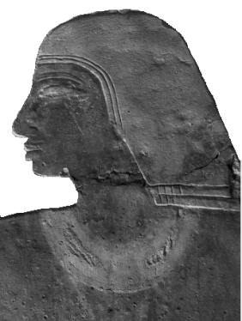
На западнй стене склепа перед лицом жрицы № 1 за столом с продуктами написан ее титул «Сара» (СР; царь) С – это Соха. Р – это Ра-НЛО. Однако англосаксы заменили эту монахиню, соблюдавшую обет безбрачия, пейоративом «его жена Меретита». На рисунках двух склепов в Саккаре и в Гизе виден одинаковый покрой скуфьи – синего боевого чепчика верховной жрицы № 2, монахини с титулом Хов-Ра. У Киры («Хеопс») на плато Гиза в часовне G1029 скуфья изображена с деталями – двумя линиями по краю. 2 – это Ом, титул Ом-глава жрецов. (см. фото 7, внизу справа). У Таты виден синий (Ра) цвет скуфьи. (см. фото 7, внизу в центре) В левом верхнем углу западной стены склепа художники изобразили Тату на троне с копытами лошади (Соха), с плеткой в левой (Ра, Россия) руке. Ее плеть и посох Хова – это древние знаки различия, аналог погонов маршала. Перед лицом Таты справа налево написан ее ранг: «Ста Хов-И главком, та – Соха, та – рати Хов-командир» (см. фото 22 внизу слева, верхняя строка) По начальному звуку чтения знаков это – СТ Хов-И, ТСХ, ТРТХ. Кодированы слова: Стебель, Тата, Хов-И, Та углом, Сет, Хов-И, Ра Хов-И Таты, Тата, Хов вертикаль. Соха – это титул верховной жрицы, код «12». У Киры («Хеопс») в поминальной часовне G1029 в Гизе указано, что она совмещает должность командира (Хов вертикаль) в Круге 7-ми стратегов Ра (Ра-НЛО, эллипс с острыми концами); а также должность «рати И верховная» (Р-Т-горизонталь). Должность командира войск Таты и Киры («Хеопс») обозначена сложным знаком с чтением «Р». Он имеет три элемента: а) Ра-крест, б) шестикратный повтор креста, то есть 6, код бога Хов-И, обозначение главкома войск, в) Тата 4-й фазы месяца. (см. фото 22, внизу слева) Чтение слева направо сверху вниз титулов Киры: «Таты Хов (вертикаль); рати Хов; рати И верховная; имя Ратитата, батя (БТ; булава, топор) …» В надписи иероглиф «Хов» является верхом посоха с навершием фаллоса. Вертикаль Хов обозначает должность № 2 «командир», а горизонтальная линия И обозначает верховную правительницу. Ранее 21.3.790 г. Кира в полку была главной, а в Круге 7-ми стратегов стояла на второй позиции после «И верховной» - жрицы № 1.
Египтологи прячут реальное время событий древнего Египта. В 21-м веке повторилась отговорка англосаксов 19-го века, что кто-то позднее положил в склеп чужую мумию. Так они говорили об Имаке («Менкаур»), о Тате (якобы «певец Кахай»). Англосаксы лгут о владелице склепа Тате («певец Кахай») c девятью шахтами для захоронения тел и пятью дверями в вечность, обнаруженного в 1966 г. в Саккаре южнее ограды ступенчатой пирамиды. [42] Стандартный склеп имеет только одну дверь в вечность. Тата приготовила в склепе могилы для «Сестры» и всех членов своего Круга 7-ми стратегов Ра. У Киры («Хеопс») в поминальной часовне G1029 только 4 места могил, где лежал только один скелет мужчины на левом (Ра) боку – показатель принадлежности этого фараона-полковника к империи Сеть, где главным был Юпитер (правый бок). Синеглазую жрицу Тату англосаксы превратили якобы в мужчину-певца по имени «Кахай» якобы 6-й династии. Блокируют данные, что в левой (Ра, Россия) руке этой верховной жрицы № 2 титула Хов-Ра есть посох главы жрецов бога Хова с навершием формы фаллоса. Это – привилегия главкома войск мировой империи, который имеет титул «Хов-И» (аналог оборотного Т, эрегированный фаллос). Такой же посох изображен в руке верховной жрицы Киры («Хеопс») на барельефе ее часовни G1029. В правой руке Таты золотой ритуальный нож для вырезания сердца захваченного врага. На левом плече жрицы Таты львиная шкура имеет бант титула «Ом-глава жрецов богини Аминь» (двукратно, 2, Ом код косой крест богини Аминь). (см. фото 7, слева) Ее имя «та – Рата» (та – ратница) написано перед ее лицом. (см. фото 7, справа) Чтение справа налево. Т – это «та – Тата улитка». Р – это Ра-НЛО. Т – это Тар-банджо. Наверху музыкального инструмента «тар» знак высшего 100-го ранга Омра. Двукратно, 2, Ом код Ра-крест. Певец не может изобразить себя на троне с лошадиными копытами (код «Соха»), иметь в руке посох главкома войск мировой империи, иметь высший 100-й жреческий ранг Омра, иметь власть для сооружения богатейшего склепа, занять самую престижную территорию у ограды ступенчатой пирамиды в Саккаре. Изображена верховная жрица № 2 российской 4Д династии по имени Тата, которая сооружала себе склеп несколько лет на должности главком войск Хов-Ра, которую до нее в 774-789 гг. и до 21.3.790 г. занимала верховная жрица 4В династии Кира («Хеопс»). Жрица № 1 титула Мать, открытая правая (Юпитер) грудь которой показывает ее женскую империю Сеть, положила руку на правое плечо жрице № 2, левая грудь которой показывает империю Сет. (см. фото 7, сверху слева) Тата была повышена до должности главы мировой империи и правила 30 месяцев (2 года, 5 месяцев, 3 дня; с июня 1072 до 3.11.1074). Следующую верховную жрицу российской 4Д династии по имени Расаска 3.1.1075 г. через два месяца боев уничтожили агрессоры с Ближнего Востока, названные 6-9-й династиями или синонимом - «29 лет первого переходного периода». На их медных статуях явно видны ближневосточные черты лица, черные глаза людей другой гаплоидной группы. Англосаксонская египтология - дезинформация скрыла время событий жизни верховных жриц-главкомов войск Киры, Таты.
Согласно расчета с основой на данных математика Аль-Бируни, верховная жрица Кира (763 г.р.) родилась на 93 года раньше библейского Адама (856 г.р.). С детства жрецы Круга 13-ти судей обучили ее иероглифике, магии, приемам манипуляции парой ядовитых змей, которых она содержала в коробке, птицами «тетеря» для гадания. В возрасте 11-27 лет на должности Хов-Ра - верховной жрицы № 2 империи Сета (Восток, Россия) она жила в храме Птаха с лицом Конца («Мемфис») на правом берегу Нила в 4 км южнее ответвления рукава Пелузий, как показано на карте церкви в Мадабе (Иордания). В возрасте 27-40 лет она на должности главы женской империи Сеть и верховной жрицы мировой империи жила в храме дуады Гор-Хэпера на правом берегу 8-го километра рукава Пелузий. Это - территория современного каирского района Эль-Матария, который в географическом названии сохранил древний титул Киры «Мать Ра». Храм имел координаты 31.3075858° с. ш., 30.1294018° в. д., и в нем находился Круг 7-ми стратегов Ра - генеральный штаб, обозначенный словом ОРДА на мозаике церкви в Мадабе. Греки называли этот храм главы мировой империи словом Гелиополь (город Ра), поскольку он был городом, окружавшим высокой каменной стеной территорию 1100 на 475 метров. На это место из Газалы (14 км восточнее Эль-Симбиллавейн) перенесли женскую столицу минус 1-й династии, когда ее дворец уничтожил вражеский десант. Мужскую столицу перенесли в район Хэлуана, а при 0-й династии – на 600 км южнее в г. Хов (80 км южнее Абидоса). Жрецы заменяли табуированное имя бога Ра пейоративом Гор, которого изображали человеком с головой Ра-Сокола и знаком Юпитер (круг формой змеи) над его головой. Богиню Хэпера изображали женщиной с жуком-скарабеем над головой. Показателем богов был посох Сета-Таты в руке. Женская империя Сеть (Запад) от Нила до Гибралтара являлась угнетенной, «нижней» частью мира, поэтому дельту Нила, где в храме жила верховная жрица - глава империи Сеть называли «Нижним Египтом». Столицей «Верхнего Египта» (империя Сета от Нила до устья Хуанхэ) были два храма а) Юпитера, б) Победы души Ра (Ка Ра Ника, Карнак) в Луксоре. От храма Гора-Хэпера, расположенного в 8 км северо-восточнее моста Тахия Миср через Нил, сохранился обломок обелиска с именем Исита (ИСИТ; И-горизонталь, Сто-спираль, И-горизонталь, Тата 4-й фазы месяца) верховной жрицы для Востока, именем Ом (код «2») для Запада. Жрица № 2 Хов-Ра, «Сея Сестра» (Сесострис Геродота) по имени Ихака 12-й династии поставила в храме Гелиопольский обелиск, который стоит в 100 м восточнее полицейской станции района Матария. Обелиск стали делать при захвате Египта 21.8.1103 (1971 до н.э./ 159-4-7 ранее 28.12.1262 = 0-й год). Вокруг обелиска выставлены обломки стен храма с надписями. Есть гранитный обломок стены с тремя фигурами - верховной жрицей мировой империи и двумя ее богами-патронами Ра-Соколом и богиней Хэпера. На обломке, который сделан после 1103 года, осталась нижняя часть картуша верховной жрицы 12-й династии. Над головой каждого члена триумвирата титул «Ом-глава жрецов Птаха» (двукратно, 2, Ом код квадрат, то есть Птах). Квадрат трижды, 3, Гор означает титул Птаха-Гор (ПТГР, ПФГР; «Пифагор») верховной жрицы мировой империи. В левой (Ра) руке каждого персонажа - посох богов Сета и Таты. Левая рука показывает доминирование империи Ра-Сета (Расея). Внутри каждого из трех двойных квадратов дополнительными знаками написано имя. У главы мировой империи верховной жрицы с короной-фаллос показано имя Тата (Тата 4-й фазы Луны; Тот-Аминь 1-й фазы месяца дважды формой саней с цифрой 4, на которых возили покойника на похоронах). Англосаксы скрыли это имя Тата пейоративом якобы «бог Атон». Ее имя Птаха внутри двойного квадрата – это Тата. (см. фото 23, увеличенное фото сверху справа)
Верховная жрица № 1 и ее боги-покровители Фото 23
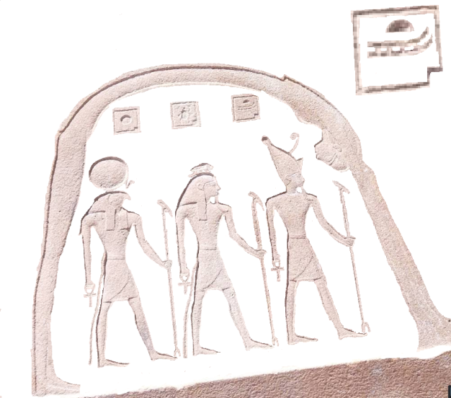
Изображение саней привезли с севера, поскольку в Египте нет снега. У двух фигур изображены русские черты лица. Все трое идут вперед левой (Ра) ногой – показатель гегемонии бога Ра, Расеи. У богини Хэпера имя жука Хепера, а над Ра-Соколом – его имя Иов (пустой круг Юпитера, повторяющий круг кольца змеи над его головой). К подбородку богини Хэпера приставлена искусственная бородка. У нее и у бога Гора сзади висят волчьи хвосты. Над триумвиратом изогнулась дугой богиня Ночь – Тата 4-й фазы месяца. Изображенная первой в ряду верховная жрица мировой империи Тата имела титул «Ом-глава жрецов Птаха; Птаха-Гор командир», поскольку в храме, где она жила, были жрецы Птаха. Картина сделана после 1103 года, что опровергает измышления иезуитов про князя Владимира, якобы «давшего веру в 988 году». Владимир на 13-год царствия Виталия Дмитриевича Тилиппова «Долгорукого» (1278-1.1.1336) через 37 месяцев правления в захваченном Киеве был отравлен 10.6.1313 (6523; 1190 / 96-2-15 от 25.3.1217 календаря Круга 7-ми банкиров Генуи).
В храме на 8-м км рукава Пелузий Круг 7-ми стратегов Ра ежедневно записывал приказы (веления, иероглиф «велес») Киры о ведении войны, поскольку она возглавляла Круг 7-ми жрецов Ра, была главкомом войск с кодом Хов-И (аналог оборотного Т) мировой империи. Журнал ее ежедневных приказов на свитке папируса имел название «Тата анаба Соха» (путь Таты Сохи), в котором под датой писали полускорописью ее веления в правом столбце и в левом столбце - веления жрицы № 2, главы империи Сета по имени Рарата (Ра Рата, бога Ра ратница). Сведения о существовании верховной жрицы Киры во главе мировой империи были тайной. Ее маскировали с помощью привязывания к подбородку фальшивой бородки. Все шесть секретных имен главы мировой империи - верховной жрицы Киры кодировались иероглифами, являлись эвфемизмами, аллегориями. Секретным также было существование мировой империи с табуированным именем бога времени под кодом «Птах», «петух, «11», «квадрат» с двумя лицами Начала и Конца, и этого бога не изобразили ни на барельефе, ни в форме статуи. Поскольку она возглавляла Круг 7-ми стратегов Ра, то ее имя писали титулом «Ра-И верховная» (круг – горизонталь). Внутри этой полиграммы «картуш» писали 3 знака имени Кира (КИР). Другое имя из 4 знаков – это Ратитата (РТТТ), 5 знаков имени – это Киратата (КИРТТ). Нечетная, мужская цифра «3» или «5» числа знаков указывала на женский статус круга Ра – обозначение империи Востока. Четная, женская цифра «4» указывала на мужской статус империи Востока. Много раз число знаков ее имени составляет «4» – код богини Аминь. Количество знаков цифрами 3, 4, 5 кодировало имена богов Гор, Аминь, Амин соответственно, которые сочетались с Ра в мужской и женской форме этого божества. У ее предшественницы Стораты на посту главы мировой империи имя содержало 3, 5, 7, 15 знаков внутри эллипса Ра. Кира погибла в заговоре, когда клали 94-й уровень блоков пирамиды. В журнале генштаба день ее похорон указан, как «10-й день месяца» (803 года). Тайной руководительницей и бенефициаром заговора была жрица Рарахата (якобы «Джедефра»), которая погибла во время военного вторжения и захвата Гелиополя через 8 лет, оставив после себя пирамиду в Абу-Раваш, надпись своего имени на скале в 60 км от оазиса Дахла, куда ее караван ходил за охрой и пигментами. Ее имя также написано черной краской для живых людей на нижней части запирающего камня над солнечной ладьей у южного края Великой пирамиды.
До Киры мировой империей управляла Стората (21.3.743-10.4.790; СТРТ; якобы «Снеферу»), и Туринский список ошибочно упомянул ее правление, как Матери мировой империи, в течение 24 месяцев (столбец 3, строка 9). Однако на Палермском камне указано, что она правила 582 месяца (47 лет и 19 дней), в том числе - 8 лет на должности Омра. Туринский список не имеет имени Киры («Хеопс»), поскольку ее имя уничтожено и навечно проклято западными жрецами Юпитера. Причиной стал ее приказ закрыть храмы сатанистов, что на 13 лет (одно поколение в древности) лишило жрецов возможности паразитировать за счет приношений паствы для получения якобы милости от Юпитера. По приказу жрецов 6-й ближневосточной династии ее поминальную часовню G1029 разрушили, внутри ее выбили у изображения профиля Киры ее Ра-правый глаз – символ женской империи Запада. Они в крошку разбили ее храм памяти со статуей у восточного края Великой пирамиды. Жрецы 4В российской династии в ночь после гибели Киры покрасили ее лицо у Сфинкса красной краской, поскольку так требовала традиция их Майкопской культуры бассейна реки Кубань и берега Черного моря. Красная краска на лице Сфинкса сохранялась в 1283 году, что описал жрец-медик Абдул-Латиф в книге 12.7.1283 г. (598 Хиджры).
Месяцев | Лет-месяцев-дней | Точка отсчета | Реальная дата
598 | 48-5-5 | 3.7.1235 | 12.7.1283
Он написал: «На лице его румянец. Краска, которой оно покрыто, - алого цвета, сияет свежим блеском». На английском языке этот текст издали в 1800 году. [20] Красным цветом обозначали имена людей, ушедших в мир иной. В Майкопской культуре на берегу Черного моря соблюдали традицию красить красной краской лицо умершего вождя. [43] СМИ блокировали данные, что Лицо статуи 17-летней верховной жрицы Рататы (якобы «Джосер») также покрашено красной краской по традиции Майкопской культуры. На подножии ее статуи справа налево написано: «Ста Мать, Тата, та – раба Ратата» (СТ МТ ТТ Т – РБ РТТ). За много веков красная краска поблекла, превратилась в коричневый цвет. (см. фото 24) [44] Сравнение со светло-желтой краской кожи плеч показывает, что колер раньше был красным. Длинные волосы подтверждают, что статуя изображает верховную жрицу, монахиню Мать в клобуке формы Ом-глава Ом (двукратно, 2, Ом код треугольник Ом вершиной вниз). Синие камни из глаз статуи выбили. Борода накладная. У ее пирамиды шесть ступеней, поскольку ее должность «Хов-И главком» кодировали цифрой «6». Фото 24
Красная краска на лице Рататы («Джосер»), на кукле
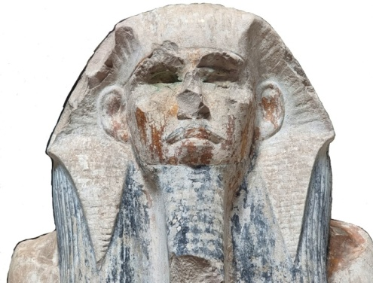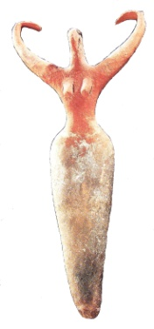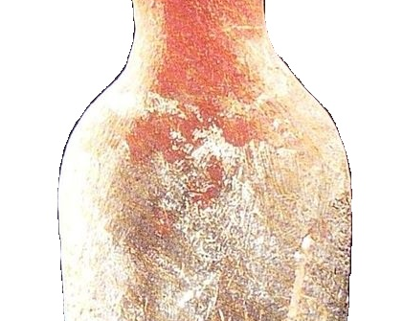
При 0-й династии кукле, которую клали в могилу верховной жрицы, верх красили красным цветом. Кукла верховной жрицы «культуры Нагада» показывала ее имя Тата (ТТ) знаками двух загнутых рук формой Тата 4-й фазы месяца. У куклы изображен эрегированный фаллос красного цвета – код Хов-И главком. (см. фото 9, справа) На Шигирском идоле верховной жрицы Сары Таты (12100 у.л.н.) в 70 км севернее Екатеринбурга знак Хов-И эрегированного фаллоса Хов и горизонтали «И» вырезан 7 раз, а под правым глазом (Запад) вырезан вариант Хов-И - оборотное Т с добавлением дуги Тота 1-й фазы месяца, которая обозначает жрецов империи Востока.
Таким образом, факты показали, что имя Ратата, титулы Омра, Хов-И верховной жрицы Киры («Хеопс») 4В российской династии мировой империи с центром в Египте, кукол верховных жриц минус 1-й династии в дельте Нила, верховных жриц Сары и Стораты 4Б и 4В российской династии на Палермском камне повторяют имя Ратата, титулы Омра, Хов-И (оборотное Т) куклы из села Буреть в 80 км. севернее Иркутска 23000 у.л.н. и Шигирского идола Сары Таты 12100 у.л.н. Так произошло, поскольку бассейн Нила был захвачен сибирскими жрецами, которые перенесли туда из Сибири центр управления мировой империей. Синие глаза имеют только люди гаплогрупп R1a, R1b, которых в древности создали в Сибири. Верховная жрица № 2 18-й династии по имени Атония («Тутанхамон») имеет сибирскую гаплогруппу R1b1a2 M-269, а мумии ее дедушки и бабушки – блондины. Англосаксы информационной войной блокировали данные о русской верховной жрице во главе мировой империи, заменили ее имя Кира пейоративом «Хуфу», «Хеопс».
Имени Киры «Ратитата» для империи Сета нет ни в «царском» списке храма Абидоса, ни в Туринском списке. В Саккарском списке ее имя Ратитата переделали. Два знака «Тетеря» заменили двумя улитками «та – Тата» (Т) на втором и четвертом месте имени. На третьем месте вместо Тетери поставили Т-улитку. В храме Абидоса под № 21 назвали не Киру, а жрицу по имени Итата (якобы «Хефрен»). И – это Иов, пустой круг. Т – это «та – улитка». Т – это Тетеря. Но Итата стала править во главе мировой империи только через 8 лет после гибели Киры, в имени которой не могло быть Юпитера (Иов, пустой круг), поскольку она запретила жрецам служить Юпитеру и закрыла его храмы. Жрецы Юпитера прокляли на вечные времена имя верховной жрицы Киры, уничтожили ее тело, которого нет ни в построенной ею царской камере пирамиды Хеопса, ни в четырех могилах ее часовни G1029 на 320 м западнее края Великой пирамиды, где на барельефе стены вырезан ее профиль, имя «Ратитата», изображена недостроенная пирамида. Тайное имя Киры «Ра-Дива» изображено формой большого Сфинкса (Ра-Дива; Ра-лицо, Дива-львица; Дива – это ее имя для Запада). Представители 18-й династии повторили и превратили в традицию показ лица очередной верховной жрицы бога Ра с телом Дивы-львицы. Правители древней Персии, повторяя ее имя Кира, стали называть себя словом Кир. Слово «киропасха» создано соединением имени «Кира» - главы жрецов Таты месяца 4-й фазы и слова «посох» для Луны, которая в зодиаке имела посох с навершием Таты 4-й фазы месяца. Кира имела титул Тата-Хов (дуга Таты 4-й фазы месяца – вертикаль), который соответствовал форме этой фазы богини Луны. В день мнимой киропасхи 21 числа – сочетания 3-й фазы Луны и весеннего солнцестояния ее поставили на должность главы мировой империи.
Кира, получив в 774 году должность Хов-Ра главы империи Сета (Восток), начала строить Великую пирамиду, когда на должности «Мать» с титулом Омра во главе мировой империи 47 лет, 19 дней в 743-790 гг. находилась жрица Стората (сокращенно Стара) титула Омра. На Палермском камне число 582 месяцев правления Стораты написано в нижней строке, в трех вертикальных прямоугольниках Сет (код империи Востока) слева направо 8 + 364+ 210 = 582. Стората по традиции была назначена на должность 21 марта и была похоронена 10-го дня месяца (апреля 790 г.), как это записано в 400 обрывках журнала генштаба, найденных в порту Вади эль-Джарф в 2013 году. После назначения Киры на должность 21 марта в следующем месяце в журнале за 10-ым днем проведена вертикальная красная линия – знак похорон Стораты.
Число месяцев | Лет–месяцев-дней | Точка отсчета | Реальная дата
+ 582 | 47-0-19 | 21 марта | 10 апреля
Красным цветом обозначили линию перехода в другой мир и иероглифами красного цвета написали должность почившей - «Сарита» (царица, СРТ). Это – три знака: Сеть-прямоугольник, Ра-Сокол, Тата 4-й фазы Луны. Знак Тата написан четырехкратно, 4, кодом богини Смерти. Эту традицию обозначения гибели числом «4» сохранили китайцы, заимствовавшие ее из Египта. За 19 суток до похорон 58-летней Стораты Киру назначили на должность главы женской империи Сеть и главы мировой империи в праздничный день весеннего солнцестояния 21.3.790 года. До этого Кира с 11 лет - возраста совершеннолетия исполняла должность Хов-Ра верховной жрицы № 2 в течение 16 лет (774-789) в мужской империи Сет, когда она военной силой принуждала жрецов империи Запад к лояльности и подчинению. Ненависть жрецов Юпитера в западной империи Сеть вызвало внедрение жрецами 4Б российской династии храмов бога Ра на Западе, приказ Киры запретить служить Юпитеру, прекратить приносить ему в жертву людей, закрыть храмы Юпитера в Западной империи, перейти на календарь бога Ра с единицей счета 365,2422 суток вместо подсчета времени лунными месяцами. Имя Киры – правительницы империи Сеть (Запад), где главным богом был Юпитер, 21.3.790 г. не стало иметь знака «Юпитер». Слово «Кира» (КИР) записано знаками: Кувшин, Иов-бык, Ра-НЛО. Запрещенного ею бога Юпитера заменил знак Иов (бык). Политика преследования жрецов Юпитера привела к заговору. Киру убили рядом со строящейся пирамидой, где при раскопках нашли ее золотой перстень и цилиндрическую печать для оттиска на пласте мокрой глины. Жрецы использовали для восстания людей, которых подвергали тяжелой эксплуатации на непрерывном строительстве Ломаной, Розовой, Великой, Средней (на плато Гиза) пирамиды. В 790-803 гг. одновременно строили Великую и среднюю пирамиду на плато Гиза 100000 человек, работавших по три месяца до замены на отдых. На Палермском камне указано, что Стората за 47 лет правления провела в империи Запада 9 переписей (знак «велес»; в среднем - каждые пять лет) для получения «дани кровью» - направления каждого десятого мужчины на строительство пирамид. Среднюю пирамиду рядом с Великой пирамидой начала в 790 году строить новая жрица № 2.
Пример должностей триумвирата «Мать», «Сестра» виден в рисунке, гравированном на правом плече статуэтки из красного гранита высотой 39 см, найденной в 1888 г. в Мемфисе. Показаны пары верховных жриц двух триумвиратов ранее 774 года, когда на должность Хов-Ра в империи Сета поставили Киру («Хеопс»). В ряду из четырех жриц справа Мать – это изображенная буквами МТ верховная жрица по имени Стара (Стората). Ее кодировали словом Мать (МТ). М – это Матка-пчела. Т – это Тата 4-й фазы Луны. Показан ее статус – Ом-глава жрецов Ом (двукратно, 2, Ом код треугольник вершиной вниз), Гор-командир (треугольник вершиной вверх). (см. фото 25, слева; пчела, правая в ряду) [45] Фото 25
Верховные жрицы «Мать», «Сестра»
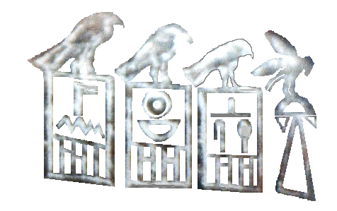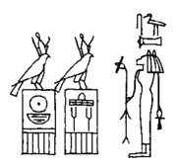
На каменной чаше изображены трое этих же людей. (см. фото 10, справа) Мать изобразили ее кодовым титулом «Соха-Мать» (Сехмет) – женщиной с головой львицы, в длинном платье с посохом жрецов Ра Ом-Аминь (Ра-эллипс, двукратно, 2, Ом код косой крест Аминь), Мон-Луны (3 луча вниз), Таты (месяц 4-й фазы). Над головой матери написано ее имя Стара (СТР; Скипетр, Тот-ибис, Ра-крест). Иероглифы имени С и Т стоят на основе знака Ра-прямой крест – основы религиозной идеологии режима. (см. фото 25, справа, правая в ряду) Стара отдает приказы о ведении войны двум монахиням на должности «Сестра». Ближняя к ней, вторая справа – это Рахата, (РХТ; Ра-Сокол, Хов-И, Тот 2-й фазы месяца двукратно), ее заместительница в триумвирате женской империи Сеть. Указан ее титул «Ом-глава жрецов Тота, Хова» (двукратно месяц Тот, вертикаль). Дальняя от Матери Стары, третья справа – это Рарата, главком войск в триумвирате мужской империи Сета. Ее высший статус показан знаком титула «И верховная» (горизонталь). Она руководит на должности «Ом-глава жрецов Тота» (цифра 2, Ом внутри Тота Луны 2-й фазы). (см. фото 25, справа) Стара (Мать-Ра) жила в храме Гора-Хэпера на территории современного каирского района эль-Матрейя (Мать Ра). Руководительница мужской империи Сет от Нила до устья реки Хуанхэ верховная жрица № 2 «Сея сестра» с титулом Хов-Ра жила на 4 км южнее в храме Птаха с лицом Конца. В период 1220-1235 гг. персидского завоевания греки называли эти храмы Гелиополь и Мемфис соответственно. Англосаксы лгали и перенесли Мемфис на левый берег Нила, однако на карте храма в Мадабе (Иордания) Мемфис расположен на правом берегу, а западнее Нила был только город мертвых. Оба храма находились в 4 км друг от друга, поэтому член Круга 7-ми стратегов Ра в генштабе ежедневно успевал записать в журнал веления (иероглиф «велес») обеих верховных жриц.
Рассмотрим систему власти мировой империи, которую выгравировали на правом (Юпитер) плече гранитной статуэтки из Мемфиса. Мать справа в ряду – это основательница 4В династии Стара. Ее полный вариант имени – Стората (СТРТ) написан в левом прямоугольнике нижней строки Палермского камня. На статуэтке справа налево в ряду две верховные жрицы триумвирата женской империи Сеть – это Мать по имени Стара, ее заместительница «Сестра» по имени Раха Беся (РХБС; Ра-Сокол. Хов-И оборотное Т. Булава, Скипетр). (см. фото 25, слева) Неверно утверждение англосаксов, что Стара основала 4-ю династию, поскольку на Палермском камне до нее указаны другие правительницы групп А, Б 4-й российской династии: «Мать» Миня (Menes, 2-я строка снизу, 2-й прямоугольник справа), Ратаха, Ратара, Ратаха, Татара - создательница мировой империи 23 февраля (2-я строка снизу, 8-й прямоугольник справа). [46] Указан статус жриц -элементов созданной мировой империи, где в логотипе сверху правит женская империя Сеть (лежащий прямоугольник). Основа шестиконечного креста – это Россия (внизу «сердце»; империя Сета). Мировая империя – это Солнце (3 луча вверх) и Луна (3 луча вниз). Основой двух боковых лучей являются знаки бога Ра (3 луча вверх).
В гравировке на гранитной статуэтке слева пара верховных жриц – это командиры империи Сет (Восток). Ратаня (Ра Таня) - это «сея сестра», верховная жрица № 2, глава империи Сета, а Рарата (Ра Рата) – это ее «Сестра», заместитель. (см. фото 25; слева; вторая слева в ряду соответственно). Имя Рарата (РРТ). Это - Ра-Сокол. Ра-Хов (круг – точка внутри). Тот 2-й фазы Луны. Рарата много раз упомянута в журнале генштаба Эфемериды, отдающая каждый день военные веления (иероглиф «велес»). Ее приказы в левом столбце каждый день наряду с приказами Киры («Хеопс», правый столбец приказов). В 790 году Киру («Хеопс») назначили главой мировой империи. Ратаня (РТН; Ра-Сокол. Топор. Ночь) стала жрицей № 2 «Сея сестра» - руководительницей империи Сета. Ее «Сестра» (главком войска) Рарата стала строить среднюю пирамиду «Хефрена» на плато Гиза. Англосаксы поместили имя Рата во 2-ю династию, где есть царь-женщина Ита. И (Иов, круг), Т (Тот 2-й фазы Луны). Так Рарату из начала 4В династии убрали на сотни лет назад. Ее знак Ра (круг – точка) исказили в Иов (круг пустой, Юпитер).
Гравировка на гранитной статуэтке из храма Птаха в Мемфисе, на каменном блюде фиксирует период ранее 774 года, поскольку еще не показано имя Киры «Ратитата», назначенной в империи Сета на должность Хов-Ра верховной жрицы № 2 «Сестра». На каменном блюде в ряду справа кодом показана Стара. Это - женщина с грудью, в длинном платье. (см. фото 25, справа) Англосаксы скрыли имя Стара пейоративом «фараон Небра». Вместо 4В династии ее перевели в 3-ю династию. [47] Слева в ряду показана Ратаня (Ра Таня), которая возглавляла империю Сета на должности Хов-Ра, затем - мировую империю после Имаки («Менкаур»). Она похоронена в лабиринте под ступенчатой пирамидой в Саккаре. Ее преклонные годы видны на маленькой диоритовой статуэтке главы мировой империи. Накануне коллапса 4В династии от междоусобных религиозных войн и вооруженного подавления жрецов-еретиков Таня приказала гравировать на граните для храма памяти у восточного края Великой пирамиды хронологию захвата бассейна Нила сибирскими жрецами (Палермский камень), в нижней строке которого указано имя Стораты – предшественницы Киры («Хеопс»). Англосаксы убрали Ратаню (Ра Таня; сокращенно Таня) во 2-ю династию якобы под № 3 и назвали ее пейоративом «фараон Нинетджер». На статуэтке Тани из кварцита виден признак 4В династии. а) Степень твердости статуэтки из кварцита - 7 по шкале Мооса, тверже гранита. Это опровергает дату 2800 до н.э. жизни Тани. Вырезать статуэтку из кварцита можно только сталью с добавками вольфрама, что в 2800 до н.э. при технологиях «2-й династии» невозможно. б) Впервые короткий скипетр с оголовком Таты 4-й фазы месяца в левой (Ра) руке дополнил плеть в правой руке. Правительниц 4В династии до Тани изображали только с плеткой. [48]
Великую и среднюю пирамиду Гизы начали строить монахини титула Хов-Ра (главком войск) с разницей в 16 лет. После постановки Киры на должность «Мать» пирамиду на 160 м северо-восточнее стала строить очередная жрица № 2, Хов-Ра по имени Рарата, а «Дочерью» была Итата («Хефрен»). Также строила себе пирамиду монахиня на должности Хов-Ра, «Сея сестра» (Сесостр-ис, главком, жрица № 2), которая возглавляла восточную империю Сета от Нила до устья реки Хуанхэ. Геродот исказил слова «сея - сестра» (с - ССТР) подобием имени «Сесострис» (СССТР-с). Он упоминал о жрице, которая возглавляла войска 12-й династии, восстановившей мировую империю в 1103 году. (Геродот; История 2.107) В мировой империи должность «Сея сестра», верховную жрицу № 2 кодировали знаком Хов (вертикаль), «вертикаль и круг Ра» (Хов-Ра), словами «Хов-Ра Тата» (ХРТТ; Хов-вертикаль, Ра-Сокол, Тата 4-й фазы месяца, Тот 2-й фазы Луны). В каирском музее стоит диоритовая статуя верховной жрицы № 2, «Сея сестры» по имени Итата (якобы «Хефрен») ранее ее назначения на должность «Мать» (до 811-816 гг.). С внешней стороны левой стопы статуи Итаты в столбик написано «Хов-Ра, Тата, Итата, Батя, Тата» На внешней стороне ее правой стопы такая же надпись, но предпоследнюю в столбце строку составляет слово «раба» (РБ). Р (Ра-Сокол). Б (Булава). «Сея сестра» на 66 месяцев стала «Матерью» мировой империи через 8 лет после гибели в заговоре Киры («Хеопс»). Итата заняла должность Мать, уничтожив узурпатора власти Рарахату (якобы «Джедефра»). Монахиня на должности «Дочь» (жрица статуса № 5 Имака Кибита; «Менкаур») строила вторую пирамиду в паре с «Сея сестрой» Итатой и одновременно командовала заготовкой блоков в каменоломнях для двух пирамид. О ней говорил Геродот, называя ее «дочерью Хеопса». Она правила вслед за Итатой 5 лет (63 месяца; 816-821), завершила Великую пирамиду 26.9.818 г. и построила себе маленькую пирамиду. Четыре следующих имени жриц 4В династии уничтожены. За Имакой «Матерью» мировой империи была Таня (Ратаня).
У Рарахаты («Джедефра») для западной империи было другое имя Иратата. Это – первые звуки знаков Иов, Ра-Аминь, Тот 1-й фазы углом, Т-улитка. Она построила себе пирамиду в Абу-Раваш севернее плато Гиза по модели шестиступенчатой пирамиды с вертикальной шахтой на 20 метров. Французы в экспозиции Лувра скрыли пейоративом «Джедефра» ее имя Иратата с Юпитером (Иов) на первой позиции сверху. Это имя для западной империи Сеть. Для восточной империи Сета ее имя «Рарахата Хата» (РРХТ ХТ; «Джедефра») вырезано на скале в 60 км от оазиса Дахла. Первый иероглиф имени – это Ра-Ом (круг - углубление). Под ее знаком Ра-Аминь есть иероглиф Хов (фаллос, слева) и Тата 4-й фазы (справа). Ниже следует Х (Хер-треугольник), Т-улитка. (см. фото 26, слева) На статуе в храме ее памяти возле разграбленной пирамиды в Абу-Раваш правее правой стопы написано ее имя, в котором первым идет иероглиф Иов (Юпитер, круг пустой). Это – ее символ веры и имя Ира Тата (ИРТТ; Иов, Ра-Аминь, Тот 1-й фазы углом, Т-улитка). Обломок этой статуи выставлен в Лувре. (см. фото 26, справа) По иероглифу Юпитер видно, что идеология этой верховной жрицы с титулом «Мать» кардинально поменялась во сравнению с идеологией Киры, и она стала лояльна к жрецам Юпитера. Нет данных, с какой интенсивностью жрица Имака («Менкаур») на должности Хов-Ра в правлении Рарахаты в 803-811 гг. достраивала Великую пирамиду.
Рарахата Хата (слева), Ира Тата. Фото 26
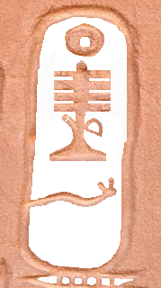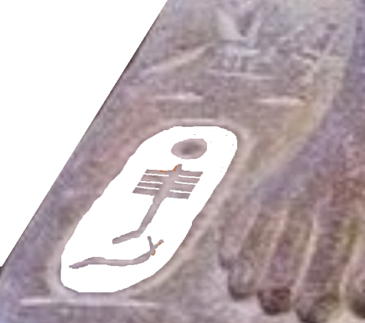
В журнале генштаба Киру скрывали именем Ратитата, эвфемизмом «Ратаса», в котором С - это Сеть, лежащий прямоугольник, код империи Сеть (Запад). В журнале приведены ее титулы и имена, как главы мировой империи, где бог Сет империи Востока (вертикальный прямоугольник) доминирует, богиня Сеть империи Запада (горизонтальный прямоугольник) угнетена. Ключ смысла над иероглифом Тата у Киры для империи Сета - это знаки «Тота Хов, Тота-Гор». Кроме имени Тата, она имеет титул Ом-глава (цифра «2»). Для империи Сеть она имеет имя «Дива» (код «8»). Секретное имя верховной жрицы «Кира» читают справа налево. К – это Кувшин. И – это Иов-бык. Р – это Ра-НЛО. Рядом с эллипсом Ра-НЛО указана ее должность «И верховная» (горизонталь). (см. фото 27, слева сверху)
Предшественницей Киры на должности Мать российской 4В династии была «Стара» (СТР, STAR; вариант полного имени - СТРТ Стората в Туринском списке, на Палермском камне), которая за 47 лет правления построила Ломаную пирамиду и достраивала облицовку Розовой пирамиды в Дахшуре. На камнях облицовки Розовой пирамиды красной краской написано ее имя – эпитафия в момент ее похорон 10.4.790 года. Есть два варианта ее имени на скале медного рудника Вади-Магара. Пока она еще не заняла должность Мать мировой империи, ее имя на камне написано, как СТР. (см. фото 12, в центре слева, последние три знака слева) С – это Скипетр. Т – это Тар-банджо. Р – это Ра-НЛО, которое идентично Ра-НЛО в имени Киры на стене разгрузочной камеры пирамиды. (см. фото 27, сверху слева) Фото 27
Имя «Кира», «Стара», титул «Тата-Хов»
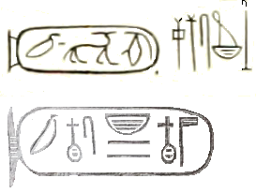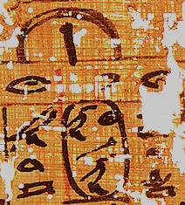
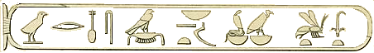
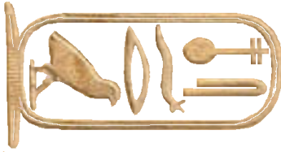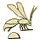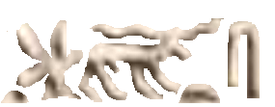
Перед именем обозначена ее должность «Тата-Гор Ом-глава». Справа налево: «Тата» (ТТ, Топор, Тар-банджо). «Тота-Гор Ом-глава» (Тот 2-й фазы месяца – цифра «3»; цифра «2»). Обратите внимание, что на таре-банджо колок только для одной струны, поскольку нет знака Омра (2 Ра-креста), и тар играет для жрицы № 2. (см. фото 27, слева в центре) Два колка на банджо превратят знак в Омра (двукратно Ра-крест) – титул жрицы № 1. На барельефе скалы рудника Вади-Магара Сторату написали с титулом Мать мировой империи справа налево: «Сто, Мать, Тата, Таиса Тата, Ратата, Стората». Всего 15 знаков – это код бога Сета, патрона империи Востока. (см. фото 27, внизу длинный титул в эллипсе) Слово Мать (МТ) М – это Матка-пчела. Т – это Тата 4-й фазы Луны. На стеле храме Дахшура возле ломаной пирамиды (bent pyramid) с двумя запирающими камнями внутреннего лабиринта ее имя записано внутри двойного эллипса. Это – титул 100-го уровня Омра, который Стората имела последние 8 лет правления (882-889) и три месяца в 790 году. В дату ее похорон 10.4.790 года оставалось 66 лет до рождения библейского Адама и оставалось 200 лет до всемирного Потопа. Указано ее имя для восточной империи Сета из 5 (Амин) знаков «Стата Рата». Число знаков мужской цифры 5 сочетаются с женским статусом Ра-эллипса, потому что для жрецов 4В династии империя Россия (Расея) – это женщина. Такую ситуацию китайцы – часть империи Ра-Сета называли словами «империя Инь» (темная, то есть женская). Такой же женский статус виден в количестве знаков имени мужской цифры 7 (бог Юпитер), 15 знаков (бог Сет), 5 знаков (бог Амин) в других именах Стары. Так кодированы боги Ра-Юпитер, Ра-Сет, Ра-Амин. (см. фото 27, слева сверху 2-е, 3-е, 4-е). При 0-й династии имя Стара верховной жрицы записано на печати, найденной Флиндерсом Петри при раскопках на 80 км южнее Абидоса в районе г. Хов. С – это скипетр. Т – это Тата 4-й фазы Луны. Р – это Ра-Олень с длинными рогами, который в Африке не водится. Художник видел этого оленя в России. После Ра-Оленя на печати вырезано слово Мать с маткой-пчелой, которое придумала российская 0-я династия Египта. (см. фото 27, внизу справа) В Вади-Магара в верхней части барельефа Стары внутри Ра-эллипса и знака Хов (вертикаль; Ра-Хов) – показатель должности «Сестра» написан титул: «Ста Мать, Тата, Таиса, Ратата, Ратитата». Она правила на должности Мать перед Кирой («Хеопс»).
Признаки женского имени Кира («Хеопс»): а) Слева от эллипса с именем Кира цифра «2» (две горизонтали, код Ом-вагина), код верховной жрицы. Титул «Ом» имела только верховная жрица № 1. Полный титул левее имени «Кира»: «Ом-глава» (цифра 2), «Хов-командир» (вертикаль). (см. фото 3, слева сверху). б) Внутри эллипса у левого знака Ра-НЛО с чтением «Р» справа указан титул «И верховная» (горизонталь, вагина). Так обозначен титул Ра-И жрицы № 1 – ее главенство над Кругом 7-ми стратегов Ра, привилегия только верховной жрицы, главы мировой империи. Ра-Хов (эллипс – вертикаль) обозначает в иерархии титул жрицы № 2. в) Титул Омра высший 100-й ранг верховной жрицы – это двойной крест Ра посоха справа от эллипса с именем. Линии крестов соединены в прямоугольник Сеть - код западной империи, которую она возглавляет. г) Только верховная жрица титула «Ра-И верховная», которая возглавляла Круг 7-ми стратегов Ра (генштаб), имела право на титул Ра-И. Ей давали право писать иероглифы своего имени внутри титула Ра-И (Ра-эллипс, подчеркнутый горизонталью И). В 1814 г. англичанин Томас Юнг ошибся, назвав титул «Ра И верховная» словом «картуш». д) В журнале генштаба одно из имен Киры - Тата написано знаком «Т-улитка» с чтением «та – Тата». Дуги тела улитки-слизня кодируют иероглифы с чтением «Т-ТТ». Улитка кодирует имя Тата верховной жрицы, как жрецы скрывали это полиграммой ТТ с помощью двух изгибов кобры месяцем Тот 1-й фазы и Тата 4-й фазы (якобы «король-змей» на стеле в Лувре).
В 1837 г. полковник Говард Вайс внутри пирамиды Хеопса скопировал имя «Кира» со стены разгрузочной камеры над камерой царя, но данные об этих рисунках блокировала американская энциклопедия Википедия (13.5.2026). Имя Кира записано внутри знака Ра-Хов (эллипс-точка). Точка кодирует должность «командир, жрица № 2». Правее имени Киры чтение ее титулов справа налево: «Таты 4-й фазы месяца Хов-И главком войск (дуга 4-й фазы месяца – оборотное Т); Ра-Гор командир, Тота-Ом глава (эллипс-треугольник, Тот 2-й фазы – цифра «2»); глава жрецов Таты с посохом Таты 4-й фазы месяца; Тота И-Хов (Тот 2-й фазы, аналог Т); Тота Омра богини Сеть (Тот 2-й фазы сверху; двукратно, 2, т.е. Ом код Ра-прямой крест, форма прямоугольник горизонтальный». Код империи Сеть - горизонтальный прямоугольник создан из двух слитых воедино прямых крестов Ра. (см. фото 27; слева сверху) На одном из 400 обрывков папируса журнала генштаба Киры, найденном в 2013 году в Вади эль-Джарф, указан главный титул Киры - Тата-Хов (месяц 4-й фазы – вертикаль). (см. фото 27, в центре) Этот титул в журнале написан над 10-ым днем месяца, в котором красной вертикальной чертой сообщено о ее похоронах. Цифрой «10» является дуга Тот 1-й фазой месяца. Затем указано ее имя-титул «Ратитата» (рати-войска верховная жрица). В 11-й день месяца уже назван титул очередной главы западной империи «Ратаса», которым кодировали ее преемницу Рарахату на должности главы мировой империи, перечислены мероприятия после похорон. Обращает внимание молниеносное получение Рарахатой должности на следующий день после похорон, что говорит об участии жрецов Круга 13-ти судей в заговоре. В каждой из двух эпитафий Кире красной краской на каменных блоках перед подземными галереями G-5 и G-6 в Вади эль-Джарф в двух эпитафиях написаны два одинаковых варианта титула «Тата-Хов» красным цветом для обозначения усопших – дуга, вертикаль. (см. фото 27, справа сверху)
На барельефе стены храма слева направо для женской империи Сеть (Запад) написано имя Ратитата (РТТТ; рати-воска жрица Тата) верховной жрицы Киры. В это время женская и мужская столицы империи Запад находилась в долине реки По и в альпийской долине Валкамоника, где правили русские жрецы, и откуда русский жрец «ледяной человек Этци» (отец) шел через альпийский перевал, где на него напали из засады. Анализ травы из его обуви показал, что он погиб накануне завершения строительства пирамиды Хеопса 29.4.818 (якобы 4550 у.л.н.). Один замер дал результат 4250 ± 70 у.л.н. После калибровки эта дата соответствовала 4616 у.л.н. В 2026 году замер в Швейцарии дал результат 4525 ± 7 у.л.н. Это – почти точно дата завершения строительства Великой пирамиды. Кожа и кости «отца» Этци датировали 5300-5200 у.л.н., когда в 1983 году дерево солнечной ладьи у южного края пирамиды Хеопса датировали 5400 у.л.н. [49] Метод датировки по С14 неправильно калиброван и недостоверен. В нем 818 год равен 4550 у.л.н. Жрец «Этци» имел титул «Отец» в составе триумвирата одной из четырех провинций империи Расея. Это – суб-империя на территории современной Италии. Он сам ковал свой топор из меди в Тоскане и имел гаплогруппу жителя Северного Кавказа G2a2a1a2a1a-FGC5672, которая соответствует людям в Ингушетии и Чечне. Отец обладал высоким жреческим рангом, что позволило ему дожить до очень старого в древности возраста 45 лет, иметь оружием медный топор, эксклюзивную одежду - кожаную куртку из трех слоев кожи, меховую шапку, кожаные ботинки, кинжал, лук. Жрец ранга руководителя провинции Расея (Италия) отец «Этци» руководил сотней жрецов богини Аминь (цифра «4»), имел титул «Ом-глава Гор-командир жрецов Аминь» татуировками на левой (Восток) стороне спины. Это – двукратно, 2, Ом цифра 3 Гор и выше цифра 4 Аминь. Титул Гор-командир жрецов Аминь у него наколот на правой (Запад) стороне спины (цифра «4» и ниже цифра «3»). Два этих титула соответствуют званию генерала, который командовал жрецами богини Аминь в левой и правой частях провинции. Отец «Этци» подчинялся приказам верховной жрицы Киры 100-го ранга Омра, который показан двойным Ра-эллипсом картуша. Двукратно, 2, Ом и код Ра-эллипс означает титул Ом-Ра, Омра. (см. фото 4, справа, картуш в центре) Р – это Ра-Юпитер (круг – цифра 7, семь горизонтальных полос). Т второй и последний знак надписи – это Тетеря, птица для гадания верховной жрицы. Т третье в надписи – это предложение «та – Ратата» (Т РТТ), написанное иероглифами, скрытыми внутри изображения улитки. Т – это Тот 2-й фазы месяца углом НЛО. Ра – это остроконечный эллипс с точкой внутри. ТТ – это двукратно Тата 4-й фазы месяца. (см. фото 28, внизу слева)
Титул «Омра» верховной жрицы Фото 28
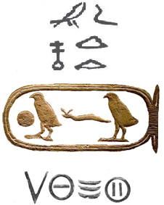
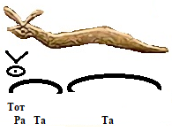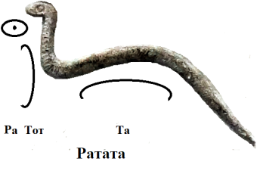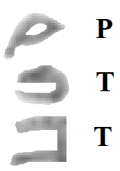
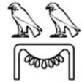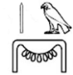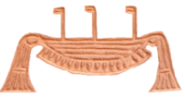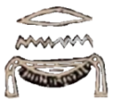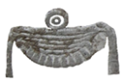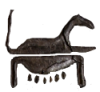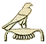
Полиграмму Т РТТ («та – Ратата») подобием знака Т-улитка с чтением «Т» (та, указательное местоимение) использовали в 743 г. при изготовлении итоговой стелы жизни в часовню G1205 для записи имени «Ратитата» верховной жрицы Рараты, которая правила до Стораты в 701-743 годах. Аналог этой полиграммы ТТ виден на погребальной стеле верховной жрицы мировой империи 1-й династии по имени Ратата. Французы откопали эту стелу в некрополе для российских верховных жриц Умм аль-Кааб в 1,5 км западнее египетского города Абидос и экспонируют в Лувре, скрывая женское имя Ратата пейоративом «король Змея». [50] (см. фото 28, второй ряд снизу, слева 2-е) В теле кобры Р – это Ра (эллипс головы с глазом). Женский род змеи показан тем, что внутри эллипса Хов-бугорок, мужской род которого сочетается с женским полом змеи. Художник не показал глаз дырочкой Ом. Т – это Тот 1-й фазы месяца дугой тела змеи. Т – это Тата 4-й фазой месяца телом змеи. На погребальной стеле имя Ратата вырезано внутри лежащего прямоугольника империи Сеть, который доминирует сверху над вертикальным прямоугольником империи Сет. Внутри империи Сет вырезан титул верховной жрицы слева направо сверху вниз: «Тота 1-й фазы Ом, Хов-И главком жрецов Аминь (коды цифр 13 Тот – 2 Ом; оборотное Т четырехкратно); Ом-глава жрецов Соха-Ом, Хов-И главком жрецов Аминь (двукратный повтор, 2, Ом то есть Ом-глава; коды цифр 12 Соха -2 Ом; оборотное Т четырехкратно); Гор-командир жрецов богини Сеть, Ра-Аминь, И-Хов Аминь (трехкратно, 3, Гор, то есть Гор-командир; прямоугольник Сеть, Ра-трилистник четырехкратно, аналог Т четырехкратно); жрецов Сохи Ом-глава (12 вертикалей двукратно); Тата-Аминь (аналог П четырехкратно). Этого имени Ратата главы мировой империи нет ни в одном списке правителей Египта. Оно в Египте повторяет имя Ратата, вырезанное в центральной колонке знаков на животе костяной куклы из села Буреть в 80 км севернее Иркутска, найденное в культурном слое 23000 у.л.н. Р – это правый глаз женской империи Сеть. ТТ – это Тот 1-й фазы месяца. Затем следует знак Хов-И главком (оборотное Т). (см. фото 28, второй ряд снизу, справа)
В картуше верховной жрицы Киры («Хеопс») на правом конце двойного Ра-эллипса нанесен код «17» царя царства мертвых Осириса. На конце эллипса справа кодировано обязательное имя Тата (ТТ) верховной жрицы. Т сверху – это Тата 4-й фазы месяца углом. Т снизу – это Тот 2-й фазы месяца углом. (см. фото 28, справа в картуше) В этом варианте имени первый иерогли Ра (круг) имеет женский род, сочетается с мужской цифрой 7 бога Юпитера. Так показан парадокс, что верховная жрица (Мать) командует не женской империей Сеть, как это традиционно происходило сотни лет, а империей Сета (Россия), которую в это время специально превратили в женскую сущность, когда подчиненные ей китайские жрецы называли династию словом Инь (темная, женская) вместо титула Шан (верхняя, доминирующая). На черепке кувшина из Вади эль-Джарф титул Омра верховной жрицы показан дважды: а) двукратным повтором Ра-НЛО и б) повтором Ра-прямого креста формой колков для струн тара-банджо. Надпись состоит из двух строк знаков справа налево: «Сара (СР) Рарата (РРТ)». (фото 4, справа сверху) Слово Сара (СР; Соха, Ра-Сокол) обозначает титул «цара», «царь-женщина», «сар-мать» (мужской вариант - это имя Сармат). Рарата – это титул и одно из шести имен верховной жрицы. Звук Т – это Тар-банджо с двумя струнами. На Таре с одной струной играли мелодии для «Сестры», на таре с двумя струнами (ду-тар, дутар) играли для «Матери». Верхняя часть Тара-банджо с двумя колками является кодом Омра – дважды, 2, Ом код Ра-крест. Персидский язык сохранил название банджо с двумя струнами «дутар» (ду – это 2). Гитара – это G (7), семиструнный тар.
Ранг Омра имела только верховная жрица мировой империи. В арабском языке слово Омра сохранило значение «высший офицерский чин в войске». [51] Омра - главком войск обозначена двумя Ра-прямыми крестами на тыльной стороне плечевого пояса Шигирского идола Сары Таты в 70 км севернее Екатеринбурга 12100 у.л.н. В Египте на 9 км южнее города Абидос находится некрополь верховных жриц на кладбищах А и Б в 200 метрах западнее поселка с говорящим названием Эль-Амра, где Дуглас Рэндалл-МакИвер в 1900 г. провел раскопки 1200 могил верховных жриц 0-й династии Египта, имена которых не перечисляли Геродоту в числе 341 правителя, и их нет в царском списке Абидоса. Французы, Ф.Петри и другие англосаксы раскопали в некрополях около 4800 могил жриц 0-й династии, но им запретили говорить, что это – верховные жрицы.
В день гибели на папирусе журнала генштаба полускорописью написано третье секретное имя Киры из шести - «Ратитата» (РТТТ). Под именем внизу указан титул Омра с двумя вариантами знака Ра. «Ра-НЛО Хов командир, И верховная; Ра-И, И верховная, Гор командир». (см. фото 28, сверху слева) Член Круга 7-ми стратегов Ра, который в порту Вади эль-Джарф писал три эпитафии, изобразил имя Ратитата в журнал генштаба скорописью особым образом. Р – это Ра-И (эллипс – горизонталь). В каждом знаке с чтением Т (тетеря) он скрыл имя жрицы Тата (ТТ). Дуга головы и шеи птицы – это Тата 3-й фазы месяца. Тело птицы – это Тот 1-й фазы месяца. Т – это Т-улитка, которая имеет форму Тата 3-й фазы месяца (голова) и горизонталь «И верховная». (см. фото 28, сверху слева) Указаны высшие титул главы мировой империи - «командир» (Хов, вертикаль), «И верховная» (горизонталь) жрецов Ра-НЛО, титул «верховная» жрецов Солнца Ра-И» (эллипс – горизонталь); Гор-командир (треугольник с усеченным верхом – символ проведения ритуала «обрезание фаллоса»). (см. фото 28, сверху слева)
Еще один вариант титула Омра верховной жрицы Киры («Хеопс») обозначен на черепке кувшина для пресной воды, найденном в порту Вади эль-Джарф. Указано обязательное имя Тата (ТТ) верховной жрицы. Т сверху – это Тата 4-й фазы месяца. Т снизу – это Тот 2-й фазы Луны. В сложном иероглифе над знаком с чтением «Тата» сверху содержится «ключ смысла» – Омра, двукратно Ра-Сокол. Табуированное имя бога Ра заменили знаком Ра-Сокол. (см. фото 28, внизу слева) У верховной жрицы № 2 на должности «Сея сестра», которая независимо от Киры одновременно с ней в 790-803 гг. строила рядом среднюю пирамиду в Гизе, на диоритовой статуе на внешней стороне ступень обеих ног дважды вырезан титул «Хов-Ра, Тата». (см. фото 28, нижний ряд, слева 2-е) Статую верховной жрицы с именем Итата (якобы «Хефрен»), которую не смогли разбить в поминальном храме южнее Сфинкса, сделали ранее 811 года, пока она еще была верховной жрице № 2 на должности «Сея сестра», еще не успела уничтожить узурпатора власти Рарахату («Джедефра») и не заняла через 8 лет после гибели Киры должность Мать мировой империи. Название титула Хова-Ра в одно слово Ховара сохранилось географическим термином в 6 км южнее египетского г. Фаюм. Так называют некрополь. В период российской 12-й династии после изгнания ближневосточных 6-9-й династии там жила верховная жрица № 2 «Сея сестра», осталась пирамида с саркофагом весом 100 тонн. Там развалины храма дуады богов Хов-Ра кодируют пейоративом «лабиринт из 1500 наземных и 1500 подземных залов», который полагали одним из семи чудес света, упомянутым во время поездки 1235 г. Геродотом. Для логотипа узурпатора власти Рарахаты, которая уничтожила Киру, над ее знаком Тата на скале в 60 км от оазиса Дахла вырезаны три топора (титул «жрецов Топора Гор-командир»). (см. фото 28, внизу 4-й слева). После нее 66 и 63 месяца на должности «Мать» находились Итата («Хефрен»), Имака Кибита («Менкаур»). Позже 56 лет правили 5 верховных жриц 4В династии, среди которых есть Таня (ТН, Топор, Ночь»; разрушенное имя № 22 Саккарского списка). Таня есть только в надписи Палермского камня. У нее над полиграммой Тата вырезаны знак Ра-НЛО и Ночь (общее чтение Раната). Ее должность полностью написана «сарина» (царина Тата), в котором С – это Соха. (см. фото 28, внизу 4-е слева). Таня сохранила свое имя в истории тем, что приказала вырезать на диорите хронологию захвата бассейна реки Нил жрецами Сибири. Эта надпись («Палермский камень») находилась в уничтоженном храме памяти Киры у восточной грани Великой пирамиды. Резчики Палермского камня сохранили образ Тани на троне с плеткой в руке. На кварцитовой статуэтке она держит короткий скипетр богини Таты и плетку, скрестив руки косым крестом богини Аминь – впервые использованный жест, ставший традицией.
Имя Ратата (см. фото 28, нижний ряд, 5-е слева) вырезано справа внизу на статуе 17-летней верховной жрицы, которую англосаксы скрыли пейоративом «царь Джосер». Ее буква Р – это Ра-Ом (круг – отверстие, то есть Омра). У нее в логотипе Тата лепестки числом «15» кодируют бога по имени Сет. Такое же имя Ратата имеет предшественница Киры («Хеопс») на высшей должности Стората. Но ее буква Р – это Ра-Сокол. У нее числом лепестков указано имя богини гибели И-Хов, код «9». (см. фото 28, внизу справа) Имя Стата, где С – это Сет-шакал, имеет верховная жрица 18-й династии с цифрой лепестками «6», кодом «Хов-И главком». (см. фото 28, внизу справа).
Полиграмма ТТ Киры с ее обязательным именем Тата, с двумя Ра-Соколами обозначает ее титул Омра (двукратно Ра, в форме Ра-Сокола). (см. фото 28, внизу слева) Сокол являлся вторичной номинацией табуированного имени бога Ра. В нижней части под ее именем «Тата» код Юпитера (7 лепестков). В двух других логотипах «Тата» у Рарахаты и Тани числом лепестков внизу повторен код «16» богини Сеть – патронессы западной империи, в которой правит верховная жрица Мать. Иероглиф «Тата» на черепке кувшина имеет дополнительный смысл и по элементам читается «Раратата» – титул главы империи Востока. Р – это Ра-Сокол, Р – это Ра-Сокол. Т – это Тата. Т – это Тот. (см. фото 28, внизу слева) Журнал генштаба Киры, найденный в 2013 году, начинает каждый левый столбец знаков под цифрой дня месяца словом «Рарата» и записью веления верховной жрицы «Сея сестра» - главы империи Сета. Слово «Рарата» в журнале записано другими знаками, и мы прочитаем их далее в тексте.
На уровне 20-го ряда каменных блоков при входе в пирамиду Хеопса в направление на Ра (Юг) на высоте более 15,62 метров вырезано третье, самое явное, но блокируемое СМИ имя Ратората верховной жрицы Киры, которое англосаксы два столетия не хотели читать. [52] Знаки имени «Ратората» показывают высший уровень власти. Чтение алфавитом справа налево. Р – это Ра-Ом (круг – цифра 2), Омра, 100-й ранг иерархии. Т – это Тота-Гор командир (Тот месяц 2-й фазы – трижды, 3, Гор). Р – это Ра-И (круг – горизонталь «И верховная»). Т – это Тот 2-й фазы месяца углом. (см. фото 28, справа под картушем) Имя «Ратората» (РТРТ; рати-войска рата-воин) образовано из имени Ратата (РТТ) добавления буквы Р. Жрецы 4В династии одной буквой развили древнейшее имя Ратата, которое вырезано на животе костяной куклы верховной жрицы мировой империи на территории села Буреть в 80 км севернее Иркутска. Первый иероглиф имени с чтением Р имеет смысл Омра, 100-й ранг верховной жрицы мировой империи. Третий иероглиф имени Киры означает «Ра-И верховная» (круг – горизонталь). Так обозначена ее должность главы генштаба, Круга 7-ми стратегов Ра. Внутри круга Ра горизонталь – это смысл «верховная» (ladies first). Знак показывает главенство над Кругом 7-ми стратегов Ра верховной жрицы мировой империи с титулом Хов-И главком, который обозначали знаком оборотное Т (эрегированный фаллос). В остальных знаках имени указано управление Кирой жрецами Тота 2-й фазы месяца – бога-патрона империи Сет (Восток, Россия). Знаки имени содержат два русских слова «рать», «рата» (ратница), указывают на русское происхождение верховной жрицы Киры.
В 2013 г. на берегу Красного моря в древнем порту Вади эль-Джарф, где при 4-й династии пресную воду из источника возили кувшинами через 40 км моря на Синай для рабочих медного рудника Вади-Магара, нашли три эпитафии перед входом в подземные галереи G-5 и G-6 для хранения разборных кораблей. Эпитафии написал жрец Круга 7-ми стратегов Ра красной краской для усопших. В одной эпитафии он назвал верховную жрицу именем Кира. [53] В двух других эпитафиях он изобразил Киру Ра-Дивой (Сфинкс) с цилиндром печати для отдания приказов в правой лапе, на теле которой он нарисовал ее высший ранг Омра (двукратно 2, Ом код Ра-эллипс). Иероглифы в составе рисунка Львицы-Сфинкса одной эпитафии перед входом в галерею G-5 кодируют женское имя Ратата и ее титулы справа налево: «И верховная, Ратата, Тата, Тата-Хов». Тата-Хов - это титул жрицы Киры во главе мировой империи. (см. фото 29, сверху). Ра – это Ра-НЛО, подобный описанным в 1936 г. Окладниковым в статье каменным «рыбам» в Приангарье. В 2025 г. Ра-НЛО был найден в Красноярском крае на правом берегу Енисея при ремонте трассы Енисейск – Высокогорский с 42 по 57 км. Этот Ра-НЛО находился среди 12000 древних предметов. На Ра-НЛО имеются три отверстия – двигатели. Находка была сделана в культурном слое, который оценили 6000 у.л.н. (см. фото 29, внизу) [54]
Коды Сфинкса (Ра-Дива) [55] Фото 29
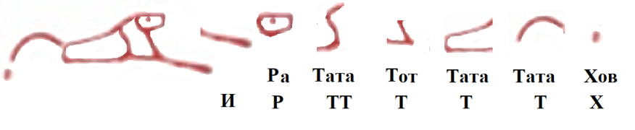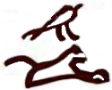
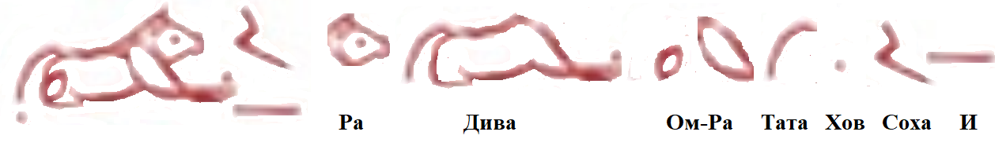
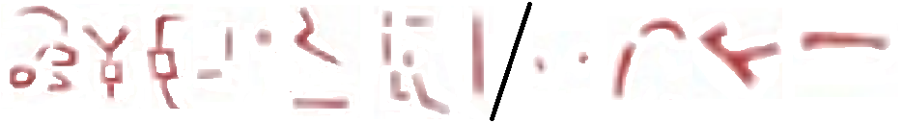
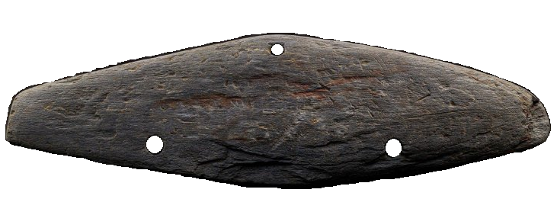
Сибирские жрецы, захватившие в древности долину Нила, кодировали такой тип Ра-НЛО иероглифом Ра-Гор (круг – цифра 3 внутри). У верховной жрицы Киры ее титул Ра-Дива и имя Сфинкса «Ратата», написаны на обломке керамического кувшина для пресной воды из порта Вади эль-Джарф. Ра – это Ра-Сокол. Дива – это львица, животный тотем богини Дива. Показано ее имя Тата (ТТ) 4-й фазы месяца дугами хвоста и месяца в правой лапе львицы. (см. фото 29, сверху справа) Когда Кира погибла, ее лицо Сфинкса покрасили красным цветом для умерших, и эту алую краску увидел Абдул-Латиф ибн Юсуф аль-Багдади, при котором большой Сфинкс 12.7.1283 (598 Хиджры от 3.7.1235) был засыпан песком по шею, и на его красивом лице еще не разрушили нос. [56] В это время до Куликовской битвы 8.9.1294 г. в 1200 м восточнее стен Кремля оставалось 11 лет. До гибели от яда Дмитрия Александровича Тилиппова «Донского» (1253-21.3.1295) оставалось 12 лет. Виталию Дмитриевичу Тилиппову «Долгорукому» - сыну от «меньшей» (второй) жены, не имевшему право на трон, но правившему в период 1300-1.1.1336 года, было 5 лет.
Рядом с изображением Сфинкса (см. фото 29, верхний и нижний ряд) справа налево написаны титулы: «И верховная; жрецов Таты 3-й фазы И верховная, Таты 4-й фазы Хов-командир; Ом-глава (2 точки)» (см. фото 29, внизу справа). Рядом с другим изображением Сфинкса в эпитафии написаны титулы: «Хов, И (главком); И верховная Ом-глава Хова (двукратно Хов); Хова Ом-глава Таты 3-й фазы месяца; жрецов Сохи И верховная; Хов командир Хов-И главком; глава жрецов Таты 4-й фазы месяца империи Сет (посох с дугой 4-й фазы месяца и знаком «прямоугольник»); глава жрецов Тота 2-й фазы месяца империи Сет (посох с дугой 2-й фазы месяца углом, с прямоугольником); Таты 4-й фазы месяца, Ом-глава Тота 1-й фазы месяца; Хов Юпитера (вертикаль – круг)». (см. фото 29, внизу слева) Хов-И главком является титулом Матери, которая возглавляет войско империи. Главой жрецов Сохи является верховная жрица Мать с титулом «Соха».
В эпитафию на каменном блоке порта Вади эль-Джарф (Вади эль-Гарт; ВД ГРТ; вода гора Та; источник с тремя кубометрами воды в сутки) жрец из Круга 7-ми стратегов Ра вставил в иероглифы имени Киры знаки ее имени Тата. Получилась смесь алфавита и идеографических знаков. Чтение справа налево сверху вниз: «Кира Таха, Ра-Аминь И верховная; себе Тата, Тата, Тата». Жрец Круга 7-ми стратегов знал секретные данные, что Кира имела титул Хов-И главком войск. По стилю написания знака Тетеря писал один и тот же человек, который записал в журнале генштаба события гибели Киры 10-го числа месяца. (см. фото 20) Чтение справа налево. Русское слово «себе» (СБ; «сто», брести). Слово «Тата» состоит из S Таты 3-й и Тота 1-й фаз месяца. Ключ смысла – это внизу знак Тота-Ом, т.е. Ом-глава жрецов Тота 2-й фазы Луны. Внутри картуша звук К (кувшин) состоит из слова Тата, написанного знаком Тота 1-й фазы Хов, Тот 2-й фазы. Звук И (Иов, бык) включает знаки Тата-Ом (двукратно, 2, Ом, то есть Ом-глава код Тата). Дополнительно вставлены титулы «И верховная» (горизонталь), «Хов командир» (точка вертикальная). Буква Т – это Тетеря для гадания верховной жрицы, которая состоит из знаков предложения «та – Тата Хов» (титул главы империи Сета, России). Буква Р (Ра-Ом; круг – цифра 2) обозначает титул Омра. Это – 100-й ранг верховной жрицы. Буква Т-улитка заменена титулом «Хов-И» (главком войск империи). Ра-Аминь (картуш) – это эллипс Ра и код «4». Код «верховная» - это И (горизонталь).
Эпитафия на блоке перед подземной галереей G-5 [57] Фото 30
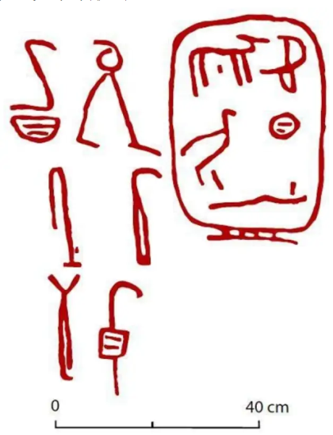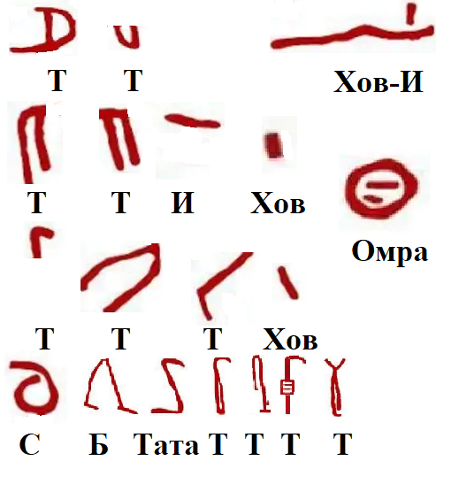
Три эпитафии красным цветом на камнях у берега Красного моря писал жрец Круга 7-ми стратегов Ра, который был во внутреннем круге верховной жрицы Киры, знал секретную информацию. Члены генштаба бежали из храма Гора-Хэпера (Гелиополь) на берег Красного моря в отдаленный порт Вади эль-Джарф с частью архива журнала генштаба, который они замуровали в холщевой сумке внутри подземной галереи G-1. Грабители вскрыли подземную галерею и выбросили папирусы документации с ежедневными приказами двух верховных жриц империи Сеть (правая колонка) и Сет (левая колонка). Обрывки папирусов упали между камней и были засыпаны песком пустыни. Недалеко от этих подземных галерей на камнях были написаны три эпитафии Кире. Об аллегорическом изображении жрицы № 1 с титулами Мать, Соха, глава мировой империи в форме Сфинкса свидетельствует: а) титул «И верховная» (горизонталь) формой передних лап, б) двукратный повтор в Сфинксе имени Таты 3-й и 1-й фазы месяца – это титул 2, Ом, Ом-глава жрецов код Тата. (см. фото 30, сверху) Перед подземной галереей G-6 во второй эпитафии Ра-Дива – это Сфинкс с лицом Ра, телом Дива (львица), кодом Омра (дважды, 2, Ом код Ра-эллипс). Сфинкс держит в правой лапе цилиндр печати для отдания приказов – символ высшей власти мировой империи. Перед верховной жрицей мировой империи - Сфинксом написан высший титул «Соха, И верховная». (см. фото 30, в центре) Факты показывают, что в эпитафиях 803 года Сфинкс - это верховная жрица Кира. Сфинкс – это искаженные и слитые два слова идеологического постулата «Сета Ника» (победа бога Сета). Секретное обозначение этого понятия - это Ра-Дива в форме статуи. Она изготовлена впервые, имеет лицо Киры («Хеопс»). Слово «Сфинкс» является транслитерацией греками идеологического постулата «Сета Ника» (победа бога Сета), СФНК-с, СТНК-с, «Сета Ника - с». Греки добавили к двум словам окончание «с». Слова, слитые агглютинацией в единое целое - «Сфинкс», означает Нику-победу бога Сета – патрона империи Востока, Расеи от Нила до устья Хуанхэ. Фигурой Сфинкса аллегорически показали автора этой победы - верховную жрицу Киру из России, командира войска, которая одержала победу своего бога-патрона Сета. Внутри Великой пирамиды красным цветом для усопших в эпитафии написано, что она вела войну, «служила богу Ра-Хов» 16 лет. Три эпитафии в горной пустыне на 250 км южнее плато Гиза написали на берегу Красного моря, убежавшие из Гелиополя (Каир) для сохранения жизни, жрецы Ра Круга 7-ми стратегов. Эпитафии, найденные в 2013 г. в порту Вади эль-Джарф показывают, что Сфинкс имеет лицо верховной жрицы Киры. Сфинкс – это верховная жрица «Мать», «Соха» с лицом Киры, которая возглавляет правую, женскую империю Сеть и мировую империю. Общий вес Сфинкса превышает 33500 тонн. Тело «Дивы» – это 23387 тонн. Голова «Ра» – это 8750 тонн. Передние лапы – это 1377 тонн. Сфинкс охраняет Великую пирамиду – символ мировой империи, в которой гегемоном, проявленной и видимой формой является Ра (синоним Гор, треугольник). Угнетенной, невидимой с земли частью пирамиды является Аминь (косой крест, патронесса империи Запада, символ Запада). Камни скалы вокруг будущего Сфинкса на расстоянии 350 м от ближнего угла пирамиды были вырезаны в блоки весом 7475 кг, которые установили нижними рядами Великой пирамиды.
Энциклопедия Википедия блокировала (8.5.2026) данные о сделанных Говардом Вайсом копиях имени Киры иероглифами из разгрузочных камер пирамиды, опубликованных им в книге 1840 года. (см. фото 31)
Имя и титулы Киры Фото 31
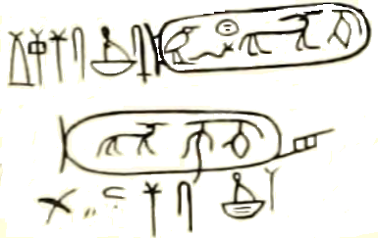
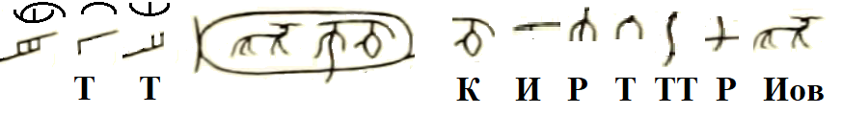
Имя звучит «Киратата». (см. фото 31, сверху). «Кира» (КИР) по первым звукам слов - это Кувшин, Иов-бык, Ра-Ом (круг – цифра 2). Знак Ра-Ом является синонимом понятия Омра, высший 100-й ранг жрицы. Два других знака ТТ обозначают обязательное имя верховной жрицы Тата. Полиграмма Т-улитка скрывает внутри тела знаки предложения «та – Тата». Это - дуги трех месяцев (Т - ТТ). Т (рога улитки) – это Тот 2-й фазы месяца. Дуги тела улитки ТТ (Тот 2-й фазы, Тата 4-й фазы). Еще одно Т – это Тетеря, птица для гадания верховной жрицы. Слева на конце Ра-эллипса с именем указаны титулы Ом-Хов (цифра 2 - вертикаль) – которые означают «Ом-глава жрецов, Хов-командир жрецов. Еще левее имени «Кира Тата» нарисованы посохи главы сотен жрецов. Тата-Ра (Тата 4-й фазы сверху, Ра-прямой крест снизу). Последний посох слева – это Тота-Гор (Тот 2-й фазы – треугольник). (см. фото 31, справа сверху). В очередном секретном имени, кодированном иероглифами, справа налево знаками скрыто сочетание слов: «Тата, Кира; та – Тата Ра-Иова». (см. фото 16, в центре, разбор по элементам в нижней строке). Перед картушем с именем содержится графический код слова Тата (ТТ). Это - Тата 4-й фазы углом, Тот 2-й фазы углом и Хов-вертикаль. В Ра-эллипсе написано: К – это Кувшин. И – это И верховная (параллель). Р – это Ра прямой крест. Т – это указательное местоимение «Та» формой Тата 4-й фазы месяца. ТТ – это Тата аналогом S, в котором сверху Тата 3-й фазы, снизу Тот 1-й фазы месяца. Р – это Ра прямой крест. Иов – это Бык. Под картушем с именем приведены титулы главенства Киры над сотнями жрецов. Прочитаем только те, которые мы не разобрали раньше в тексте. Первый посох справа означает главу жрецов Тота углом 2-й фазы месяца. Слева под именем два последних титула: «Жрецов Таты 3-й фазы месяца Хов-командир (дуга Таты 3-й фазы месяца – точка). «Ом-глава жрецов Аминь» (двойка – косой крест). (см. фото 31, в центре)
Англосаксы причислили Киру (якобы «Хеопс») к 4-й династии, хотя в центре Египет мировой империи были не династии, а сетевое управление Круга 13-ти судей с двумя триумвиратами во главе с верховными жрицами-монахинями, соблюдавшими обет безбрачия. Имени Киры нет ни в списке храма Абидоса, ни в Туринском списке. В списке Саккары ее имя Ратитата записано другими иероглифами (№ 42) вслед за именем Ра Рарата (№ 41). После нее написано имя Рати та – Ратата (№ 43, якобы «Снеферу»). В списке на стене храма Абидоса 4-я «династия» - это только 6 имен, начиная со Стораты (СТРТ; якобы «Снеферу»). Жриц было больше. Рядом с Великой пирамидой ее строительницы подготовили себе 10 траншей для лодок, чтобы плыть в Рай. Каждая правительница начинала строительство, готовя себя лодку для загробного путешествия. В списке Абидоса три имени № 20, 21, 22 фальшивы, скрывают имена Стората, Ратитата, Рарахата. В храме Абидоса жрецы Юпитера специально заменили в начале имен знак Ра (круг-точка) иероглифом Юпитер (пустой круг), хотя в правление этих верховных жриц в их именах не могло быть знак Юпитера, который был запрещен и его храмы были закрыты. Никаких царей, королей, династий в Египте не было, поскольку тайно правил Круг 13-ти судей, триумвират Мать-Сестра-Сын не были родственниками, а верховные жрицы на должностях Мать, Сея сестра (№ 1, № 2) вынужденно соблюдали обет безбрачия, не имели мужа, детей. Слово «династия» придумали в 1612 году те, кто писал от имени Евсевия Памфила, кто уничтожил три тома книги Манефона «Египтика» на греческом языке об истории Египта. Данные о «наследнике Хеопса», о его якобы «сыне» - «фараоне Джедефра» ложны. Должность «Сын» – это фараон-полковник. Имя из царского списка храма Абидоса (№ 22) имеет чтение не «Джедефра», а Иота (ИИТ). В нем сверху знак Иов (пустой круг). В центре знак И-Хов Аминь (аналог Т – четырехкратно, 4, Аминь). Т – это Т-улитка, предложение «та – Тата». Пейоратив «Джедефра» скрыл имя Рарахата, которую уничтожили в возрасте 32 лет. (см. фото 32) [58]
Рарахата, Рарата, Ратата. Фото 32
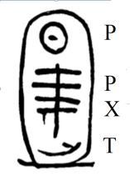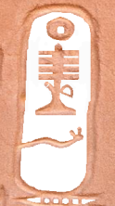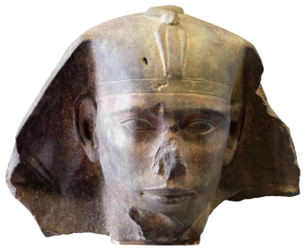
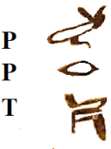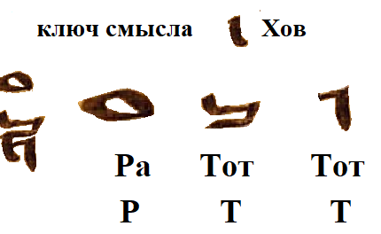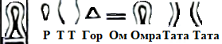
На нижней стороне камня над солнечной ладьей у края Великой пирамиды в 1954 г. увидели написанное черной краской для живых людей имя Рарахата (РРХТ). Так обозначено понятие «хата бога Ра». По первым звукам это – Ра-И (круг – горизонталь). Ра-Аминь (Ра-крест, чтерехкратно, 4, Аминь). Хов-вертикаль. Т-улитка. (см. фото 32, слева) В надписи на 60 км от оазиса Дахла внутрь знаков, уже прочитанного выше имени, дополнительно вставлен звук Т (Тата 4-й фазы Луны), Хер-треугольник. Получилось два слова имени Рарахата Хата. (см. фото 32, слева 2-е) Эта монахиня являлась главой мировой империи, построила себе пирамиду и поминальный храм со статуей в Абу-Рабаш. Ее голову каменной статуи и обломок ног с иероглифической надписью экспонируют в Лувре. Эту монахиню убили в государственном перевороте 811 года за 45 лет до рождения библейского Адама. Англосаксы блокируют данные об этой русской верховной жрице, маскируют ее имя пейоративом «Джедефра». Элита Запада с 1243 года сочинения Ветхого завета вместо реальной истории вела информационную войну пропагандой сказки про якобы «первых людей» Адама и Еву, которые родились после Рарахаты.
В журнале генштаба Киры верховную жрицу № 2 во главе империи Сета (Россия) обозначали именем Рарата (РРТ). Под цифрой дня месяца имя писали в левом столбце, помещая ниже «веления» этой верховной жрицы. Р – это Ра-Сокол полиграммой из иероглифов предложения «та – Ратата». Т – это Тот 2-й фазы углом. Р – это Ра-эллипс. Тата – это ТТ аналога дуг буквы S. Вторая буква Р – это Ра-НЛО. Т – это Тот 1-й фазы месяца двукратно и знак Вертикаль (Хов командир). (см. фото 32, слева 3-е). На саркофаге той монахини, на втором году правления которой в 818 году была завершена Великая пирамида, написано кодом ее имя «Ратата». (см. фото 32, справа). Англичане продали ее саркофаг в частную коллекцию, замаскировав это легендой о потонувшем судне. Остались статуи этой верховной жрицы по имени Имака Кибита (якобы «Менкаур»). Она погибла в 17 лет в заговоре. Англичане о ее скелете заявили, что кто-то положил новый скелет в старый саркофаг. Если признать, что девушка, которая построила маленькую пирамиду на плато Гиза, погибла в 821 году, то придется переписывать даты лжи иезуитов под названием «история Англии».
Жрецы Круга 7-ми стратегов Ра в эпитафии Вади эль-Джарф указали должность верховной жрицы Киры, как «Хов-И главком» (оборотное Т), скрыв этот иероглиф формой улитки-слизня красного цвета без головы, без рогов. Есть только вертикальная линия над горизонталью. Подобный знак «однорогой улитки-слизня» есть в имени Ратитата на крыше верхней разгрузочной камеры пирамиды Хеопса. Там оборотное Т написано явно. (см. фото 33, верхний ряд слева, внизу) Так изображен иероглиф Хов-И, аналог оборотного Т. (см. фото 33, слева) На папирусе в имени Тата сверху знак Т (дуга месяца 4-й фазы), а в основании написан иероглиф Хов-И (оборотное Т). К нему добавлен знак «хов» (точка, эрегированный фаллос). (см. фото 33, знаки 2, 3 слева) Подобный знак нарисован после имени Киры в разгрузочной камере над «камерой царя» пирамиды Хеопса, который в 1837 г. скопировал Говард Вайс. (см. фото 33, 4-й знак слева) На папирусе из Вади эль-Джарф имя Тата (ТТ) имеет звук Т, к которому внизу прибавлен иероглиф «Хов-И главком». (см. фото 33, 5-е слева) Такое обозначение титула «главком» повторяет иероглиф на животе костяной куклы села Буреть на 80 км севернее Иркутска в надписи ее имени «Ратата, Хов-И» (РТТ Х). Куклу нашли в слое 23000 у.л.н. (см. фото 33, верхний ряд 2-й справа). Знак «Хов-И главком» вырезан под правым глазом Шигирского идола верховной жрицы Сары Таты в 70 км севернее Екатеринбурга (12100 у.л.н.). Правый глаз – это женская империя Сеть. (см. фото 33, верхний ряд, справа) Хов-И (эрегированный фаллос) в натуральном виде с тестикулами и горизонталь И вырезаны 7 раз на Шигирском идоле верховной жрицы Сары Таты.
Иероглиф «Хов-И» главком войск [59] Фото 33
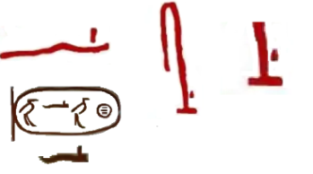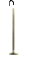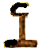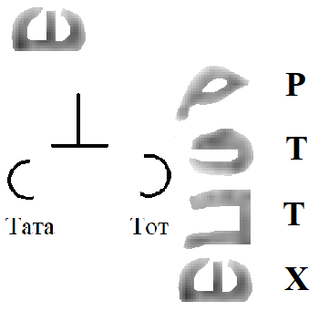
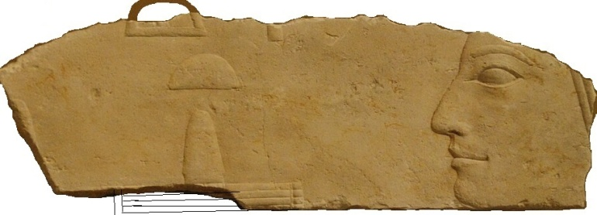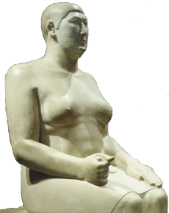
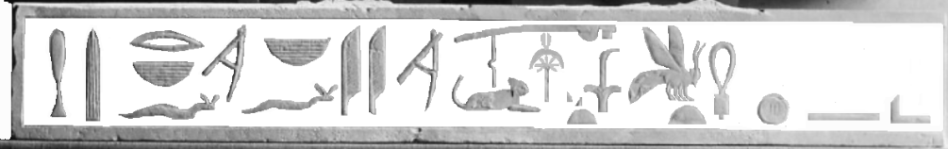
Англосаксонские египтологи назвали пейоративом «архитектор Хемиун» верховную жрицу Сару Тату на должности «Мать», «Хов-Ра». Это – верховная жрица № 2 Рарата, глава империи Сета во время правления Стораты и Киры, о похоронах которой сообщил журнал генштаба записью в день месяца под цифрой «20» (код богини «Сова»). Эту смерть и красную линию смерти описывают два обрывка журнала генштаба, в которых текст разным почерком написан справа налево и наоборот слева направо. В журнале генштаба ее называют Рарата. Ее имя вырезано вторым слева в ряду четырех знаков на правом плече статуэтки, найденной в 1888 году в Мемфисе. Она скончалась в период 790-803 годов, когда Кира была на высшей должности. Эта жрица не возглавляла Круг 7-ми стратегов, поэтому она не имела права на имя в «картуше». На обломке барельефа написан ее титул «Мать» мировой империи. (см. фото 33, внизу, справа 5-й знак «матка-пчела», «Тата») Для нее построили большую поминальную часовню G-4000 со статуей - вторую по площади в западном некрополе Гизы в 300 м от края пирамиды Хеопса. Ее часовня была разрушена в крошку. На обломке барельефа часовни сверху написано ее имя Тата (дважды Тата 4-й фазы Луны) и знак Хов-И (эрегированный фаллос) – титул главкома войск империи. (см. фото 33, в центре) На барельефе ее титул «Хов-Ра» (см. фото 33, внизу слева 2 знака; Хов-вертикаль, Ра-эллипс) Справа налево написано: «Вирра, Мать ста, Итата, Хата Дива, сея Тата, Сара Тата, Хов-Ра». По элементам: ВИРР МТ СТ; ИТТ ХТ Дива, СЕЯ ТТ, СР ТТ, ХР. Чтение знаков: Велес, И; Омра (Ра-Гор /круг- цифра 3; Ра-Сета / Ра-эллипс – прямоугольник); Мать ста (МТ - это Матка-пчела, Тата; СТ – это Стебель, Тата); Ом-глава жрецов Гора (двукратно – треугольник); Тота-Таты жрецов Ом-глава Дива (дуга 2-й фазы месяца Тот сверху, Тата 4-й фазы месяца снизу; а) код «8» Дива восьмиконечным крестом, б) Львица; двукратно, 2, Ом т.е. Ом-глава код Дива); Тота И верховная, Хов Таты 3-й фазы месяца; Сея Тата (Соха, ЕЯ, Тот, Т-улитка), Сара Тата (Соха, Ра-НЛО, Тот, Т-улитка), Хер (ХР Хов, Ра-эллипс; смысл «командир»)». (см. фото 9, внизу)
Сея – это старорусское указательное местоимение третьего лица, женского рода. Мать (МТ; матка-пчела, Тата 4-й фазы Луны) – это высший титул верховной жрицы мировой империи. Сара – это титул «царь-женщина». Львица – это тотем богини Дива, который кодирует главу западной империи Сеть. На пьедестале статуи у пальцев ее правой ноги написано красным цветом «Сара Омра» (царь-женщина, 100-й градус). С – это Соха. Р – это Ра-НЛО; повтор, 2 Ра-НЛО т.е. Ом. Англосаксы вместо прямой номинации имени Сара Тата применяют пейоратив «архитектор Химеун». Эта верховная жрица имела шесть имен, включая и титул «Стората» (сотни рата-воин). Архитектор не может иметь титул главкома войск Хов-И, держать в руке посох с оголовком «фаллос» - показатель титула Хов-И главком войск. Удивляются, что статуя «архитектора», «принца» имеет две женские груди крупного размера. Не желают замечать, что в ее правой руке зажат символ высшей власти мировой империи – цилиндр печати для отдания приказов. Ей построили огромную часовню G4000 со статуей в 62 м южнее часовни G1029 Киры («Хеопс») На ее барельефе написан царский титул «Сара Тата». С – это Соха. Р – это Ра-НЛО. Т – это Тот 2-й фазы Луны. Т – это Т-улитка. [60]
Сара – это титул царь-женщина, повтор титула на тыльной стороне Шигирского идола в 70 км севернее Екатеринбурга 12100 у.л.н. Там в районе плеч справа налево вырезаны иероглифы СР ТТ. (см. фото 34, слева) Поскольку имя «Сара Тата» было секретным, для маскировки иероглифы слили в полиграмму. С – это Сет, прямоугольник вертикальный, код империи Востока, России. Р – это Ра, прямой крест. ТТ – это Тата 3-й фазы месяца, двукратно. (см. фото 34, слева) Талым месяцем 3-й фазы Тата обозначали имя верховных жриц женской империи Сеть. Чтение знаков справа налево по правилу империи Сет (Россия). Шигирский идол и слово «сара» на 7550 у.л.н. раньше пирамиды Хеопса.
Титул «САРА» - царь-женщина Фото 34
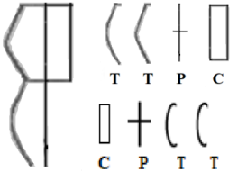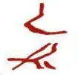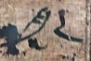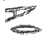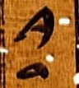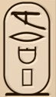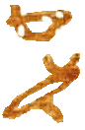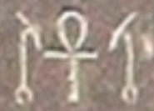
На черепке кувшина в Вади эль-Джарф (см. фото 34, слева 2-е), в журнале генштаба Киры (см. фото 34, слева 3-е) есть два варианта написания титула «Сара» (СР; Соха, Ра-Сокол). В надписи оазиса Дахла о якобы «Хеопсе», в журнале генштаба, на стене храма Абидоса под № 6 «Сара Тося» использован второй вариант записи слова «Сара» (СР). Это - Соха, Ра-НЛО. (см. фото 34, слева 4-й, 5-й, 6-й) В журнале генштаба, найденном в 2013 году, усопшую верховную жрицу Сторату записали красной краской скорописными иероглифами. С – это Сеть, горизонтальный прямоугольник, подчиненная ей империя. Р – это Ра-эллипс с дополнительными знаками, обозначающими предложение «та – Ра Хов». Т – это Тот 2-й фазы на голове. Р – это Ра-эллпс. Хов – это вертикаль. Ниже было добавлено 4 красных знака Таты 4-й фазы, поскольку 4 – это код Смерти по имени Аминь. (см. фото 34; 2-й справа) Слово «САРА» в центре стелы имеет чтение слева направо и справа налево, на гранитном камне, поднятом со дна моря в 2001 году в заливе Абу-Кир возле Александрии. Это – объявление об интронизации 20.3.1236 г. матери Александра Великого верховной жрицы Мирдады в оазисе Сива (Сова) на должность Хов-Ра, верховной жрицы № 2. Англосаксы заменили данные об интронизации ложью про якобы введение Нектанебом налога 10 % на ввоз товаров. Слово «Сара». С – это Сет, шакал в оголовке посоха. Р – это Ра-эллипс над иероглифом И-Хов. Чтение справа налево для Востока, слева направо для Запада. (см. фото 34, справа)
Англичане два столетия лгали о статуэтке якобы «Хуфу». Однако написано имя Ратата. Ее имя внизу прямоугольника для империи Запада имеет код «4» Аминь, хотя нужен код Киры «8», Дива. (см. фото 35, внизу справа) На статуэтке якобы «фараона Хуфу» в Каирском музее написано не имя Ратфата (якобы Хуфу»), а другое имя Ратата. Р – это Ра-Хов (круг – бугорок). ТТ – это двукратно Тата 4-й фазы Луны большого и малого размера. Статуэтка изобразила верховную жрицу 4Б династии, которая правой (Юпитер) рукой держит плетку. В оазисе Дахла верховная жрица Кира с титулом Тата-Ом держит посох Сета-Таты левой (Ра) рукой, потому что бог Ра доминирует в мире. Во-вторых, овальная форма верхней части вертикального прямоугольника с именем Ратата говорит о времени ранее 4В династии, которая стала писать имя в Ра-эллипсе, а не в прямоугольнике. В-третьих, на голове Рататы 4Б династии только корона трон – символ западной империи. Это показывает, что во время ее правления мировая империя раскололась, и ей не подчинялся Восток. В-четвертых, имя правительницы для женской империи Сеть внизу в прямоугольнике – это Аминь (код «4»), а у Ратитаты («Хеопс») имя было Дива (код «8»). Для империи Сета сверху имя этой ближневосточной правительницы: «Ратата, Юпитер-начальник (7) жрецов Амина-Аминь (5, 4 соответственно); Тата (ТТ; Тата 4-й фазы, Тетеря), И верховная». 7 – это Иов (Юпитер). 5 – это Амин. 4 – это Аминь. И – это параллель. Фото 35
Имя Ратата на блоке (слева сверху), [61] на статуэтке
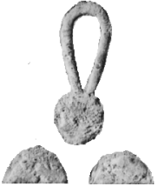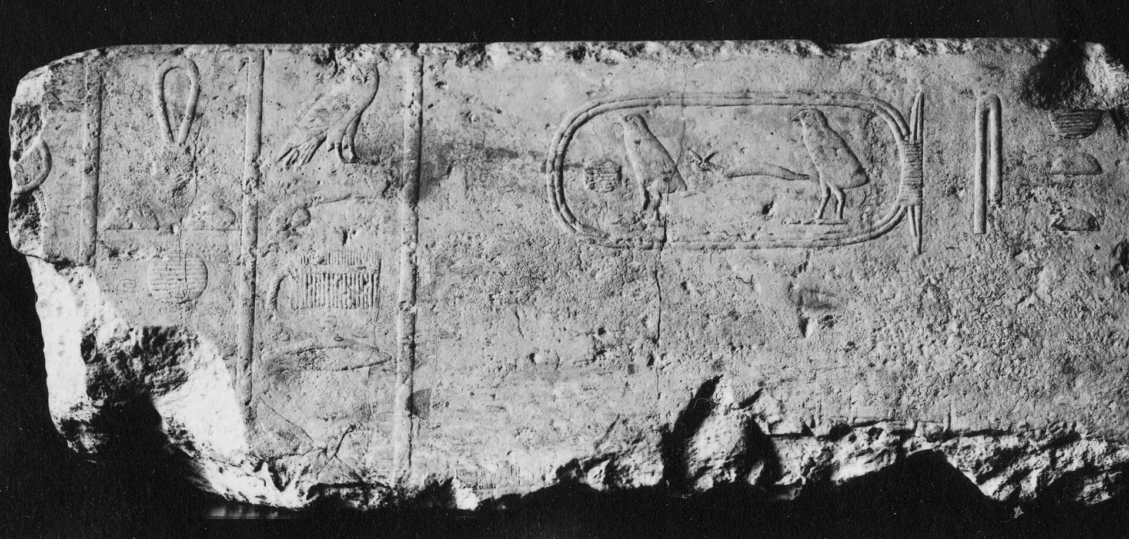
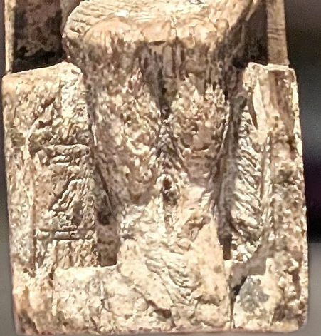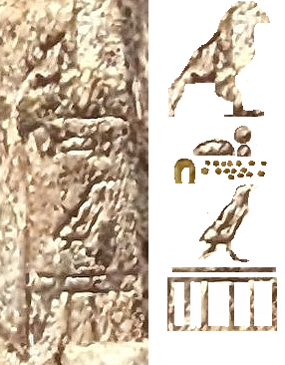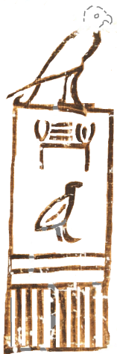
Запад целенаправленно ведет информационную войну для замены ложью сведений о верховной жрице Кире. Задача этих операций – скрыть русское происхождение этой верховной жрицы, ее борьбу против культа Юпитера. В оазисе Дахла Кира показана с посохом Сета-Таты в левой (Ра) руке. Это – символ гегемонии Ра, империи Востока. Над ее головой два посоха главы жрецов Сета (шакал сверху) и Таты (дуга 4-й фазы месяца снизу). Каждый посох означает руководство жрецами Сета и Таты империи Сет и империи Сеть. Указан ее титул «Хов-И главком войск империи Сеть» (оборотное Т – прямоугольник лежащий). (см. фото 36, слева, 5-й иероглиф в столбце сверху) Ее титул – это Юпитер-Гор, то есть Гор-командир жрецов Юпитера. Юпитер скрыт быком. Гор – это трехкратное, 3 изображение быка. У ее правой руки по-русски написаны слова «Вера Таты». В – это Велес. Р - это Ра-эллипс в правой руке. ТТ (Тата) - это Тата 3-й фазы двумя изгибами змеи. Два верхних иероглифа написали русский титул Мать. М – это Магия, сова. Т – это Тот 2-й фазы углом, который обозначен сочетанием посоха главы жрецов бога Хова (фаллос) и эрегированного фаллоса.
Чтение идеографической надписи сверху вниз справа налево (см. фото 36): «Мать, Рати-Гор командир (Р – это Ра. Т – это Тата 4-й фазы. Гор – это цифра 3); Тата Кувшина (ТТ – это Тата 3-й и 4-й фаз месяца); Хов-И главком империи Сеть; Гор-командир жрецов Юпитера; Вера Тата, Тата. (Т – это Тетеря. Т – это Тата 4-й фазы Луны). Ом-Гор Тата, Сара. Ом – это усеченный треугольник вершиной вниз. У него внутри цифра 3, Гор. Тата – это ТТ дуг 3-й фазы месяца телом змеи. Сара – это Соха, Ра-НЛО. Ста (100; СТ) С – это Сеть, прямоугольник. Т – это Тот 2-й фазы телом змеи. Тата Ом-Хова (ТХ). Т – это Тата 4-й фазы посохом. Ом – это треугольник вершиной вниз. Хов – это вертикаль». В серехе вверху титул Тата-Ом. Внизу в империи Сеть указано имя Иова (цифра 7). Под серехом справа налево титул: «Гора Хов-И главком (треугольник Гор, оборотное Т – это Хов-И). Омра (высший 100-й ранг; двукратно, 2, Ом, то есть Ом-глава кода Ра). Первый Ра – это эллипс. Второй Ра – это прямой крест. Титул Омра имеет только верховная жрица империи. «Тата, Таты 4-й фазы И верховная». Тата – это ТТ изгибами змеи. Тата – это Луна 4-й фазы. И верховная – это горизонталь».
Текст оазиса Дахла (слева), журнала генштаба Фото 36
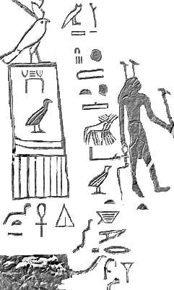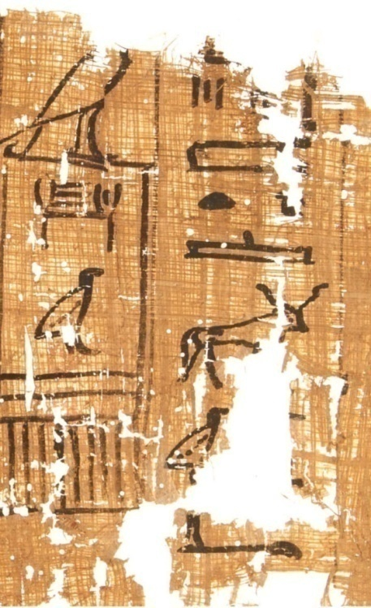
Англосаксы заменили название титула «Тата-Гор командир» (дуга Таты 4-й фазы месяца, цифра «3») пейоративом «13-ый подсчет скота». Они приняли иероглиф Тата и цифру 3 (код Гора) за цифру «13». Ниже написан статус Киры «сара» (СР; Соха, Ра-НЛО). (см. фото 36 слева; справа снизу иероглифы 2 и 3).
Второй по величине список титулов Киры («Хеопс») содержится в ее поминальной часовне G1029 западнее пирамиды Хеопса, где к ее телу для маскировки пририсовали мужское тело. Чтение сверху вниз справа налево. (см. фото 37) Чтение титулов справа налево: «… Омра, Ка-душа Ом-глава, Гор-комнадир жрецов Сохи; Расея (Ра-ворон, знак «связка»)// Ира (Иов, Ра-Сокол); Ра-дива, жрецов Котла Хов-И главком войск; та – Ра// Сара; жрецов Ра-НЛО И верховная; жрецов Таты Хов-командир// Храма верховная; Мара, та – Хов командир; империи Ра Хов-И главком войск; жрецов Таты 4-й фазы Луны верховная; сотня жрецов Таты 3-й фазы месяца Юпитера-Гор; имя Ратитата; та – Ра// Омра; Ратата// та – Таита// Сарита».
Титул Киры в часовне G1029 Фото 37
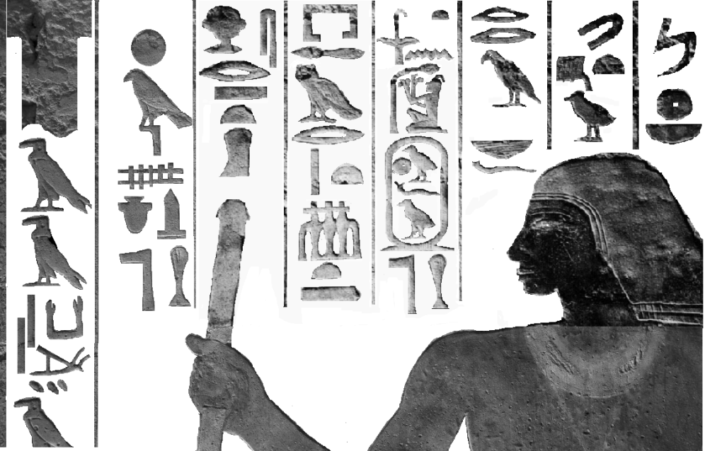
Дважды использован высший титул «Омра» (в 1-м столбце двукратно, 2, Ом код Ра-ворон; в 4-м столбце двукратно, 2, Ом код Ра-НЛО; знаки 1, 2 сверху). Трижды использован высший титул «И верховная» (горизонталь). В 3-м столбце указан титул «жрецов Ра-НЛО верховная». В 4-м столбце указан титул «Храма И верховная». Имеется в виду дом-храм, где вместе живет Круг 13-ти судей, Круг 7-ми стратегов Ра. Также написан титул «жрецов Таты 4-й фазы Луны верховная». В 1-м столбце назван высший титул «Ом-глава Гор-командир жрецов богини Соха» (цифры 2, 3 знак Соха). Возглавлять жрецов Сохи сразу на двух должностях могла только жрица с титулом «Мать-Соха» - глава мировой империи. В 4-м столбце указан титул «главком войск империи Ра» - Ра-Хов (Ра-крест, шестикратный повтор, 6, Хов-И, главком). В 3-м столбце приведен титул «Сара» (Скипетр, Ра-лицо) – титул главы империи Сета (Восток). В 8-м столбце указан титул «Сарита» (СРТ; царь-женщина). В правой руке жрицы посох главы сотни жрецов бога Хова. Это – привилегия главкома войск с титулом «Хов-И главком».
Сложное имя Киры и ее титулы написаны красной краской эпитафии на потолке разгрузочной камеры пирамиды над камерой царя. Правый конец эллипса скрыт соседним блоком. Надпись сделали до установки блока в пирамиду. Когда Кира погибла в заговоре, клали 84-й уровень блоков. (см. фото 38, прорисовка фотографии)
Имя, титулы верховной жрицы Киры. [62] Фото 38
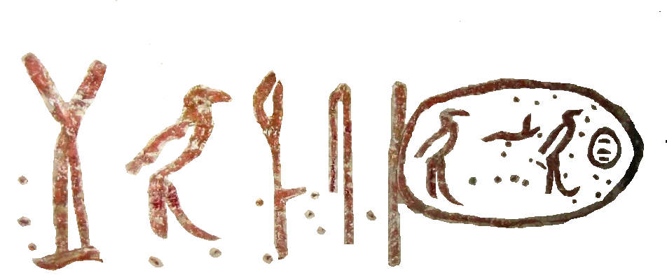
Надпись сделана справа налево смесью алфавита и идеографических знаков: «Ратитата; Ом-глава жрецов Гора; Ом-Хов жрецов Тетери; Гор-командир жрецов Хов-И; Хов-Ом; Ом-Хова; Аминь-Тетеря». Титулы после имени: Хов посоха Таты 4-й фазы; Гор-командир посоха Тота Хов-И, Ом; Тетеря-Ом; Таты углами Гор командир, И верховная». Разберем содержание по элементам знаков. Р – это Ра-Гор (круг – код 3). Гор, код «3» обозначает понятие «командир». Обозначено командование жрецами Ра-войны в Круге 7-ми стратегов Ра. Знак «Тетеря для гадания» написан формой трех иероглифов Т-Т-Ом. Т – это Тата 3-й фазы (голова), Т – это Тот 1-й фазы (тело). Ом – это цифра 2 (ноги). Улитка имеет фору иероглифа «оборотное Т» (Хов-И главком). У улитки не два рога, а один. Улитка не имеет головы. В конце тела улитки обозначен изгиб дуги Тот месяца 2-й фазы. Рисунок обозначил понятие «Хов-И главком империи Востока», где поклонялись богу Тоту 1-й и 2-й фазы. Правый рисунок подобия Тетери повторяет иероглифы и смысл второго идеографического знака. Рисунок имеет много точек – кодовых цифр богов, обозначение титулов. Правый конец надписи уходит за край другого блока. Это показывает, что надпись сделали до установки блоков в пирамиду. Верховная жрица погибла, когда устанавливали примерно 94-й уровень каменных блоков. Внутри между знаками много титулов кодированы количеством точек – тайными цифрами богов. Прочитаем надпись с учетом числа точек: «Ра-Гор; Гор-командир жрецов бога Амина (3 – 5); Гор-командир (3), Хов, Хов-И Ом-глава (3, оборотное Т, 2); Хов – И верховная (точка – горизонталь), Аминь 4); Тата Ом-глава». Надпись сделана внутри титула Ра-Хов (эллипс – вертикаль). Следуют другие титулы справа налево: Хов глава жрецов с посохом Таты 4-й фазы (точка – посох); Гор-командир глава жрецов с посохом Тота 2-й фазы Хов-И, Ом-глава (3, дуга Тота, эрегированный фаллос, цифра 2); Тата-Ом Ом-глава ( Тетеря – цифра 2); Тата И верховная Гор командир (Тот 2-й фазы, Тата 4-й фазы углами, горизонталь, 3 точки). Англосаксы не обращали внимания на написанные между знаками точки – цифровые коды.
Огюст Мариет в 1858 г. нашел каменную стелу у восточной стороны Великой пирмаиды в развалинах храма памяти Киры. Англосаксы замаскировали эту надпись с титулами и именем верховной жрицы Киры пейоративом «инвентарная стела», датировали ее 21-й династией. На фронтальной части каменной стелы имеется 49 вмятин от ударов стальными орудиями. Память о Кире уничтожали в гражданской войне в конце 4В перед 4Г (якобы 5-й) династией, в период ближневосточных 6-9-й династий (1075-1103), после российской 21-й династии, сделавшей круглый зодиак в храме Дендера 20.3.1185 года. На стеле сверху в правую и левую стороны от центра «Ра» указаны титулы и имя Киры. В центре надписи иероглиф с чтением «Р». От этого центрального иероглифа «Р», который англосаксы маскировали словом якобы «анх», надпись идет странно, противореча традции. Это – наоборот слева направо для империи Сета (Восток): «Ра рата, ста Мать, Ратитата, та – Ра». Ра рата - это ратница бога Ра. (см. фото 39)
Начало титула Киры на стеле [63] Фото 39
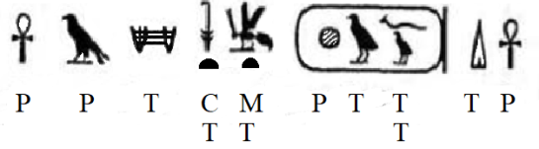
Для империи Запада повторена та же надпись, но знаки идут парадоксально с нарушением традиции справа налево. Так сделали, поскольку древние жрецы полагали, что на том свете в Раю реальность меняется на свою противоположность. Дуглас МакИвер при раскопках могил жриц 0-й династии в 200 м западнее эль-Амра (9 км южнее Абидоса) обнаружил, что в одной могиле предметы, изображающие империю Запада и империю Востока поменяли местами. Текст для Запада заканчивается титулами: «Раита, Ита, Тата». Знак «Ра» обозначает правый глаз Западной империи. (см фото 40, слева) Для империи Востока окончание титула - это «та – Танита, Храма Хов-командир, та – Тата. Последнее указательное местоимение «та» написано знаком «трон». (см. фото 40, справа) Храм – это место совместного проживания верховной жрицы № 1, Круга 13-ти судей, Круга 7-ми стратегов Ра под названием храм Гора-Хэпера (Геолиополь, будущий Каир).
Продолжение титула Киры Фото 40
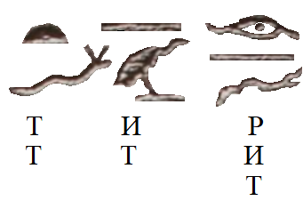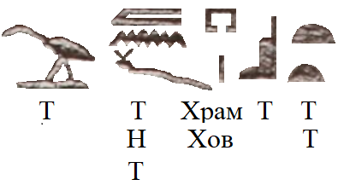
На стеле справа налево обозначены боги: 1) бог мужской потенции Хов-И, которого англосаксы маскировали пейоративом «Мин»; 2) Пять богов: Тата 4-й фазы месяца – И-Хов (оборотное Т); Аминь (кобра), Сет-шакал, Ра-эллипс; тайная Аминь (косой крест хвоста шакала внутри эллипса.) 3) Пять богов: Тата 4-й фазы месяца – Ра прямой крест; Аминь (кобра), Сет-шакал, Ра-эллипс; тайная Аминь (косой крест хвоста шакала внутри эллипса.) 4) Гор-сокол, 5) Тот-ибис. Ниже показана солнечная ладья храма и 11 богов. Внизу – длинная эпитафия памяти Киры. Англосаксы назвали «инвентарная стела» это содержание текста, картин и сделали заключение о малом значении этой информации. Однако информация важна, поскольку она показывает, что жрецам российской 21-й династии Египта не удалось восстановить храм памяти Киры даже через 382 года после ее гибели в 803 году. В ХХ1 веке информационная война Запада и Востока о русской верховной жрице Кире («Хеопс») продолжалась.
Таким образом, факты показали, что англосаксонская египтология является оружием информационной войны, которая блокирует данные, что Великую пирамиду 29.4.818 года построил русский архитектор под руководством русской верховной жрицы № 1 мировой империи с центром в Египте с титулом «Мать» по имени Кира (763-803). Ее маскировали пейоративом «фараон Хеопс», «Хуфу», «царь 4-й династии Египта».
Список источников
1. https://alternathistory.ru/papirusy-vremeni-pravleniya-heopsa-v-vadi-el-dzharf-suetskij-zaliv-chast-1/ (дата доступа 3.6.2026)
2. https://dzen.ru/a/Y3YiDdDlM3Yrmamd (дата доступа 3.6.2026)
3. https://tengrinews.kz/science/drevnii-papirus-raskryl-tainu-piramidy-xeopsa-327352/ (дата доступа 3.6.2026)
4. https://grokipedia.com/page/Diary_of_Merer (дата доступа 3.6.2026)
5. https://www.mirror.co.uk/news/world-news/archaeologists-uncover-secrets-how-egyptians-11228507 (дата доступа 3.6.2026)
6. https://fishki.net/4754277-dnevnik-merera-papirus-vozrastom-4-500-let-v-kotorom-podrob (дата доступа 3.6.2026)
7. https://alternathistory.ru/papirusy-vremeni-pravleniya-heopsa-v-vadi-el-dzharf-suetskij-zaliv-chast-1/ (дата доступа 3.6.2026)
8. https://ru.pinterest.com/pin/the-complete-list-of-ancient-egyptian-papyri--689473024188667436/ (дата доступа 3.6.2026)
9. https://textarchive.ru/c-2197622-p26.html (дата доступа 3.6.2026)
10. https://ru.pinterest.com/pin/a-day-in-the-life-of-a-pyramid-builder-oldest-papyrus-revealed--545991154807631210/ (дата доступа 3.6.2026)
11. https://vk.com/@chtomoglidrevnie-port-hufu-vadi-el-dzharf-papirusy-merer
12. https://laiforum.ru/viewtopic.php?f=49&t=6671 (дата доступа 3.6.2026)
13. https://www.smithsonianmag.com/history/ancient-egypt-shipping-mining-farming-economy-pyramids-180956619/ (дата доступа 3.6.2026)
14. https://tr.pinterest.com/bdevian0096/wadi-al-jarf/ (дата доступа 3.6.2026)
15. https://pikabu.ru/story/sekret_stroitelstva_egipetskikh_piramid_raskryit _polnostyu_6256420 (дата доступа 3.6.2026)
16. https://tr.pinterest.com/pin/oldest-papyri-from-oldest-port-go-on-display-egypt--421649583847077437/ (дата доступа 3.6.2026)
17. https://archaeology.org/news/2016/07/19/160719-egypt-great-pyramid-logboook/ (дата доступа 3.6.2026)
18. https://www.nationalgeographic.com/premium/article/red-sea-scrolls-pyramids-egypt (дата доступа 3.6.2026)
19. https://www.timeless-travels.co.uk/post/red-sea-scrolls-world-s-oldest-surviving-written-documents-reveal-secrets-of-the-pyramids (дата доступа 3.6.2026)
20. https://kulturologia.ru/blogs/020822/53911/ (дата доступа 3.6.2026)
21. https://www.nationalgeographic.com/premium/article/red-sea-scrolls-pyramids-egypt (дата доступа 3.6.2026)
22. https://www.nbcnews.com/science/4-500-year-old-harbor-structures-papyrus-texts-unearthed-egypt-1C9356840 (дата доступа 3.6.2026)
23. https://archive.org/details/anaccountsomere00youngoog/page/n52/ (дата доступа 4.6.2026)
24. https://archive.org/details/pyramidsandtemp00petrgoog/page/n173/ (дата доступа 4.6.2026)
25. http://www.plam.ru/hist/lestnica_v_nebo_v_poiskah_bessmertija/index.php (дата доступа 4.6.2026)
26. https://upload.wikimedia.org/wikipedia/commons/8/88/GEM%2C_December _22nd%2C_2025%2C_ by_Dyolf77%2C_ZVE07664.jpg (дата доступа 4.6.2026)
27. https://www.quora.com/Why-are-there-no-hieroglyphs-in-the-Great-Pyramid (дата доступа 4.6.2026)
28. https://donsmaps.com/malta.html (дата доступа 4.6.2026)
29. https://dzen.ru/a/aG-_kptViFCWTvQI (дата доступа 4.6.2026)
30. https://archaeologymag.com/2025/04/tomb-of-prince-waser-if-re-in-saqqara/ (дата доступа 4.6.2026)
31. https://upload.wikimedia.org/wikipedia/commons/3/39/Abhandlungen_der _Kniglich_ Preussischen_...281676575987129.jpg (дата доступа 4.6.2026)
32. https://egypt-museum.com/pre-dynastic-figures/ (дата доступа 4.6.2026)
33. wikipedia/commons/e/e0/Antico_regno%2C_IV_dinastia%2C_rilievo _parietale_dalla_tomba_di_akhethotep %2C_2640-2520_ac…(дата доступа 4.6.2026)
34. https://andrewgough.co.uk/articles_khufu/ (дата доступа 4.6.2026)
35. https://www.victorsolkin.ru/post/sensation-in-saqqara-new-tomb-and-queen (дата доступа 4.6.2026)
36. Карпичечи А.К. Искусство и история. Египет. 5000 лет цивилизации. — Firencе, Casa Editrice Bonechi, 1997. – с.52.//https://novoxronolog.ru/nosovskij-fomenko-gl-1-12-12-3/ (дата доступа 4.6.2026)
37. https://rodina-history.ru/2019/11/20/reg-sibfo/na-altae-obnaruzhena-figurka-peshchernogo-lva-vozrastom-45-tysiach-let.html (дата доступа 4.6.2026)
38. https://ru-hidden.livejournal.com/269991.html (дата доступа 4.6.2026)
39. Ibid.
40. http://giza.fas.harvard.edu/sites/313/full/#drawings (дата доступа 4.6.2026)
41. https://www.researchgate.net/figure/Ka-hai-and-Meret-yetes-wwwlivesciencecom-41237-love-revealed-in-egypt-tombhtml_fig1_275024250 (дата доступа 4.6.2026)
42. https://www.researchgate.net/publication/275024250_Kahai_and_Nefers_ tomb_Egyptology (дата доступа 4.6.2026)
43. Материалы по изучению историко-культурного наследия Северного Кавказа. - Ставрополь: Наследие, 2009. - Вып. IX. - С.93, 95, 101.
44. https://commons.wikimedia.org/wiki/File:Detail_of_statue_of_Djoser_from_ Step_Pyramid_ Complex_at_Saqqara…. (дата доступа 4.6.2026)
45. https://upload.wikimedia.org/wikipedia/commons/e/ef/2nd_Dynasty.jpg
46. https://upload.wikimedia.org/wikipedia/commons/3/39/Abhandlungen_der _Kniglich_Preussischen... _1902_2816765759871.jpg (дата доступа 4.6.2026)
47. https/en.wikipedia.org/wiki/Nebra_(pharaoh) (дата доступа 4.6.2026)
48. https://upload.wikimedia.org/wikipedia/commons/3/37/Statue_of_Ninetjer _Rijksmuseum_van_Oudheden.jpg (дата доступа 4.6.2026)
49. https://creacenter.org/ru/news/vozmozhnyj-kreacionnyj-vzglyad-na-tirolskogo-etci-ledyanogo-cheloveka (дата доступа 4.6.2026)
50. https://upload.wikimedia.org/wikipedia/commons/0/03/P1060241_Louvre_ Stale_du_roi-Serpent_rwk.JPG (дата доступа 4.6.2026)
51. https://dic.academic.ru/dic.nsf/dic_fwords/24433/ОМРА (дата доступа 4.6.2026)
52. https://history.wikireading.ru/194798 (дата доступа 4.6.2026)
53. https://laiforum.ru/viewtopic.php?f=49&t=6671 (дата доступа 4.6.2026)
54. https://vk.com/wall-114266553_3911?z=photo-114266553_457244701// Orre Loathenna 12 april 2023 (дата доступа 4.6.2026)
55. Родина. – 2026, - № 5. Фото: t.me/krudor_2650627//https://rodina-history.ru/2025/10/18/reg-ufo/4000-letnie-kurgany-kubani-skryvali-sokrovishcha.html (дата доступа 4.6.2026)
56. https://new.chronologia.org/volume12/turin_egypt_2.php (дата доступа 4.6.2026)
57. https://laiforum.ru/viewtopic.php?f=49&t=6671 (дата доступа 4.6.2026)
58. https://руни.рф/:Fragmentary_Statue_Bearing_the_Title_of_Pharaoh_Radjedef_-_4th_Dynasty_-_%C3%84S_520,_5253a-b,_AS_5249_and_AS_5254.jpg (дата доступа 4.6.2026)
59. https://ru.wikipedia.org/wiki/Хемиун#/media/Файл:Relief_of_Hemiunu.jpg (дата доступа 4.6.2026)
60. http://giza.fas.harvard.edu/objects/54591/full/ (дата доступа 4.6.2026)
61. https://ilmelnik.ru/2019/11/23/theory-of-paleo-contact/ (дата доступа 4.6.2026)
62. https://ilmelnik.ru/2019/11/23/theory-of-paleo-contact/(дата доступа 4.6.2026)
63. https://upload.wikimedia.org/wikipedia/commons/6/6b/Inventory_Stela_ %281872%29.png (дата доступа 4.6.2026)

